文档编号：iTCC-02-05-KLJS-SJSM

运营监视板块-客流监视子系统

设计说明书

(V0.1)



**二零二五年三月**

**修订历史**

|  |  |  |  |  |  |
| --- | --- | --- | --- | --- | --- |
| 版本 | 修订日期 | 描述 | 起草 | 审核 | 批准 |
| 0.1 | 2025-06-27 | 初稿 |  | 逄殊荣 | 周竹青 |
|  |  |  |  |  |  |
|  |  |  |  |  |  |

目录

1. 引言 6

2. 定义 6

3. 子系统界面设计 6

3.1. 概述 6

3.1.1. 技术选型 6

3.1.2. 界面布局 6

3.2. 大屏客流指标及风险隐患监视 6

3.2.1. 大屏路网实时客流概况显示 7

3.2.2. 大屏进/出站指标实时预测对比 7

3.2.3. 大屏分线实时进出站指标展示 8

3.2.4. 断面满载率排序 9

3.2.5. 七站两场接驳站实时客流 10

3.2.6. 实时/累计进/出站排名Top10车站客流 11

3.2.7. 大屏历史客流指标监视 12

3.3. 工作站客流总览（大屏客流配置管理） 12

3.4. 工作站实时客流指标监视 13

3.4.1. 工作站路网客流概况显示（全量） 13

3.4.2. 工作站分线分站客流指标显示 14

3.4.3. 工作站进/出站指标实时预测对比 17

3.4.4. 工作站重保车站 18

3.4.5. 断面满载率显示 22

3.5. 工作站客流风险隐患指标展示 24

3.5.1. 风险隐患环节切换与显示 24

3.5.2. 风险隐患环节指标展示 25

3.6. 客流告警 28

3.6.1. 告警历史记录 28

3.6.2. 客流告警配置 29

3.7. 配置管理 30

3.7.1. 历史同期对比方案查询 30

3.7.2. 重保车站方案配置 30

4. 程序系统的结构 32

5. 子系统模块设计 33

5.1. 实时客流数据预处理 33

5.1.1. 程序描述 33

5.1.2. 功能 33

5.1.3. 性能（如有） 33

5.1.4. 内部接口 33

5.1.5. 外部接口 35

5.1.6. 关键处理逻辑 37

5.1.7. 存取的数据库表 38

5.1.8. 类图 39

5.1.9. 类的详细说明 39

5.2. 非实时客流数据预处理 40

5.2.1. 程序描述 40

5.2.2. 功能 40

5.2.3. 性能（如有） 41

5.2.3.1. 内部接口 41

5.2.4. 外部接口 41

5.2.5. 关键处理逻辑 42

5.2.6. 存取的数据库表 43

5.2.7. 存储数据库的表(redis) 43

5.2.8. 类图 50

5.2.9. 类的详细说明 51

5.3. 客流数据计算服务 53

5.3.1. 程序描述 53

5.3.2. 功能 53

5.3.3. 性能（如有） 54

5.3.4. 内部接口 54

5.3.5. 外部接口 63

5.3.6. 关键处理逻辑 108

5.3.7. 存取的数据库表 111

5.3.8. 类图 112

5.3.9. 类的详细说明 114

5.4. 客流监视接口服务 116

5.4.1. 程序描述 116

5.4.2. 功能 116

5.4.3. 性能（如有） 117

5.4.4. 内部接口 117

5.4.5. 外部接口 155

5.4.6. 关键处理逻辑 155

5.4.7. 存取的数据库表 157

5.4.8. 类图 157

5.4.9. 类的详细说明 159

5.5. 信息安全 160

5.5.1. 数据安全 160

5.5.2. 传输安全 161

5.5.3. 防攻击 161

5.5.4. 漏洞扫描 161

6. 子系统表结构设计 161

6.1. 路网级统计预测（bdc_net_predicts） 161

6.2. 航空铁路客流数据（bdc_passenger_flow_air_rwy） 162

6.3. 客流阈值（bdc_passenger_flow_thresholds） 163

6.4. 断面客流预测（bdc_section_passenger_flow_predicts） 163

6.5. 车站级客流预测表（bdc_station_passenger_flow_predicts） 164

6.6. 换乘站客流预测表（bdc_interchange_passenger_flow_predicts） 164

6.7. 线路客流预测(tcc_line_passenger_flow_predicts) 164

6.8. 列车满载率(tcc_ficc_trn_load_factor) 165

6.9. 客流风险事件表(bdc_risk_event_predicts) 166

6.10. 航空铁路信息表（bdc_air_rwy） 166

6.11. 时间段归属定义（stat_index_cd） 167

6.12. 线路日进站量（tcc_line_entry_qtty_day） 167

6.13. 线路日换乘量（tcc_line_interchange_qtty_day） 167

6.14. 线路日客运量（tcc_line_pasgr_qtty_day） 167

6.15. 线路日客运强度（tcc_line_traffic_qtty_day） 168

6.16. 线路日周转量（tcc_line_turnover_qtty_dayy） 168

6.17. 线路客运量极值（tcc_line_max_pasgr_day） 168

6.18. 线路高峰小时进站量极值（tcc_line_max_peak_entry_day） 168

6.19. 特殊断面对照表（tcc_spec_section_compare） 169

6.20. 特殊车站对照表（tcc_spec_station_compare） 169

7. 子系统配置文件说明 169

7.1. 公共配置 169

7.2. 实时客流数据预处理模块 174

7.2.1. 环境变量配置 174

7.2.2. Maven依赖配置 174

7.3. 非实时客流数据预处理模块 174

7.3.1. 环境变量配置 174

7.3.2. Maven依赖配置 175

7.4. 客流数据计算服务模块 175

7.4.1. 环境变量配置 175

7.4.2. Maven依赖配置 175

1. 引言

为开发人员提供施工蓝图，指导编码以保障系统质量与稳定性；为测试人员提供测试依据，全面排查系统缺陷；利于系统后期维护升级，帮助维护人员快速定位问题并改进；为提高程序开发的效率及规避软件开发的风险，为程序开发人员提供详细的依据，为程序维护人员提供阅读便利。

预期读者：系统设计人员、系统开发人员与系统测试人员。

1. 定义

API：Application Program Interface，应用程序接口

GUI：Graphics User Interface，图形化用户界面

C/S：Client/Server 客户机/服务器

1. 子系统界面设计
   1. 概述

系统界面设计秉承简洁高效、美观易用的理念，采用成熟的技术方案和严格的代码规范，降低用户学习成本，提高工作效率。

* + 1. 技术选型

前端框架: Vue3

UI 组件库: Element Plus

图表库：ECharts、D3.js

状态管理: Pinia

路由管理: Vue Router

构建工具: Vite

代码规范: ESLint + Prettier

版本控制: Git

* + 1. 界面布局

工作站主页面采用经典的左右布局，左侧为导航栏，右侧为内容区域。左侧导航栏固定宽度并且可以折叠，导航栏中包含系统 Logo、菜单项等。右侧内容区域自适应宽度，包含页面标题、操作按钮、用户信息、数据表格、表单等内容。大屏页面以整页展示客流数据，通过高分辨率、全屏展示的方式，为用户提供全面、直观的客流数据可视化体验。

* 1. 大屏客流指标及风险隐患监视

该模块为大屏展示模块，整体效果如下图所示，各子模块详细信息及具体设计见各子目录，页面左上角展示同比的历史同期日期。



* + 1. 大屏路网实时客流概况显示

调度大屏客流指标区显示当前在网客流指标、全路网进出站、换乘量客流指标。在网客流指标包含：实时在网量、今日最大在网量、上周同期同时段在网量；进出站客流指标包含：实时进站量、实时出站量、累计进站量、累计出站量。换乘客流指标包含当前时段路网级实时换乘量（预测）及累计换乘量（预测）。进出站和换乘客流指标同时展示历史同期变化量及变化率情况。

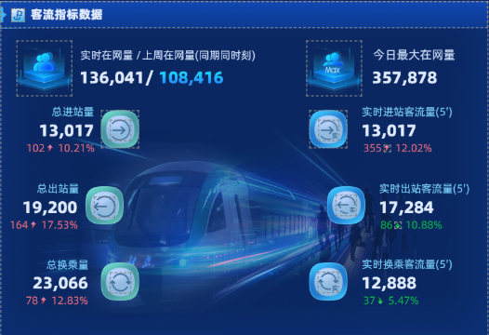

* + 1. 大屏进/出站指标实时预测对比

调度大屏客流指标区显示路网级/线路级/车站级实时及预测进/出站量数据和对比。其中，数据粒度默认15分钟粒度、5分钟频率刷新，数据粒度可配置，路网级/线路级/车站级可切换。预测数据以折线图的形式进行展示，实时数据以柱状图的形式进行展示。显示5分钟粒度时，显示时间跨度为实时前后2小时；显示15分钟粒度时，显示时间跨度为实时前后3小时；显示30分钟粒度时，显示时间跨度为实时前后6小时；显示60分钟粒度时，显示时间跨度为全天。

页面右上方支持切换选择线路、车站以及进站、出站。选择后按照选择条件展示线路/车站以及进站/出站的实时与预测数据对比情况。

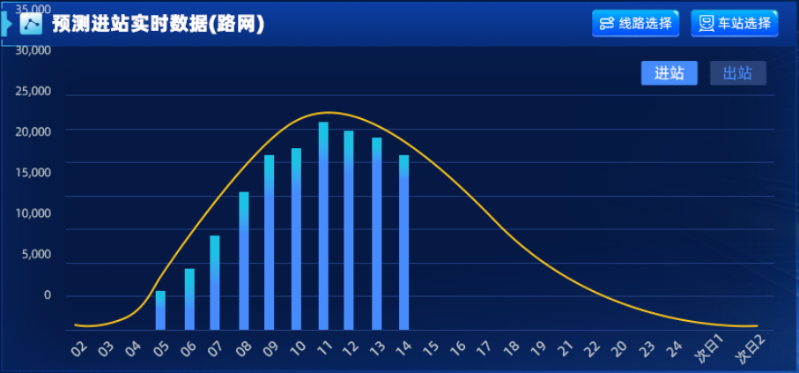

* + 1. 大屏分线实时进出站指标展示

大屏客流指标区支持点击“动”、“静”、“进”、“出”、“换”按钮来切换页签。

选择“动”页签时，页面以列表形式显示路网各线的累计（总）进站量、累计（总）出站量、累计（总）换乘量、实时进站量、实时出站量、实时换乘量，上述指标数据默认15分钟粒度、5分钟频率刷新，数据粒度可配置。按线路累计进站量取排名前七显示，默认按累计进站量降序排序。

支持点击右上方的线路选择按钮选择具体线路。选择线路后展示线路各车站的客流指标，内容包括车站、累计（总）进站量、累计（总）出站量、累计（总）换乘量、实时进站量、实时出站量、实时换乘量信息，其中换乘站显示换乘量，非换乘站的换乘量显示“--”。按车站累计进站量取排名前七显示，默认按累计进站量降序排序。

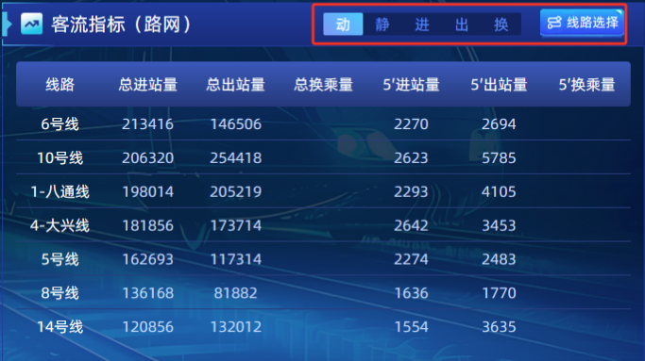

选择“静”页签时，路网各线的静态指标信息，内容包括线路、车站数、换乘站数、高峰小时/进站量、最高日/客运量。默认按线路编码升序排序，每页显示7条线，路网所有线路轮播，轮播时间间隔为20秒。



选择“进”、“出”、“换”页签时，页面以列表形式显示路网各线/站的进/出/换乘客流指标，内容包括线路、累计进/出/换乘量、实时进/出/换乘量、上周同期进/出/换乘量、同比上周变化量、同比上周变化率。按线路累计进/出/换乘量取排名前七显示，按累计进/出/换乘量降序排序。其中“换”页签选择线路时，只显示换乘车站情况。

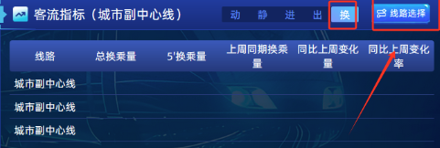

* + 1. 断面满载率排序

大屏客流指标区以列表形式显示路网各线断面满载率信息，内容包括线路、方向、位置、满载率，按线路断面满载率取排名前七显示（每条线路取一个最大断面，然后路网各线路取前七），默认按断面满载率降序排序。满载率超阈值通过颜色高亮展示。

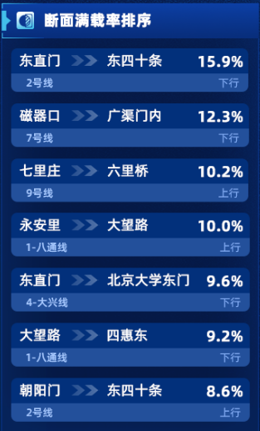

* + 1. 七站两场接驳站实时客流

大屏客流指标区显示七站两场接驳站客流进/出站数据，内容包含车站名、进站、出站、同比上周变化量及变化率。同比上周客流增加时以红色字体展示增加数量及向上箭头，同比上周客流减少时以绿色字体展示减少数量及向下箭头。

支持展示大兴机场进出京客流信息。



* + 1. 实时/累计进/出站排名Top10车站客流

大屏客流指标区显示实时/累计进/出站排名Top10车站客流数据，内容包含车站名、进站、同比上周变化量及变化率。同比上周客流增加时以红色字体展示增加数量及向上箭头，同比上周客流减少时以绿色字体展示减少数量及向下箭头。

支持点击右上方按钮切换展示实时/累计、进/出客流情况。



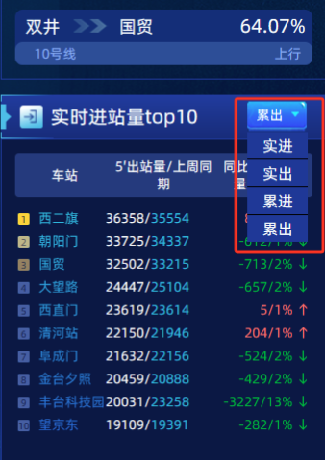

* + 1. 大屏历史客流指标监视

在调度大屏左侧LED上，显示前一日路网客运量、客运强度、分线路客运情况、分线路客运强度及换乘量排名Top10车站。各线默认按线路号升序排序。

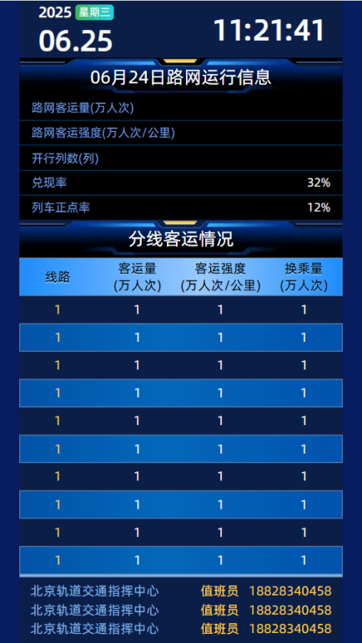

* 1. 工作站客流总览（大屏客流配置管理）

该模块主要功能为基于工作站对大屏客流进行配置管理。选择线路、车站或者切换进站、出站时，大屏对应模块同步调整。

整体效果如下图所示。页面左上角支持配置5分钟、15分钟、30分钟、60分钟时间粒度，并将配置的时间粒度同步至大屏页面，大屏和工作站客流总览页面内容依据配置的时间粒度展示对应数据。点击“设为默认”将当前时间粒度设置为默认值，在刷新页面或者打开页面时展示默认时间粒度数据。页面右上角展示当前日期、时间以及历史同期日期。该页面权限只配置给指定用户。

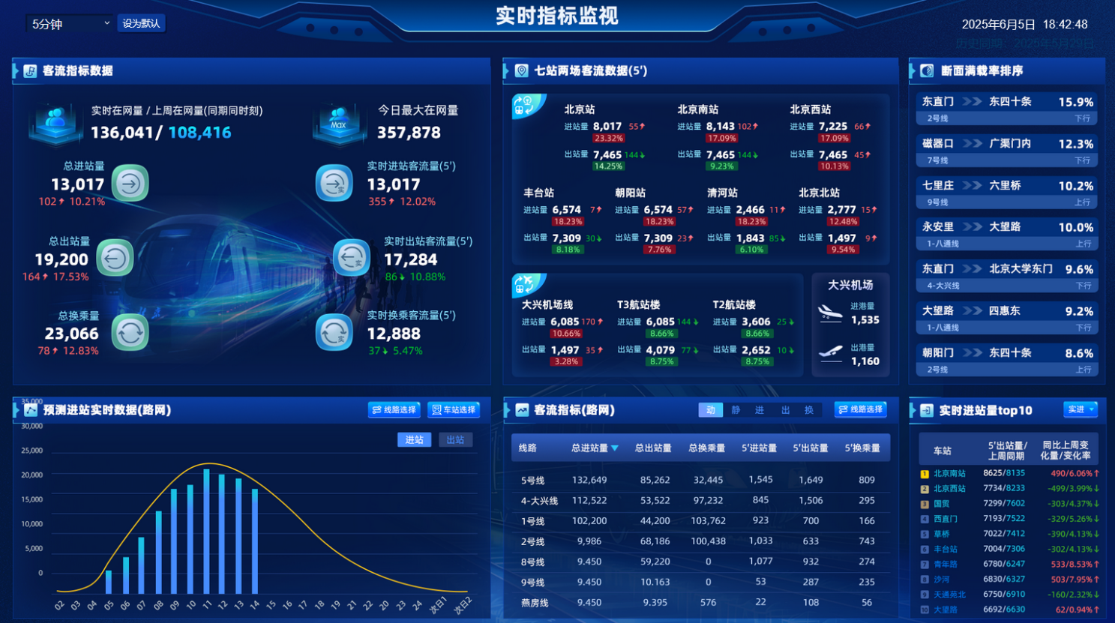

* 1. 工作站实时客流指标监视
     1. 工作站路网客流概况显示（全量）

客流监视子系统界面显示实时在网客流指标及全路网进出站、换乘客流指标。在网客流指标包含：实时在网量、今日最大在网量、上周同期同时段在网量；进出站客流指标包含：实时进站量、实时出站量、累计（总）进站量、累计（总）出站量。换乘客流指标包含当前时段路网级实时换乘量（预测）及累计（总）换乘量（预测）。进出站和换乘客流指标同时展示历史同期变化量及变化率情况。

支持选择时间粒度点击查询，时间粒度含：5分钟、15分钟、30分钟、60分钟。切换时间粒度后在网客流指标和全路网进出站及换乘指标切换展示对应时间粒度数据。

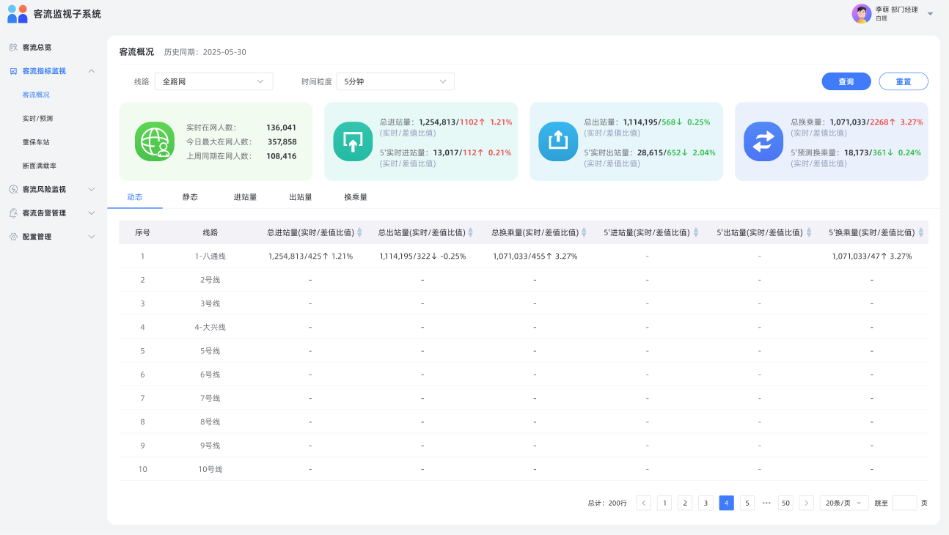

* + 1. 工作站分线分站客流指标显示

系统列表形式展示全路网各线路、单线路各车站实时/累计的进/出站指标、换乘量指标及同比变化情况。展示的各个类型的列表：

条件筛选为线路和时间粒度两个条件，线路条件包括全路网和各个线路，时间粒度包括5分钟，15分钟、30分钟、60分钟。选定条件后点击“查询”按钮，即搜索展示对应条件下的数据。点击“重置”按钮后，查询条件改为默认的全路网以及5分钟时间粒度。

* 动态

默认展示“动态”标签页按钮所指示的列表数据，在别的标签页下，需重新点击该标签页按钮回到对应的列表下。动态内容展示：序号、线路名称、总进站量实时及比值数据、总出站量实时及比值数据、总换乘量实时及比值数据以及筛选时间粒度的进站量、出站量、换乘量的实时和比值数据。例如时间粒度筛选条件选择5分钟时，展示5分钟进站量、出站量、换乘量的实时和比值数据。

默认按总进站量降序排列，支持对各指标进行升序或降序排列。



* 静态

点击“静态”标签页按钮，展示静态列表数据，这些数据不跟随上方筛选框选择的内容变化。静态页签展示：序号、线路、车站数、换乘站数、高峰小时及进站量以及最高日及客运量数据。

默认按线路编码升序排列，支持对各指标进行升序或降序排列。

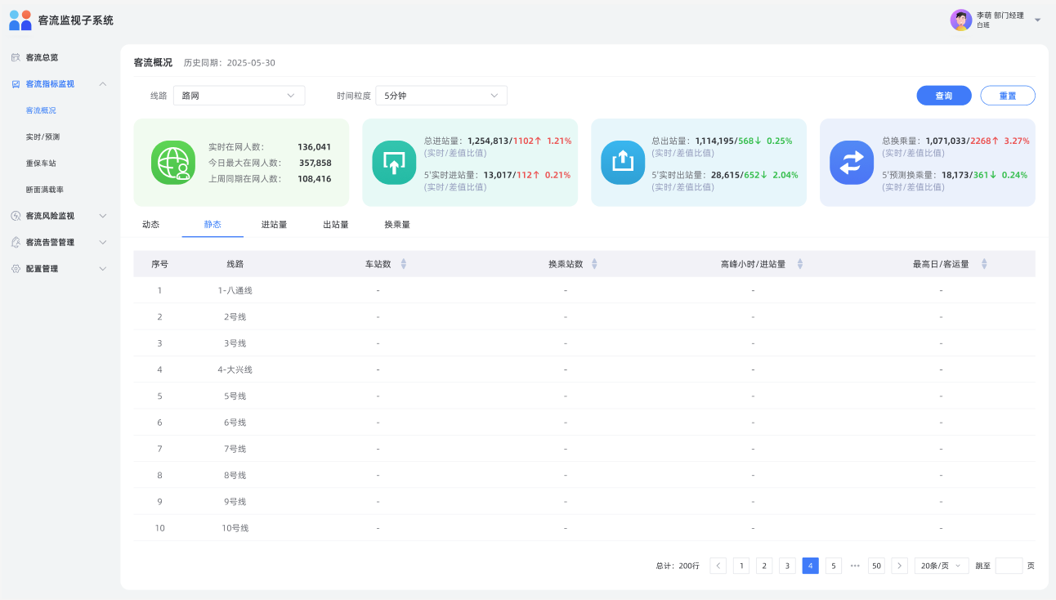

* 进站量

“进站量”标签页展示：序号、线路名称、总进站量数据、筛选时间粒度的进站量、历史同期进站量、同比变化量、同比变化率数据。例如时间粒度筛选条件选择5分钟时，展示5分钟进站量、历史同期进站量、同比变化量、同比变化率数据。

默认按总进站量降序排列，支持对各指标进行升序或降序排列。

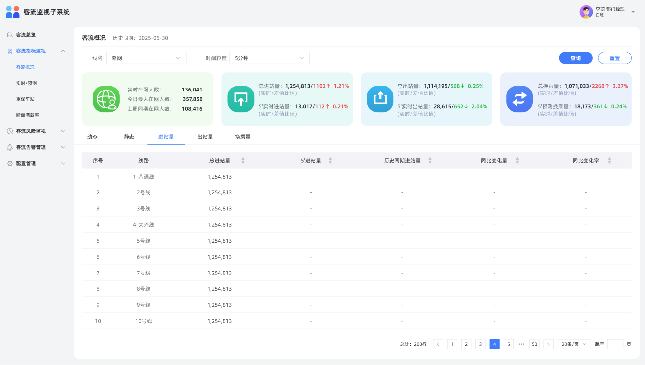

* 出站量

“出站量”标签页展示：序号、线路名称、总出站量数据、筛选时间粒度的出站量、历史同期出站量、同比变化量、同比变化率数据。例如时间粒度筛选条件选择5分钟时，展示5分钟出站量、历史同期出站量、同比变化量、同比变化率数据。

默认按总出站量降序排列，支持对各指标进行升序或降序排列。

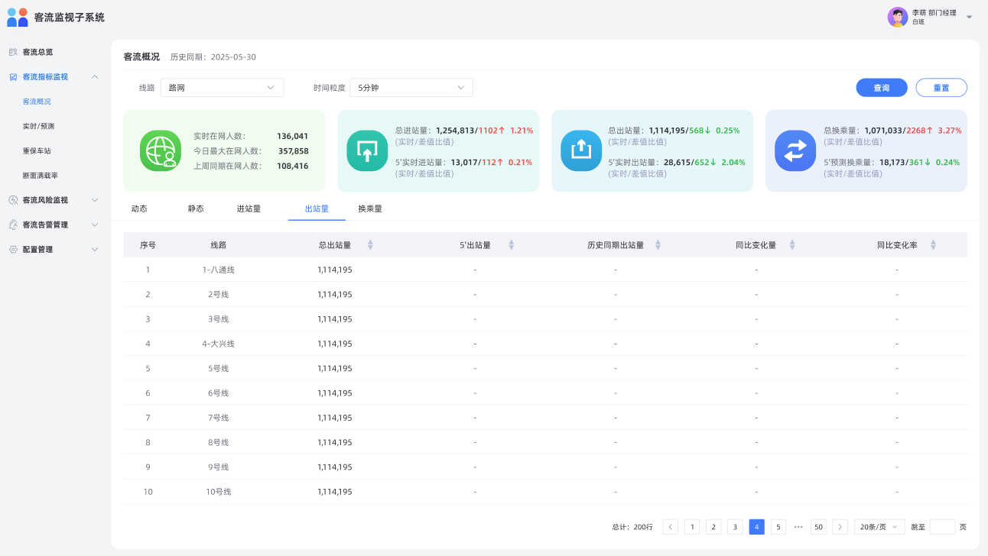

* 换乘量

“换乘量”标签页展示：序号、线路名称、总换乘站量数据、筛选时间粒度的换乘站量、历史同期换乘站量、同比变化量、同比变化率数据。例如时间粒度筛选条件选择5分钟时，展示5分钟换乘站量、历史同期换乘站量、同比变化量、同比变化率数据。

默认按总换乘量降序排列，支持对各指标进行升序或降序排列。

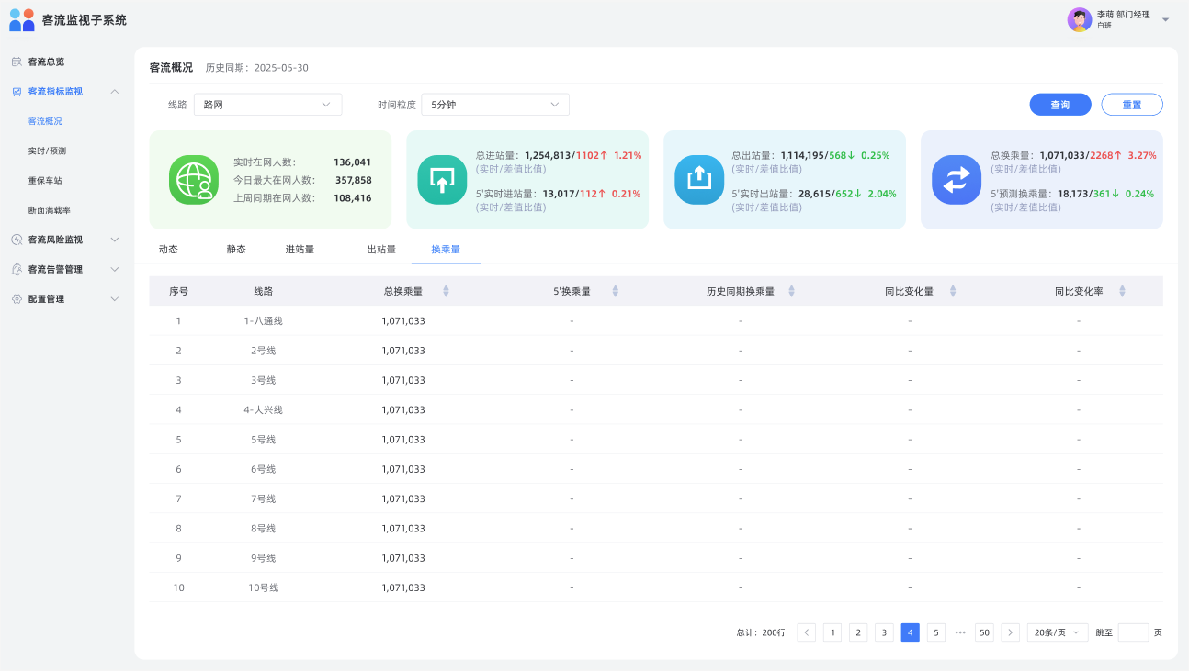

线路筛选条件选择具体线路时，“动态”、“进站量”、“出站量”、“换乘量”页签中列表展示选择线路下所有车站的客流情况，前两列依次为：序号、车站名，后面指标列不变。

* + 1. 工作站进/出站指标实时预测对比

客流监视子系统界面显示路网级/线路级/车站级实时及预测进/出站量数据和对比。预测数据以折线图的形式进行展示，实时数据以柱状图的形式进行展示；进站指标以粉红色填充展示，出站指标以绿色填充展示。

支持选择时间粒度点击查询，时间粒度含：5分钟、15分钟、30分钟、60分钟。切换时间粒度后实时预测对比图展示对应时间粒度数据。

线路下拉选择框支持选择全路网、各线路，用来切换显示线路级实时与预测进站量/出站量对比显示。当选择具体线路时，支持选择车站下拉框的全部或者具体车站。选择全部时展示线路级实时与预测进站量/出站量对比情况，选择车站时展示选择车站的实时与预测进站量/出站量对比情况。

点击重置按钮查询条件改为默认的全路网、全部车站以及5分钟时间粒度。

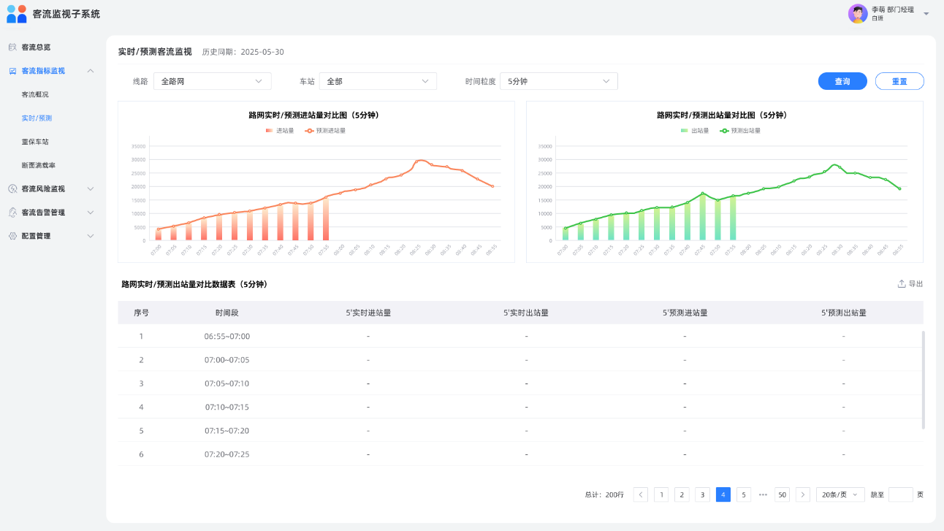

* + 1. 工作站重保车站

#### 七站两场接驳站客流显示

系统展示七站两场接驳站轨道交通客流实时进/出站数据，内容包含车站名、进站、出站、同比上周变化量及变化率。同比上周客流增加时以红色字体展示增加数量及向上箭头，同比上周客流减少时以绿色字体展示减少数量及向下箭头。支持接驳站进出京客流数据显示。支持切换5分钟、15分钟、30分钟、60分钟时间粒度。

通过条件，数据属性、进出站、时间粒度等下拉框选择好对应的条件，点击查询按钮，搜索展示对应条件下的列表数据。点击重置按钮，条件框重回默认条件。选择地铁、进站、五分钟粒度数据时展示：序号、地铁车站、5分钟实时进站量、历史同期进站量、同比历史同期变化量、同比历史同期变化率等数据。

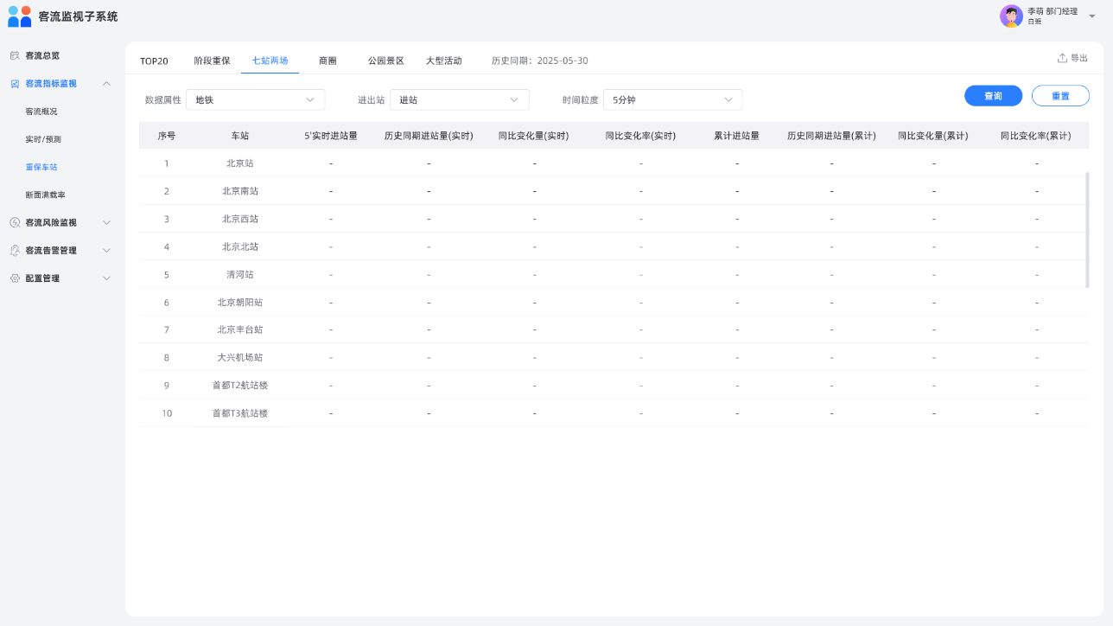

数据属性支持选择机场、火车站，当选择机场时展示进出京客流、进出京航班（到离港）、起飞架次、降落架次等数据（只展示大兴机场的数据）。

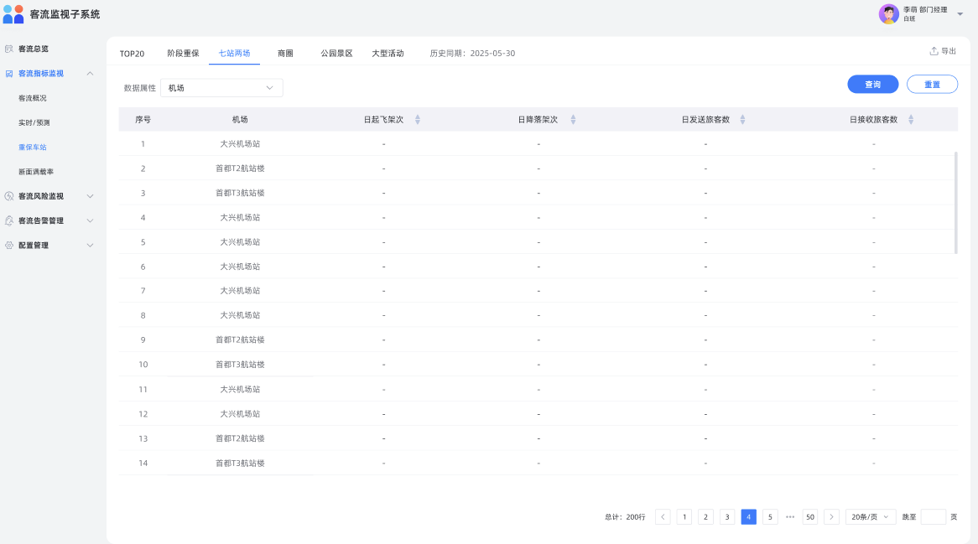

#### 实时/累计进出站排名Top20车站客流

系统显示实时/累计进出站排名Top20车站客流数据，内容包含车站名、进站/出站、历史同期进/出站量、同比历史同期变化量及变化率。同比历史同期客流增加时以红色字体展示增加数量及向上箭头，同比历史同期客流减少时以绿色字体展示减少数量及向下箭头。支持切换5分钟、15分钟、30分钟、60分钟时间粒度。

列表数据支持根据条件进行筛选，筛选条件包括分为实时/累计进/出站和时间粒度。在选择框中选择需要筛查的条件，选定后，点击查询按钮，将根据用户所选条件搜索展示对应的列表数据。点击重置后，条件框重回到默认条件，并展示默认条件下的列表数据。

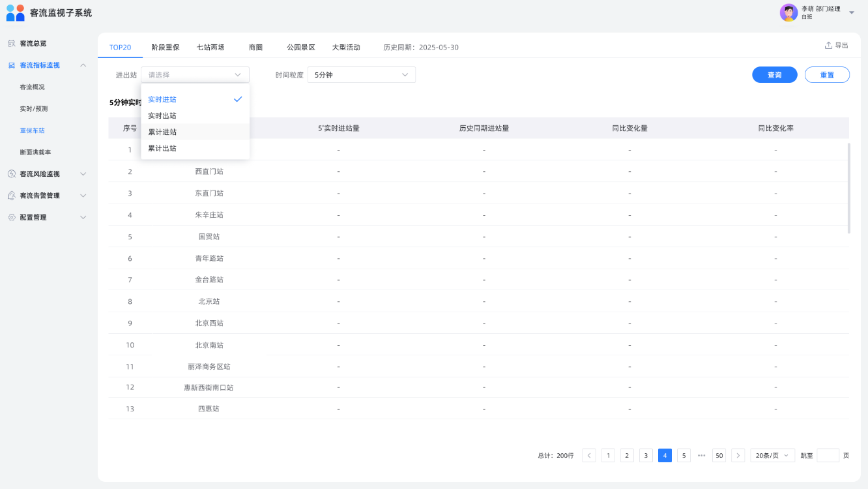

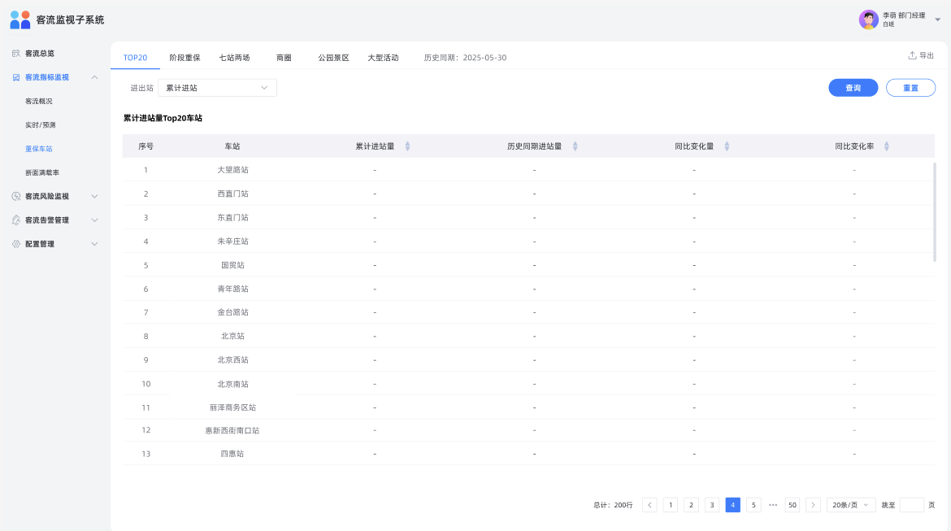

#### 其他重保车站客流

系统支持展示阶段重保车站客流情况，以列表形式展示重保车站：序号、车站、选择时间粒度的实时进/出站量、历史同期进/出站量、同比变化量、同比变化率、累计进/出站量、历史同期进/出站量、同比变化量（累计）、同比变化率（累计）。其中进/出站量依据筛选条件进行展示。支持切换5分钟、15分钟、30分钟、60分钟时间粒度。

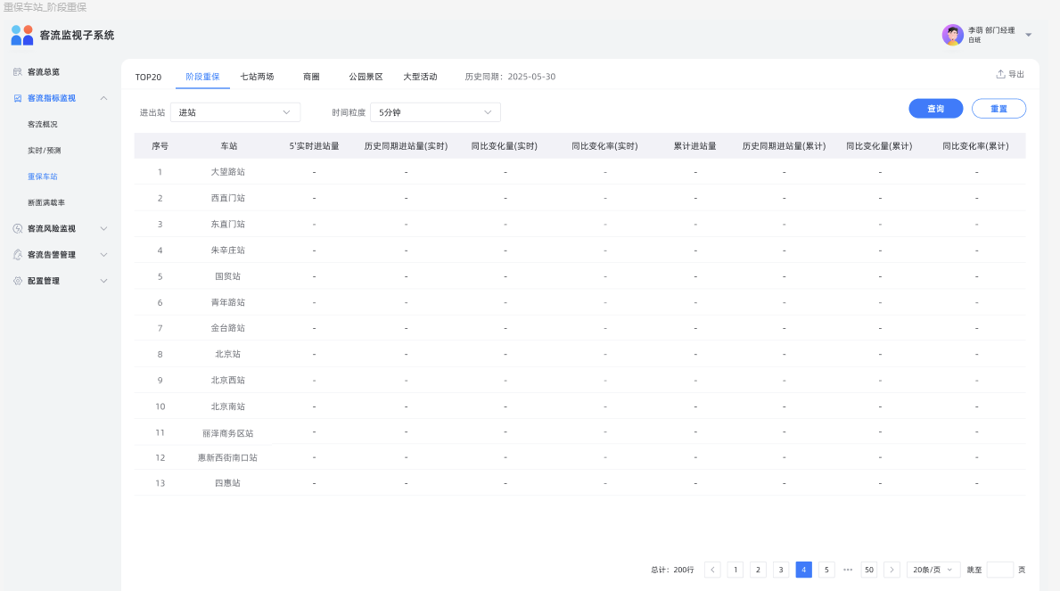

系统支持展示重保车站商圈客流情况，以列表形式展示重保车站商圈：序号、车站、选择时间粒度的实时进/出站量、历史同期进/出站量、同比变化量、同比变化率、累计进/出站量、历史同期进/出站量、同比变化量（累计）、同比变化率（累计）。其中进/出站量依据筛选条件进行展示。支持切换5分钟、15分钟、30分钟、60分钟时间粒度。

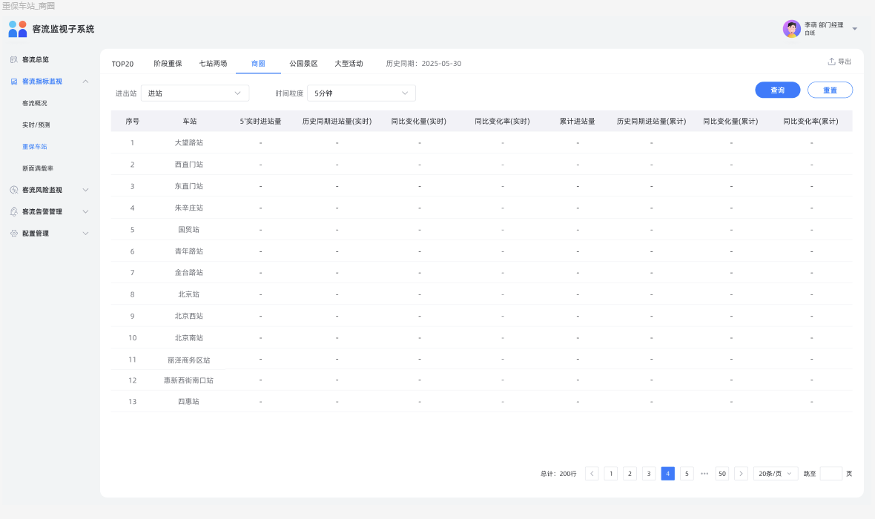

系统支持展示重保车站公园景区客流情况，以列表形式展示重保车站公园景区：序号、车站、选择时间粒度的实时进/出站量、历史同期进/出站量、同比变化量、同比变化率、累计进/出站量、历史同期进/出站量、同比变化量（累计）、同比变化率（累计）。其中进/出站量依据筛选条件进行展示。支持切换5分钟、15分钟、30分钟、60分钟时间粒度。

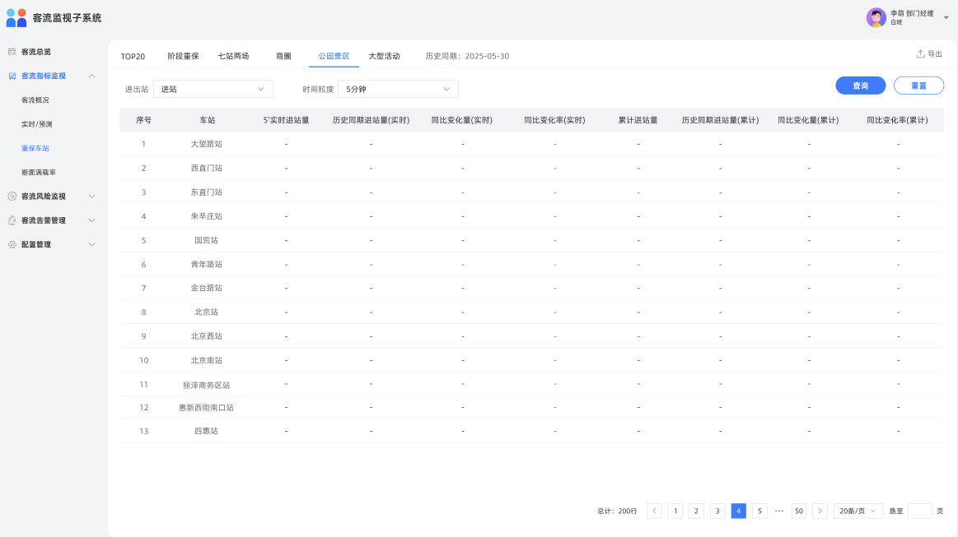

系统支持展示大型活动重保车站客流情况，以列表形式展示大型活动重保车站：序号、车站、选择时间粒度的实时进/出站量、历史同期进/出站量、同比变化量、同比变化率、累计进/出站量、历史同期进/出站量、同比变化量（累计）、同比变化率（累计）。其中进/出站量依据筛选条件进行展示。支持切换5分钟、15分钟、30分钟、60分钟时间粒度。

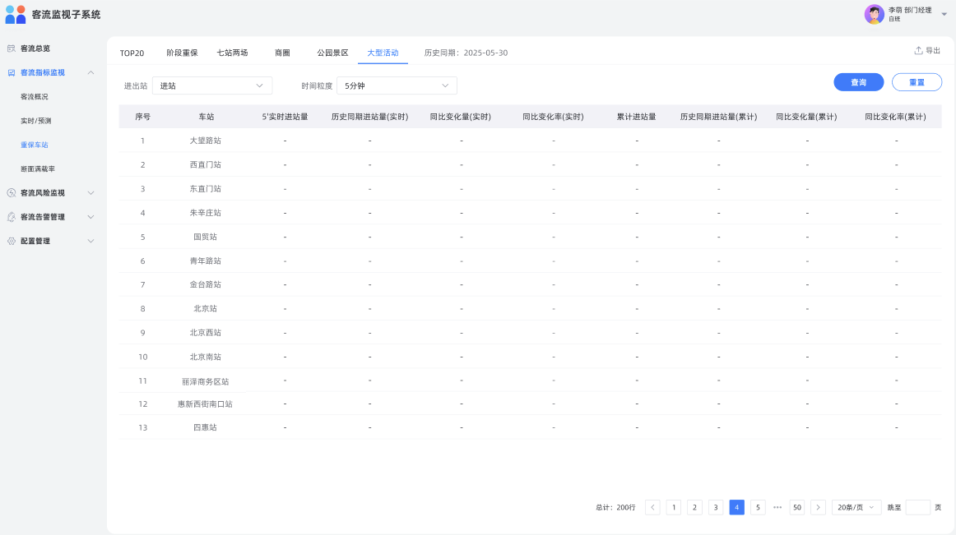

* + 1. 断面满载率显示

系统以列表形式展示各线路各断面满载率指标，指标包含：线路、方向、断面名称、满载率等。默认按路网各线最大断面满载率降序排列；可切换至线路级模式，默认按线路断面满载率降序排序；全路网所有断面按照断面满载率进行降序排序。支持按照断面空间物理位置（上行、下行）排序。

列表数据可根据条件进行筛选，筛选条件为时间粒度，支持选择15分钟、30分钟、60分钟时间粒度。在选择框中选择需要筛查的条件，选定后，点击查询按钮，将根据用户所选条件搜索展示对应的列表数据。点击重置后，条件框重回到默认条件，并展示默认15分钟时间粒度的列表数据。

有三种标签页按钮分别如下图所示，点击对应的标签页按钮展示相对的列表数据。

* 路网最大满载率

展示路网所有断面情况，按照满载率降序排序。

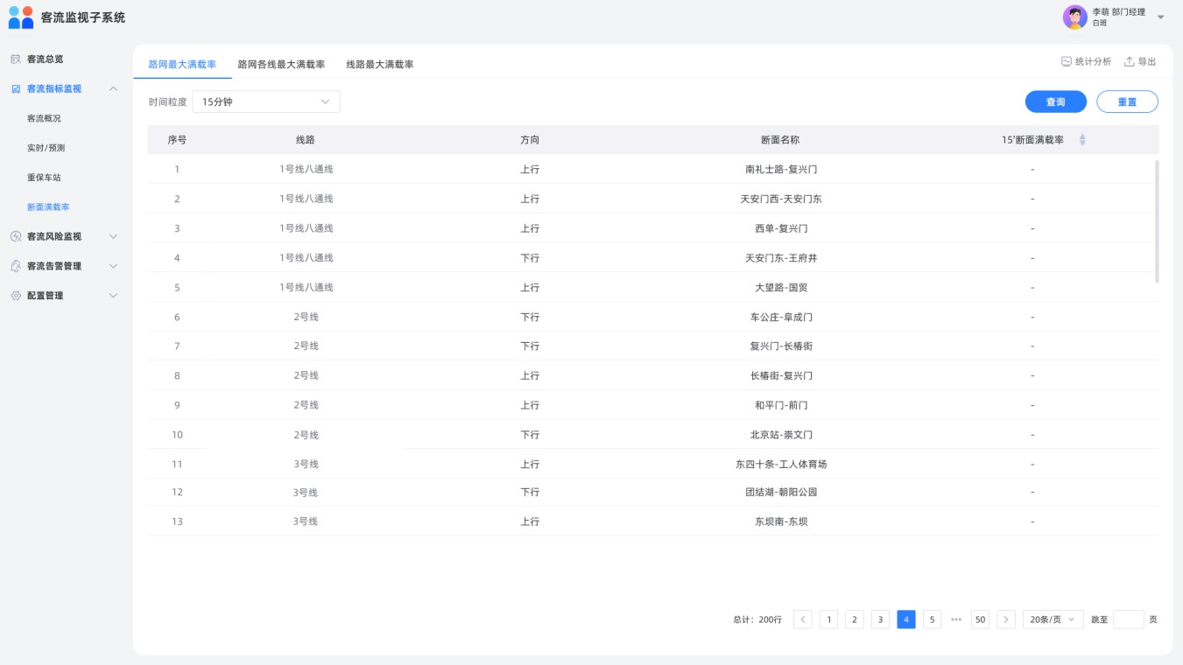

* 路网各线最大满载率

每条线路上/下行各取一个最大满载率断面，按照满载率降序排序。

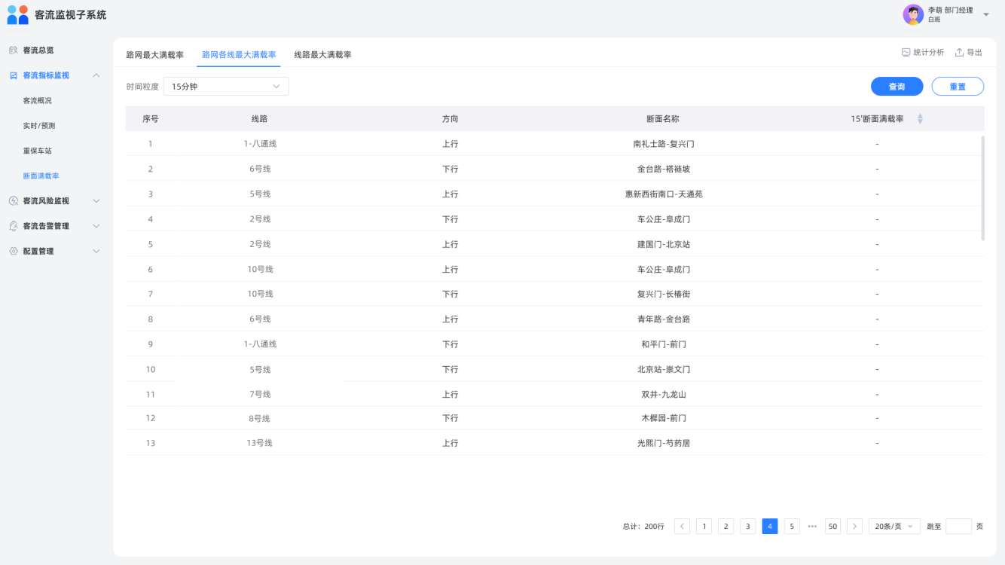

* 线路最大满载率

展示所选线路所有断面情况，按照满载率降序排序。

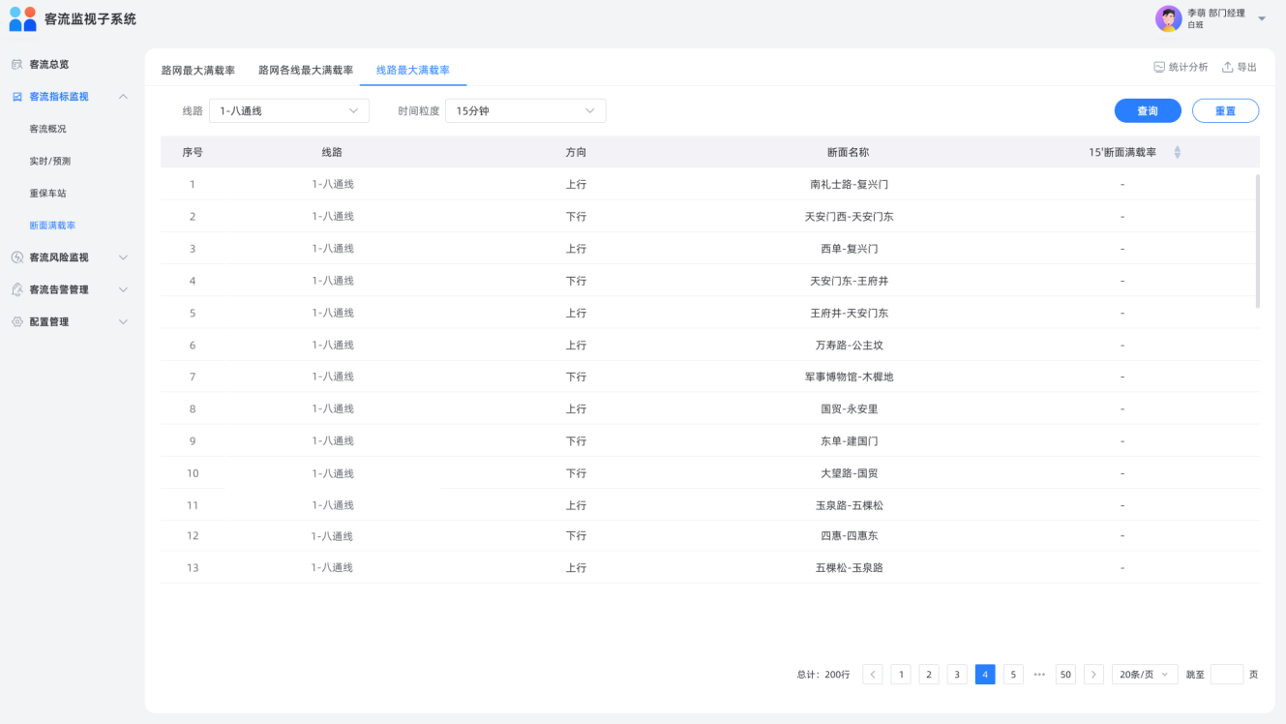

* 线路最大满载率-统计分析

点击统计分析按钮，展示满载率统计分析弹窗，用户可根据选择或填写当日起始时间、结束时间、线路、时间粒度、统计阈值一、统计阈值二条件，点击查询按钮后，根据用户所置条件搜索展示查询的超阈值个数，并且可以点击右上角导出按钮，导出对应的列表数据。

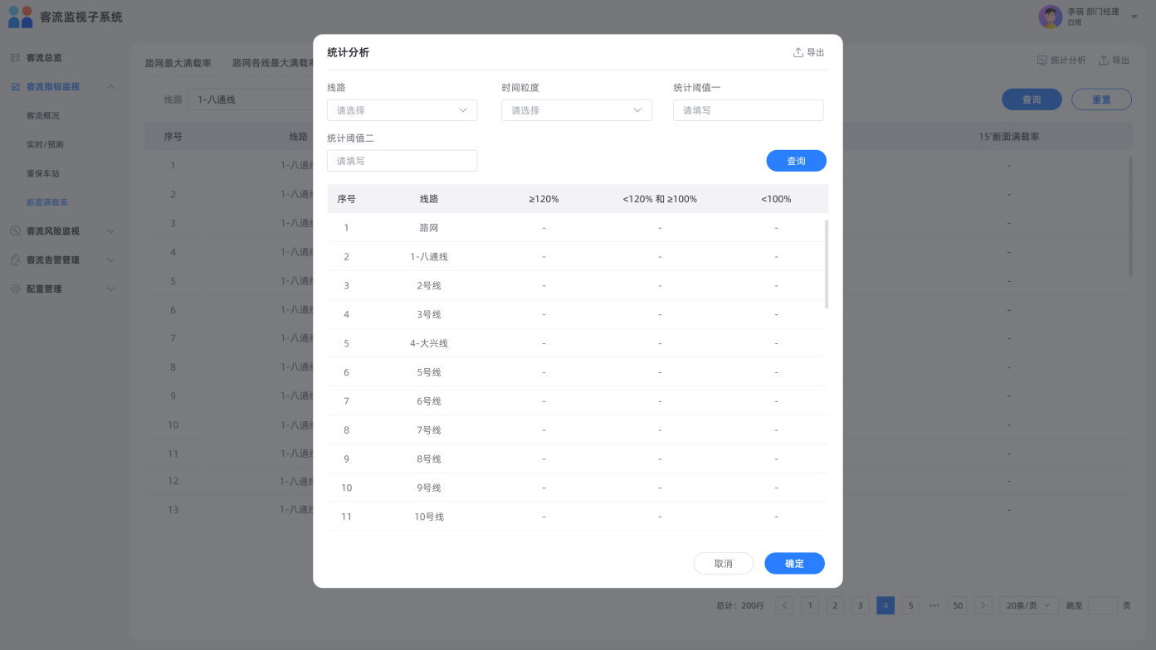

* 1. 工作站客流风险隐患指标展示
     1. 风险隐患环节切换与显示

风险隐患以不同颜色（深红、红、黄、绿）标识站外限流、人物同检、厅台连接楼扶梯、站内聚集排队、站台滞留、换乘通道等位置大客流风险。深红色表示A风险、红色表示B风险、黄色表示C风险、绿色表示D风险。 各环节中以最高风险等级对应颜色填充该环节图标颜色。

列表数据可根据条件进行筛选，筛选条件为线路，支持选择路网或各具体线路。在选择框中选择需要筛查的条件，选定后，点击查询按钮，将根据用户所选条件搜索展示对应的列表数据。点击重置后，条件框重回到默认条件，并展示默认条件下的列表数据。默认以线路、车站编号进行升序排序。

每类风险隐患页签以卡片形式展示筛选条件（路网所有线路、选择的单一线路）风险隐患六大环节情况，展示内容包含：风险车站总数、风险点位总数、A/B/C风险车站总数、A/B/C风险点位总数。

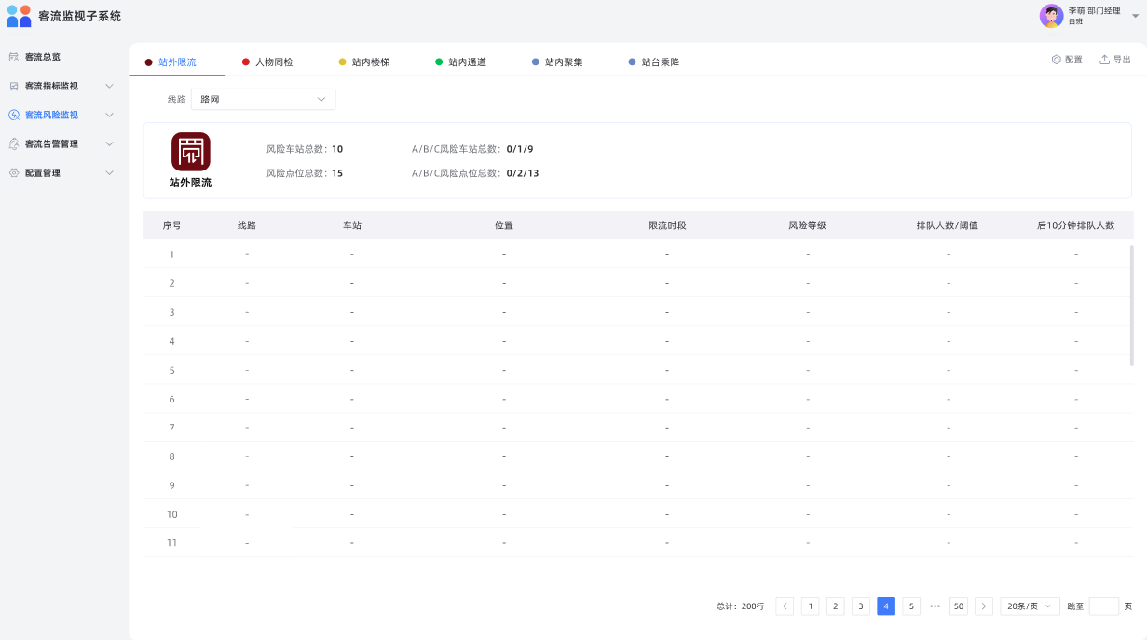

* + 1. 风险隐患环节指标展示

有六种标签页按钮，点击对应的标签页按钮展示相对的列表数据，列表中出现A/B/C三类风险等级按深红、红、黄进行标识，分别如下图所示。

* 站外限流

以列表形式展示存在站外限流环节风险隐患的所有线路的风险隐患详细指标，包括风险隐患的线路、车站、位置、限流时段、风险等级、排队人数/阈值、后10分钟排队人数。



* 人物同检

以列表形式展示存在人物同检环节风险隐患的所有线路的风险隐患详细指标，包括风险隐患的线路、车站、位置、风险时段、风险等级、排队人数/阈值、后10分钟排队人数。

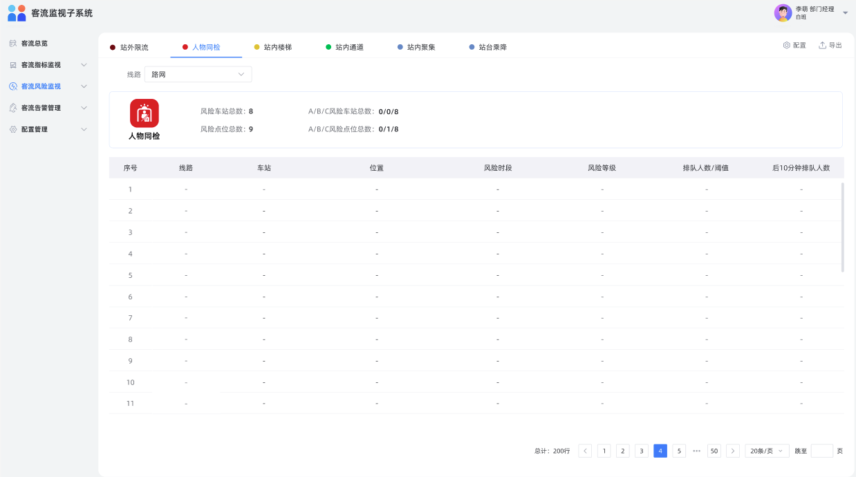

* 站内楼梯

以列表形式展示存在站内楼梯环节风险隐患的所有线路的风险隐患详细指标，包括风险隐患的线路、车站、位置、拥挤时段、风险等级、密度/阈值、后5分钟密度。

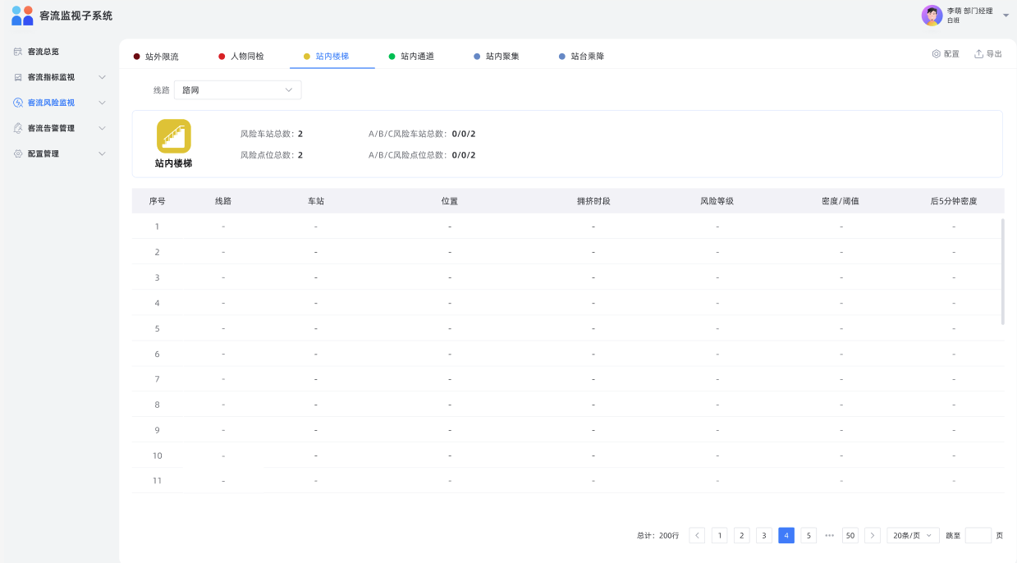

* 站内通道

以列表形式展示存在站内通道环节风险隐患的所有线路的风险隐患详细指标，包括风险隐患的线路、车站、位置、拥挤时段、风险等级、密度/阈值、后5分钟密度。

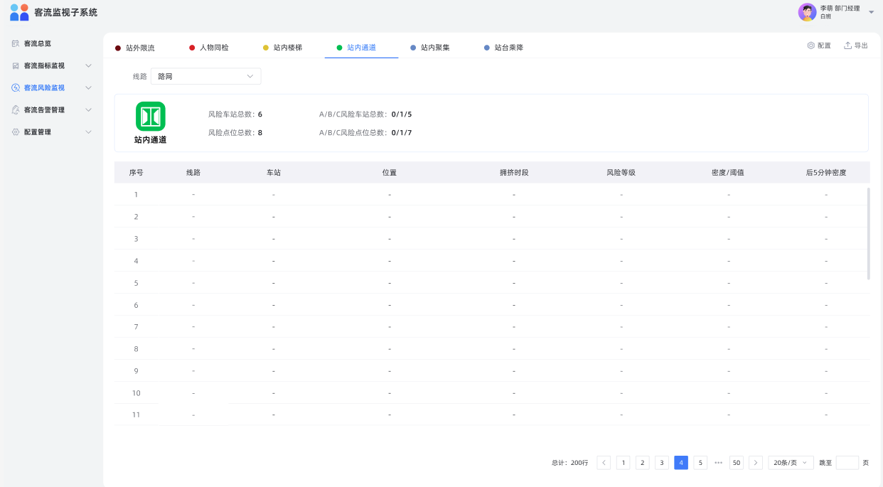

* 站内聚集

以列表形式展示存在站内聚集环节风险隐患的所有线路的风险隐患详细指标，包括风险隐患的线路、车站、位置、聚集时段、风险等级、聚集人数/阈值、后5分钟聚集人数。

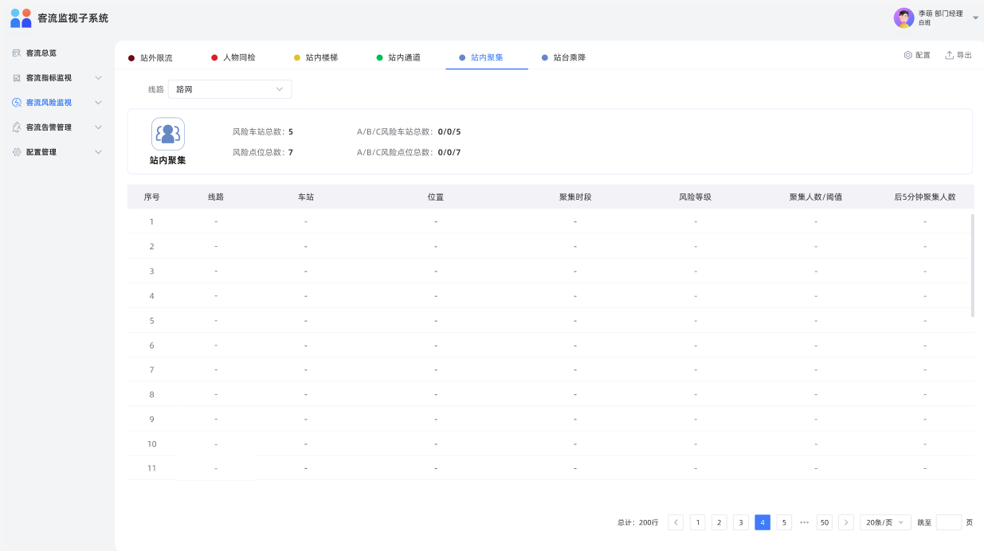

* 站台乘降

以列表形式展示存在站内乘降环节风险隐患的所有线路的风险隐患详细指标，包括风险隐患的线路、车站、位置、滞留时段、风险等级、滞留人数/阈值、后5分钟滞留人数。

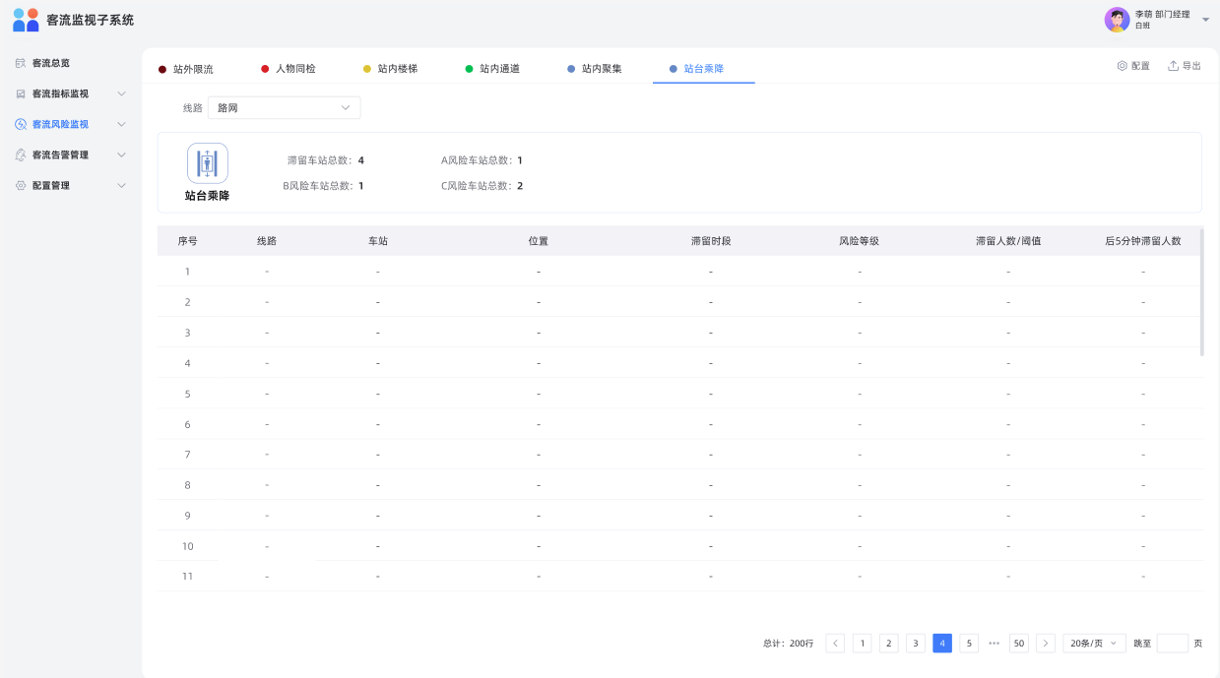

在切换页签列的右侧位置有配置和导出按钮，点击导出按钮支持导出风险隐患客流情况。点击配置按钮，弹出配置弹窗，支持一键控制车站风险隐患信息是否在大屏和工作站上显示。

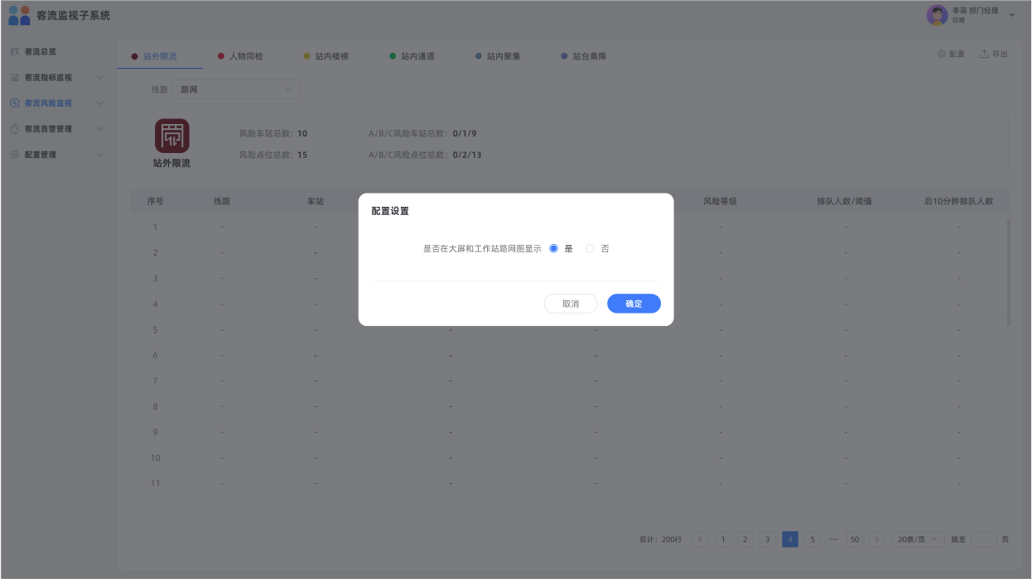

* 1. 客流告警
     1. 告警历史记录

告警内容包括实时进站量异常（升高/降低）告警、实时出站量异常（升高/降低）告警、客流智能分析告警（预计27年实现）、满载率超高告警等。客流（进出站、满载率）告警取15分钟粒度5分钟步长数据超阈值告警。

列表数据可根据条件进行筛选，筛选条件分别有：开始时间、结束时间、类别、线路、车站、告警等级。在选择框中选择需要筛查的条件，选定后，点击查询按钮，将根据用户所选条件搜索展示对应的列表数据。点击重置后，条件框重回到默认条件，并展示默认条件下的列表数据。

支持对历史告警记录进行导出，导出格式为excel。

* 告警历史记录列表

展示日期、名称、线路、车站、告警值、阈值、历史同期值、告警等级等数据。

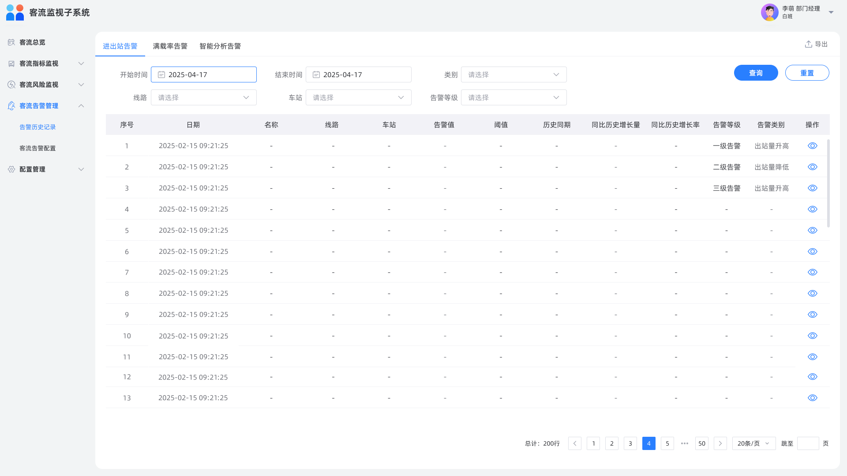

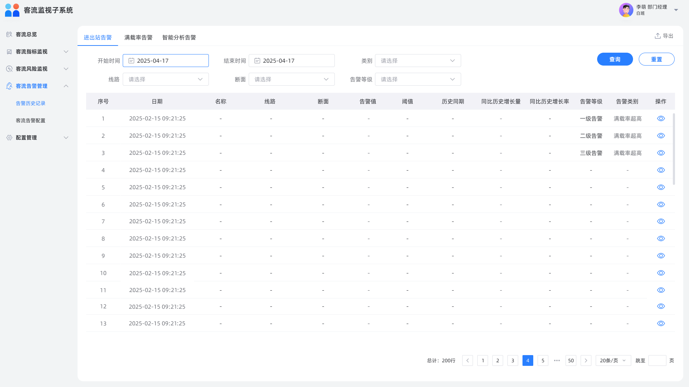

* 告警历史记录列表项详情

支持点击列表中的查看按钮，弹窗展示告警详细信息。

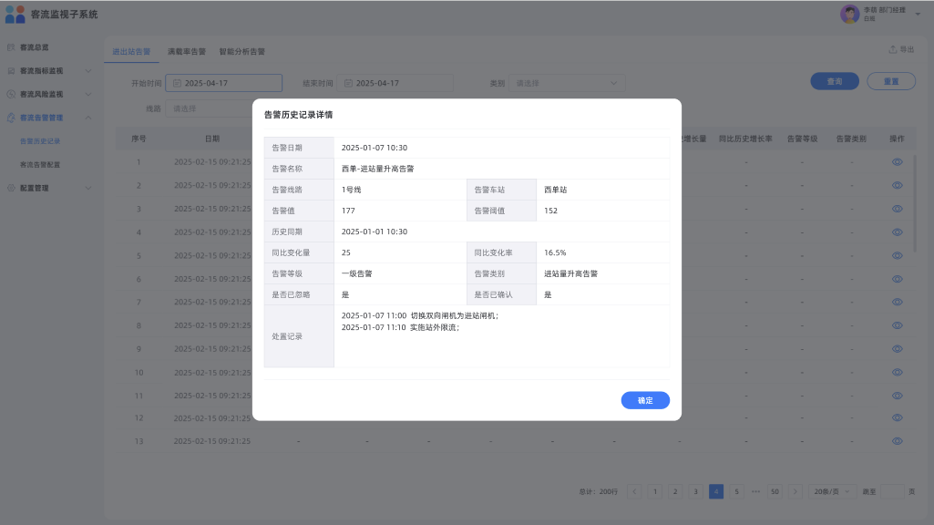

* + 1. 客流告警配置

支持通过界面配置各类告警的级别等信息。

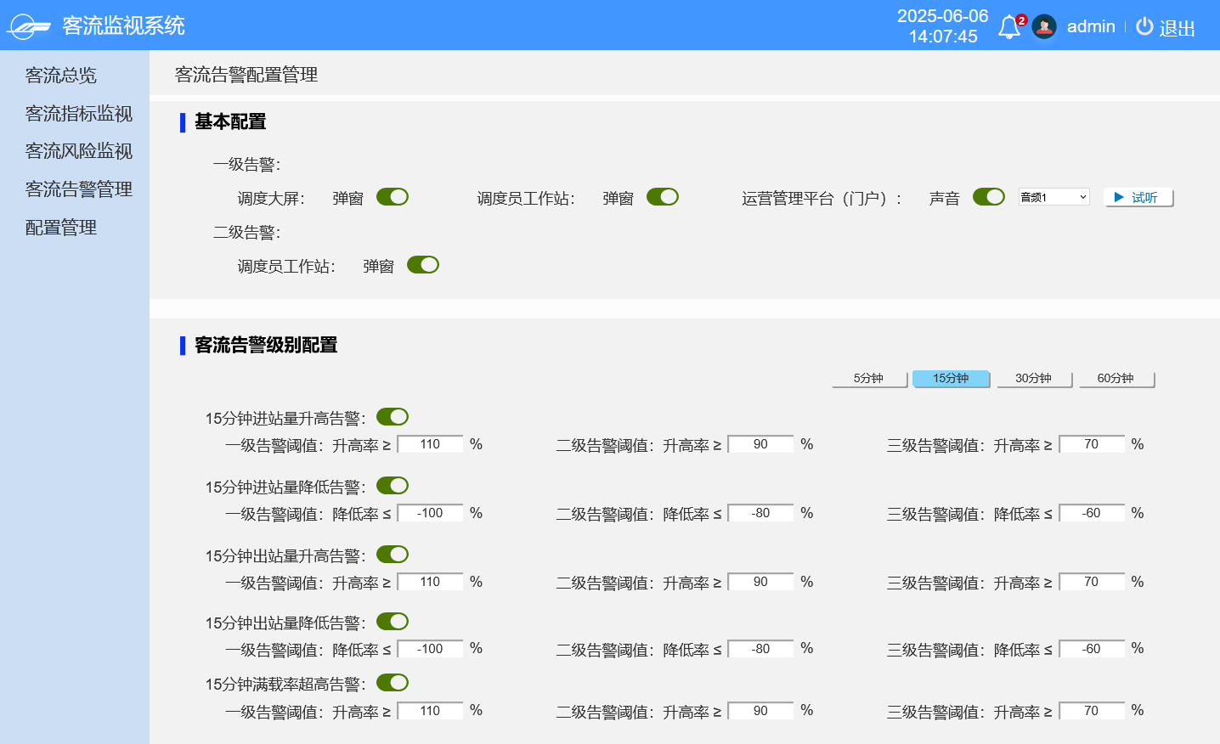

* 1. 配置管理
     1. 历史同期对比方案查询

系统以列表方式展示历史同期对比方案，展示内容为：序号、日期、星期、日期属性、上周、上月、去年同期日期等。支持通过起止时间进行查询。从iTCC原大数据中心获取历史同期对比方案进行展示。

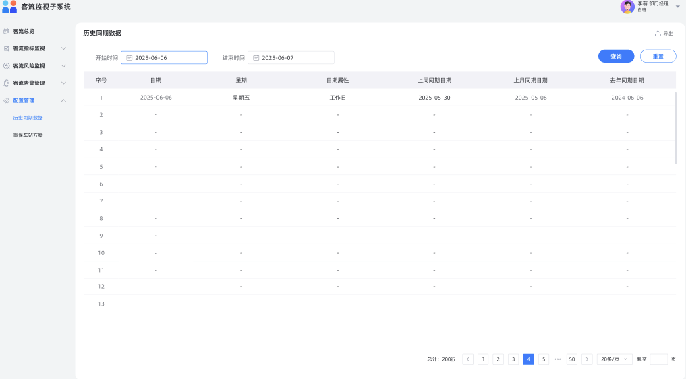

* + 1. 重保车站方案配置

系统支持人工配置重保车站方案，并以列表方式展示已配置的重保车站方案，展示内容为：序号、方案名称、重报车站、开始日期、结束日期、创建日期、类型、重保原因、启用状态等。支持通过方案名称、类型、启用状态进行查询。已配置的重保车站方案支持编辑、删除、查看详情。一个类型只能启用一个方案。

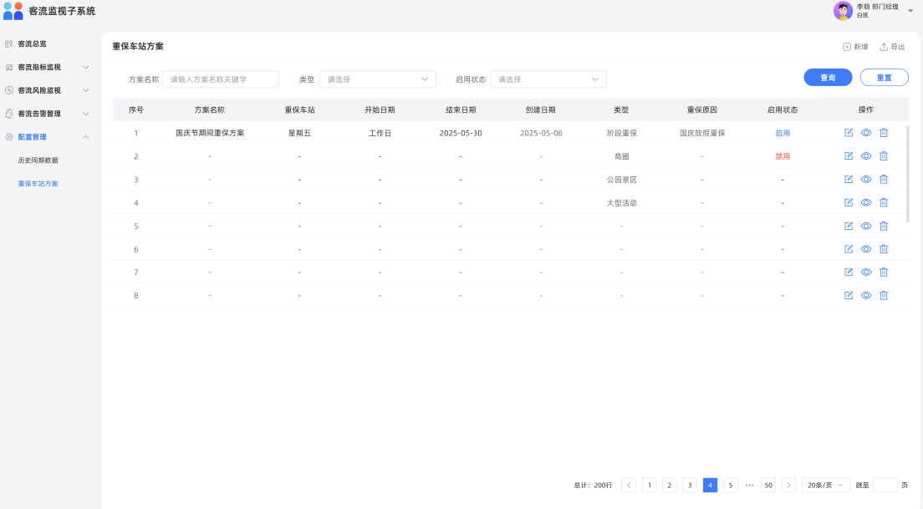

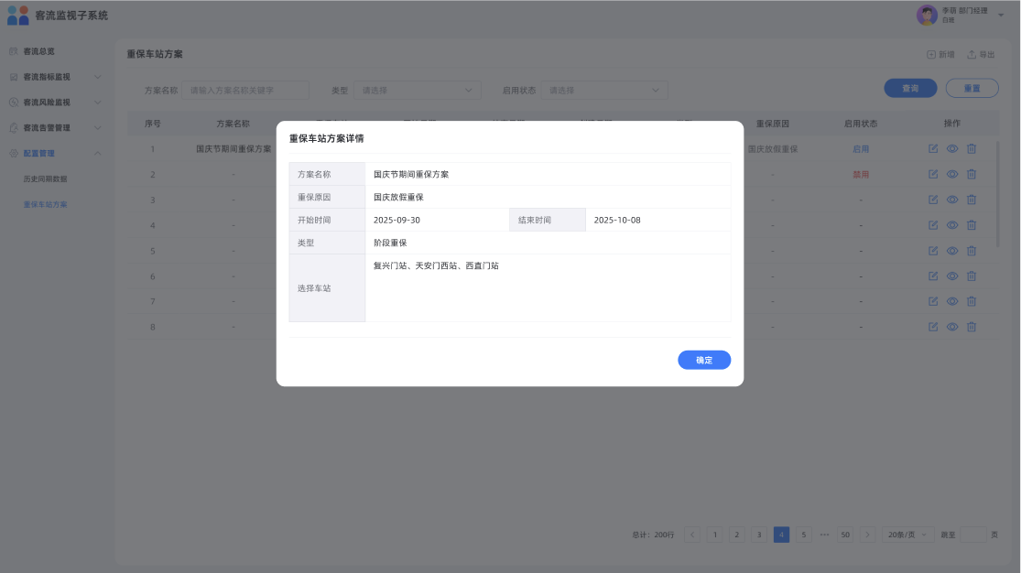

新增重保车站方案，点击页面中的新增按钮，弹出新增重保车站方案弹窗，支持录入方案名称、重保原因、开始时间、结束时间，选择类型、重保车站（按照选择顺序展示）。

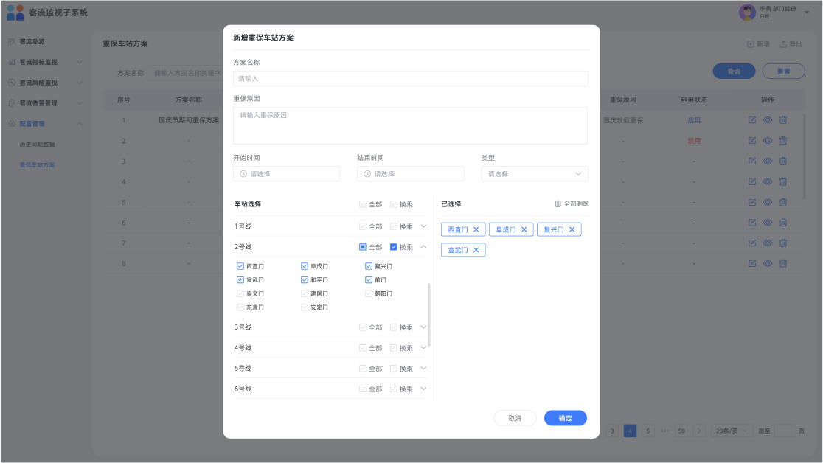

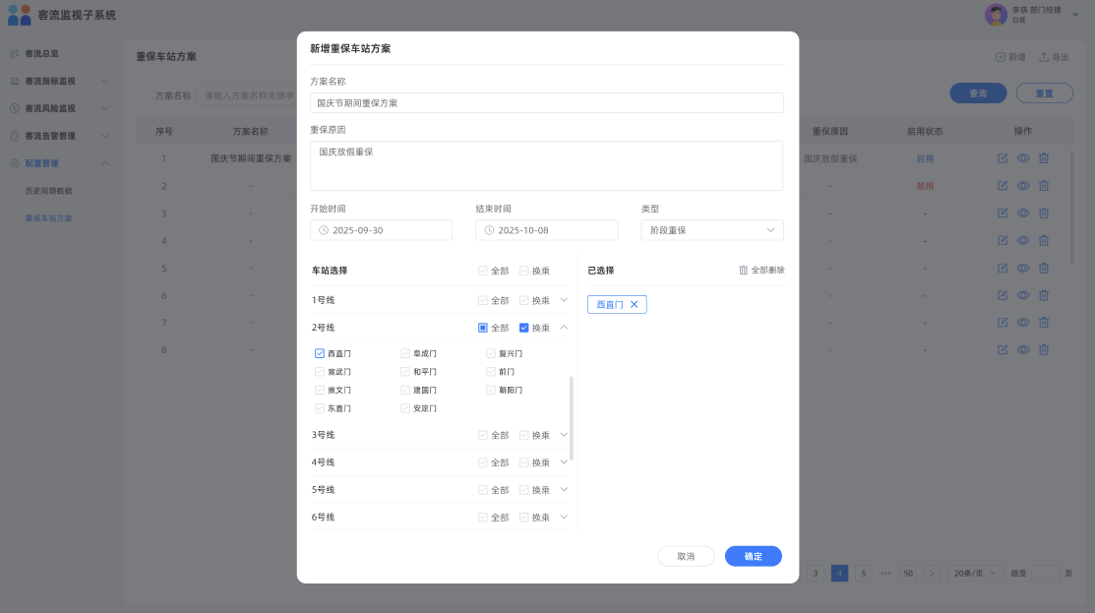

1. 程序系统的结构

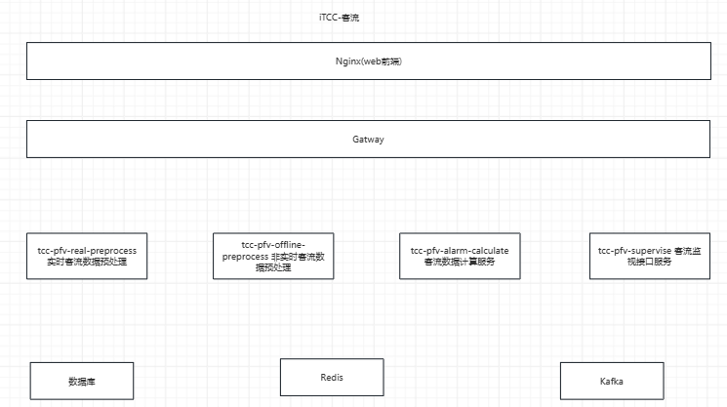

1. 子系统模块设计
   1. 实时客流数据预处理
      1. 程序描述

实时客流数据预处理是整个客流系统的核心业务模块之一，负责接收kafka中ICC下发的5分钟增量近线数据，包括路网级、线路级、车站级的5、15、30、60四种维度的实时进出站量、历史同比进出站量等数据。按照约定的内容格式做解析，并初步处理成路网级、线路级、车站级别三种维度，并下发至kafka消息队列中。

* + 1. 功能
* 加工成车站维度的客流数据列表；
* 加工成线路维度的客流数据列表；
* 加工成线路维度的客流数据列表；
* 车站列表获取对应的换乘站ID；
* 车站编码的转换。
  + 1. 性能（如有）

无。

* + 1. 内部接口

#### Kafka接口

1. 预处理后转为路网、线路、车站三维度的kafka消息表

* 接口名称：预处理后转为路网、线路、车站三维度的kafka消息
* 接口路径：topic: topic-passenger-flow-notify-observer
* 接口类型：kafka请求
* 接口说明：接口由客流监视子系统系统提供，行车系统也接收此消息往组态图推送。

参数定义：

|  |  |  |
| --- | --- | --- |
| 字段名称 | 字段含义 | 字段类型 |
| stationPassengerFlowList | 车站客流列表 | Array |
| linePassengerFlowList | 线路客流列表 | Array |
| netPassengerFlowList | 路网客流列表 | Array |
| cntIn5 | 进站人次（5min） | Integer |
| cntIn15 | 进站人次（15min） | Integer |
| cntOut5 | 出站人次（5min） | Integer |
| cntOut15 | cntOut5 | Integer |
| cntInTotal | 累计进站人次 | Integer |
| cntOutTotal | 累计出站人次 | Integer |
| cntHistoryIn5 | 上周进站人次（5min） | Integer |
| cntHistoryIn15 | 上周进站人次（15min） | Integer |
| cntHistoryOut5 | 上周出站人次（5min） | Integer |
| cntHistoryOut15 | 上周出站人次（15min） | Integer |
| cntInSub15 | 进站人次差值（15min） | Integer |
| cntOutSub15 | 出站人次差值（15min） | Integer |
| ratioIn15 | 进站增长率（15min） | String |
| ratioOut15 | 出站增长率（15min） | String |
| cntOnline | 实时在网量 | Integer |
| cntOnlineMax | 当日最大在网量 | Integer |
| lineId | 线路编码 | String |
| stationId | 车站编码 | String |

消息格式如下：

{

"linePassengerFlowList": [

{

"cntHistoryIn10": 536,

"cntHistoryIn15": 843,

"cntHistoryIn5": 290,

"cntHistoryInTotal": 27882,

"cntHistoryOut15": 626,

"cntHistoryOut5": 50,

"cntHistoryOutTotal": 25795,

"cntIn15": 707,

"cntIn5": 223,

"cntInTotal": 26396,

"cntOut15": 550,

"cntOut5": 31,

"cntOutTotal": 24733,

"lineId": "88",

"timestamp": "2025-01-13 15:40:00"

}

],

"netPassengerFlowList": [

{

"cntHistoryIn15": 51287,

"cntHistoryIn5": 17304,

"cntHistoryInTotal": 3445833,

"cntHistoryOut15": 48488,

"cntHistoryOut5": 16137,

"cntHistoryOutTotal": 3298780,

"cntIn15": 52624,

"cntIn5": 17841,

"cntInTotal": 3512443,

"cntOut15": 50158,

"cntOut5": 16689,

"cntOutTotal": 3359817,

"timestamp": "2025-01-13 15:40:00"

}

],

"stationPassengerFlowList": [

{

"cntHistoryIn15": 17,

"cntHistoryIn5": 5,

"cntHistoryInTotal": 3807,

"cntHistoryOut15": 28,

"cntHistoryOut5": 10,

"cntHistoryOutTotal": 931,

"cntIn15": 25,

"cntIn5": 7,

"cntInTotal": 3949,

"cntOut15": 33,

"cntOut5": 20,

"cntOutTotal": 1012,

"lineId": "94",

"stationId": "9427",

"timestamp": "2025-01-13 15:40:00"

}

],

"timestamp": "2025-01-13 15:40:00"

}

#### 数据库接口

无。

#### 中间件接口

无。

* + 1. 外部接口

#### kafka接口

1. ICC系统下发5分钟近线kafka数据

* 接口名称：ICC系统下发5分钟近线kafka数据
* 接口路径：topic: ICC2iTCC
* 接口类型：kafka请求
* 接口说明：接口由ICC系统提供， 消息体分为两类，一类表示当前时段普通进出站数据 另一类表示当前时段数据已发送完成。

当前时段普通进出站数据

消息体格式为：

{

"PFOUT_NUM": [ - 对应的指标值 实时进站量5分钟

{

"88": [ -对应线路

{

"8823": { -- 对应车站

"name": "88.PFW.8823.PFOUT_NUM.aiiPFOUT_NUM",--对应的维度

"value": "0", -- 对应值

"timestamp": "20250320000000" -- 对应时间戳

}

}

]

}

]

}

数据点对应的JSON节点名称、数据维度如下表：

|  |  |  |
| --- | --- | --- |
| 指标项 | 空间统计维度 | JSON节点名称 |
| 实时进站量（15min） | 路网/线路/车站 | PFIN_NUM15 |
| 实时出站量（15min） | 路网/线路/车站 | PFOUT_NUM15 |
| 实时累计进站量 | 路网/线路/车站 | PFIN_NUM_TOTAL |
| 实时累计出站量 | 路网/线路/车站 | PFOUT_NUM_TOTAL |
| 历史同期同时段进站量（15min） | 路网/线路/车站 | PFIN_HIS_SAM_TIME15 |
| 历史同期同时段出站量（15min） | 路网/线路/车站 | PFOUT_HIS_SAM_TIME15 |
| 历史同期累计总进站量 | 路网/线路/车站 | PFIN_HIS_SAM_TOTAL |
| 历史同期累计总出站量 | 路网/线路/车站 | PFOUT_HIS_SAM_TOTAL |
| 路网实时在网量（5min） | 路网 | PFONLINE_NUM |
| 今日最大在网人数 | 路网 | PFONLINE_MAX |

name数据命名规则如下表所示：

|  |  |
| --- | --- |
| 指标项 | 指标命名规则 |
| 实时进站量（15min） | {line}.PFW.{station}.PFIN_NUM15.aiiPFIN_NUM |
| 实时出站量（15min） | {line}.PFW.{station}.PFOUT_NUM15.aiiPFOUT_NUM |
| 实时累计进站量 | {line}.PFW.{station}.PFIN_NUM_TOTAL.aiiPFIN_NUM |
| 实时累计出站量 | {line}.PFW.{station}.PFOUT_NUM_TOTAL.aiiPFOUT_NUM |
| 实时累计进出站量之差 | {line}.PFW.{station}.PFONLINE_NUM.aiiPFONLINE_NUM |
| 历史同期同时段进站量（15min） | {line}.PFW.{station}.PFIN_HIS_SAM_TIME15.aiiPFIN_NUM |
| 历史同期同时段出站量（15min） | {line}.PFW.{station}.PFOUT_HIS_SAM_TIME15.aiiPFOUT_NUM |
| 历史同期累计总进站量 | {line}.PFW.{station}.PFIN_HIS_SAM_ TOTAL.aiiPFIN_NUM |
| 历史同期累计总出站量 | {line}.PFW.{station}.PFOUT_HIS_SAM_ TOTAL.aiiPFOUT_NUM |
| 路网实时在网量（5min） | 00.PFW.0000.PFONLINE_NUM.aiiPFONLINE_NUM |
| 今日最大在网人数 | 00.PFW.0000.PFONLINE_MAX.aiiPFONLINE_NUM |
| 历史同期同时段在网人数（5min） | {line}.PFW.{station}.PFONLINE_HIS_SAM_TIME.aiiPF_NUM |

命名规则说明：

{line}：指标点所属线路的线路号，如果为{00}则为路网级数据；

PFW/FLS：数据所属子系统，PFW代表客流数据，FLS代表断面数据；

{station}：车站编码；

{section}：断面编码；

后面的两个字段分表代表 节点名称以及点名称。

当前时段数据已发送完成

消息体格式为：

{

"finished": "20250320170000",

"description": "send by datatom.com, golang application"

}

参数定义为：

|  |  |
| --- | --- |
| 字段名称 | 字段 |
| finished | 表示该时间戳消息已全部发送完成 |
| description | 描述 |

* + 1. 关键处理逻辑
* 接收kafka消息的时候，调用PassengerFlowPatternExtractor.extractPatternToMap方法把消息转化为Map对象，再调用passengerFlowRedisManager.putMap方法把当前内容存入redis缓存。
* 当是finish消息的时候，调用triggerDataProvider方法从缓存中获取该时间戳对应的进出站数据，加工成路网级、线路级、车站级数据并转发至kafka消息队列中。
* 按照线路车站编码原则，对部分线路代码、车站代码做转换处理。
* 对于车站维度，在addStationData方法中对线路ID为77号线的数据，把lineId更新为17，对于车站以93开头的车站，从tcc_spec_station_compare表中获取其对照车站，更新stationId属性，原始车站数据存储至sourceStationId中。
* 对于线路维度，对77和17两条线路做了合并的操作，通过调用mergeLinePasgrData方法统一汇总至17号线。

#### 流程图

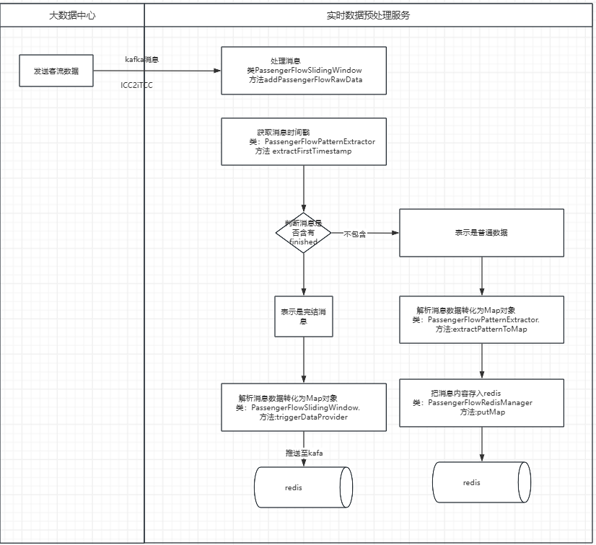

#### 时序图

* + 1. 存取的数据库表

实时数据处理把数据存储到redis缓存,结构为Hash。

Key的规则为：前缀PASSENGER_FLOW_REDIS_DATA:时间戳

例如： PASSENGER_FLOW_REDIS_DATA:20250327080000

Field: 线路车站指标项指标类型

例如： 79.PFW.7947.PFIN_HIS_SAM_TIME_SUB15.aiiPFIN_NUM

Value: 该指标对应的值 例如： 52

field数据命名规则如下表所示：

|  |  |
| --- | --- |
| 指标项 | 指标命名规则 |
| 实时进站量（15min） | {line}.PFW.{station}.PFIN_NUM15.aiiPFIN_NUM |
| 实时出站量（15min） | {line}.PFW.{station}.PFOUT_NUM15.aiiPFOUT_NUM |
| 实时累计进站量 | {line}.PFW.{station}.PFIN_NUM_TOTAL.aiiPFIN_NUM |
| 实时累计出站量 | {line}.PFW.{station}.PFOUT_NUM_TOTAL.aiiPFOUT_NUM |
| 实时累计进出站量之差 | {line}.PFW.{station}.PFONLINE_NUM.aiiPFONLINE_NUM |
| 历史同期同时段进站量（15min） | {line}.PFW.{station}.PFIN_HIS_SAM_TIME15.aiiPFIN_NUM |
| 历史同期同时段出站量（15min） | {line}.PFW.{station}.PFOUT_HIS_SAM_TIME15.aiiPFOUT_NUM |
| 历史同期累计总进站量 | {line}.PFW.{station}.PFIN_HIS_SAM_ TOTAL.aiiPFIN_NUM |
| 历史同期累计总出站量 | {line}.PFW.{station}.PFOUT_HIS_SAM_ TOTAL.aiiPFOUT_NUM |
| 路网实时在网量（5min） | 00.PFW.0000.PFONLINE_NUM.aiiPFONLINE_NUM |
| 今日最大在网人数 | 00.PFW.0000.PFONLINE_MAX.aiiPFONLINE_NUM |
| 历史同期同时段在网人数（5min） | {line}.PFW.{station}.PFONLINE_HIS_SAM_TIME.aiiPF_NUM |

命名规则说明：

{line}：指标点所属线路的线路号，如果为{00}则为路网级数据；

PFW/FLS：数据所属子系统，PFW代表客流数据，FLS代表断面数据；

{station}：车站编码；

{section}：断面编码；

后面的两个字段分表代表 节点名称以及点名称。

* + 1. 类图

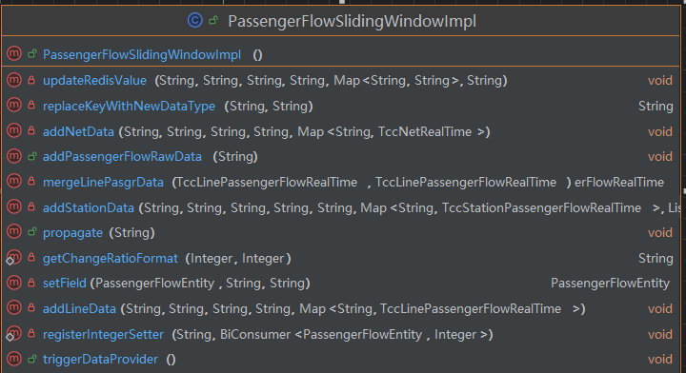

* + 1. 类的详细说明

| 类名 | 方法名 | 注释 |
| --- | --- | --- |
| PassengerFlowSlidingWindow |  | 实时进出站客流数据处理类 |
|  | addPassengerFlowRawData | 实时进出站客流数据处理方法 |
|  | propagate | 接收完成处理缓存数据 |
|  | triggerDataProvider | 从缓存数据中转换成路网、线路、车站三维度数据，并发送至kafka |
|  | setField | 对进站量、出站量各指标维度数据赋值 |
|  | addNetData | 添加路网进出站数据 |
|  | addLineData | 添加线路进出站数据 |
|  | addStationData | 添加线路进出站数据 |
|  | mergeLinePasgrData | 两条线路合并成一条线路数据 |
|  | getChangeRatioFormat | 增长率显示函数 |
| PassengerFlowListener |  | 监听ICC下发客流数据消费类 |
|  | consumePassengerFlow | 消费kafka消息处理类 |
| PassengerFlowSlidingWindow |  | 实时进出站客流数据处理类 |
|  | addPassengerFlowRawData | 实时进出站客流数据处理方法 |
|  | propagate | 接收完成处理缓存数据 |
|  | triggerDataProvider | 从缓存数据中转换成路网、线路、车站三维度数据，并发送至kafka |
|  | setField | 对进站量、出站量各指标维度数据赋值 |
|  | addNetData | 添加路网进出站数据 |
|  | addLineData | 添加线路进出站数据 |
|  | addStationData | 添加线路进出站数据 |
|  | mergeLinePasgrData | 两条线路合并成一条线路数据 |
|  | getChangeRatioFormat | 增长率显示函数 |
| PassengerFlowListener |  | 监听ICC下发客流数据消费类 |
|  | consumePassengerFlow | 消费kafka消息处理类 |

* 1. 非实时客流数据预处理
     1. 程序描述

对于非实时数据，通过定时任务调用iTCC原大数据中心的API接口获取数据，并存储至数据库及redis缓存中。本服务对各种数据提对外的存储及查询dubbo服务。

* + 1. 功能

#### 指标预测数据存储及对外查询接口

* 车站预测进站量/出站量
* 线路预测进站量/出站量
* 路网预测进站量/出站量
* 车站进出站阈值
* 换乘站实时及历史同期换乘量
* 线路实时及历史同期换乘量
* 路网实时及历史同期换乘量
* 线路实时及历史同期客运量
* 路网实时及历史同期客运量
* 列车满载率
* 断面满载率及历史同期
* 站外限流客流风险
* 人物同检客流风险
* 站内楼梯客流风险
* 站内通道客流风险
* 站内聚集客流风险
* 站台升降客流风险

#### 指标历史数据存储及对外查询接口

* 日分线路/路网客运量
* 日分线路换乘量
* 日分线路/路网客运强度
* 线路高峰小时进站量极值
* 日线路客运量极值
* 日分线路/路网周转量
* 日分线路/路网进站量
* 风险评价标准表
* 风险隐患点信息表
  + 1. 性能（如有）

无。

* + - 1. 内部接口

无。

* + 1. 外部接口

#### 基础服务接口

外部接口提供Dubbo服务接口，获取线路信息、车站信息。

1. ITccBasicInfoCache.getLineInfo

* 功能：获取所有线路信息列表
* 输入： 无
* 输出：线路信息列

线路信息为json结构数据，具体如下所示：

|  |  |  |  |
| --- | --- | --- | --- |
| 字段名称 | 字段含义 | 字段类型 | 说明 |
| lineId | 线路编码 | String | 不为空 |
| lineName | 线路名称 | String | 不为空 |
| cname | 中文名称 | String | 可能为空 |
| loop | 是否环线 | String | 不为空 |

1. ITccBasicInfoCache.getStationInfo

* 功能：获取所有车站列表
* 输入： 无
* 输出：车站列表

车站信息为json结构数据，具体如下所示：

|  |  |  |  |
| --- | --- | --- | --- |
| 字段名称 | 字段含义 | 字段类型 | 说明 |
| lineId | 线路编码 | String | 不为空 |
| stationId | 车站编码 | String | 不为空 |
| cname | 车站名称 | String | 不为空 |
| transfer | 换乘站标记 | String | 1换乘站 0 非换乘站 |

1. ITccBasicInfoCache.getInterchangeStationInfo

* 功能：获取所有换乘站信息列表
* 输入：无
* 输出：换乘站信息列表

换乘站信息为json结构数据，具体如下所示：

|  |  |  |  |
| --- | --- | --- | --- |
| 字段名称 | 字段含义 | 字段类型 | 说明 |
| interchangeId | 换乘站ID | String | 不为空 |
| interchangeName | 换乘站名称 | String | 不为空 |

1. ITccBasicInfoCache. getSectionInfo

* 功能：获取所有断面信息列表
* 输入：无
* 输出：断面信息列表

断面信息为json结构数据，具体如下所示：

|  |  |  |  |
| --- | --- | --- | --- |
| 字段名称 | 字段含义 | 字段类型 | 说明 |
| lineId | 线路编码 | String | 不为空 |
| sectionId | 断面ID | String | 不为空 |
| sectionName | 断面名称 | String | 不为空 |
| direction | 断面方向 | String | 不为空 02上行 01下行 |
| bcode | 起始站码 | String | 不为空 |
| ecode | 终止站码 | String | 不为空 |

* + 1. 关键处理逻辑
* 查询换乘站换乘量的时候，15分钟的换乘量通过3个5分钟时间段的求和处理。
* 查询断面满载率数据时候，先从数据库获取该时间戳对应的满载率数据，再调用getFullLoadShowColorRgb方法获取断面阈值颜色配置，循环满载率列表，匹配满载率颜色并对其赋值。
* 按照线路车站编码原则，对部分线路代码和车站代码做转换处理。

对于断面满载率数据，lineId为77的更新为17；断面ID开头为93的，通过tccSpecSectionCompareService.getList获取对应的断面比较数据，获取其04开头的断面ID数据来做更新赋值。

#### 流程图

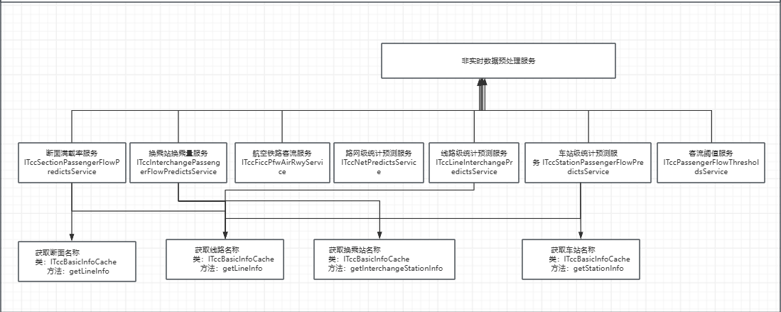

* + 1. 存取的数据库表

|  |  |
| --- | --- |
| 表名 | 注释 |
| tcc_net_predicts | 路网级统计预测 |
| tcc_line_passenger_flow_predicts | 线路客流预测 |
| tcc_passenger_flow_predicts | 车站进出站量预测 |
| tcc_section_passenger_flow_predicts | 断面客流预测 |
| tcc_interchange_passenger_flow_predicts | 换乘站客流预测 |
| tcc_line_interchange_predicts | 线路换乘预测 |
| tcc_ficc_trn_load_factor | 列车满载率 |
| tcc_passenger_flow_thresholds | 客流阈值 |
| bdc_risk_event_predicts | 六大客流风险事件表 |
| bdc_risk_points | 风险点位表 |
| tcc_air_rwy | 航空铁路信息表 |
| tcc_color_threshold | 分色阈值配置表 |
| tcc_spec_station_compare | 特殊车站对照表 |
| tcc_spec_section_compare | 特殊断面对照表 |
| tcc_line_turnover_qtty_day | 线路日周转量 |
| tcc_line_traffic_qtty_day | 线路日客运强度 |
| tcc_line_pasgr_qtty_day | 线路日客运量 |
| tcc_line_max_peak_entry_day | 线路高峰小时进站量极值 |
| tcc_line_max_pasgr_day | 线路客运量极值 |
| tcc_line_interchange_qtty_day | 线路日换乘量 |
| tcc_line_entry_qtty_day | 线路日进站量 |

* + 1. 存储数据库的表(redis)

#### 车站预测进站量

redis key: 【pfv:predict:entry:station:时间戳】

缓存格式如下：

"[{\"timestamp\":\"2025-05-20 08:15:00\",\"lineId\":\"06\",\"stationId\":\"0613\",

\"cntIn5\":\"476\",\"cntIn15\":\"1261\",\"cntIn30\":\"2533\",\"cntIn60\":\"4513\"}]"

内容消息如下：

|  |  |  |
| --- | --- | --- |
| 字段名称 | 字段类型 | 字段描述 |
| timestamp | String | 时间戳 |
| lineId | String | 线路编码 |
| stationId | String | 车站编码 |
| cntIn5 | Integer | 预测进站人次（5min） |
| cntIn15 | Integer | 预测进站人次（15min） |
| cntIn30 | Integer | 预测进站人次（30min） |
| cntIn60 | Integer | 预测进站人次（60min） |

#### 车站预测出站量

redis key: 【pfv:predict:exit:station:时间戳】

缓存格式如下：

"[{\"timestamp\":\"2025-05-20 08:25:00\",\"lineId\":\"07\",\"stationId\":\"0757\",

\"cntOut5\":\"41\",\"cntOut15\":\"98\",\"cntOut30\":\"178\",\"cntOut60\":\"300\"}]"

内容消息如下：

|  |  |  |
| --- | --- | --- |
| 字段名称 | 字段类型 | 字段描述 |
| timestamp | String | 时间戳 |
| lineId | String | 线路编码 |
| stationId | String | 车站编码 |
| cntIn5 | Integer | 预测进站人次（5min） |
| cntIn15 | Integer | 预测进站人次（15min） |
| cntIn30 | Integer | 预测进站人次（30min） |
| cntIn60 | Integer | 预测进站人次（60min） |

#### 线路预测进站量

redis key: 【pfv:predict:entry:line:时间戳】

缓存格式如下：

"[{\"timestamp\":\"2025-05-20 08:05:00\",\"lineId\":\"97\",\"cntIn5\":\"3697\",

\"cntIn15\":\"11036\",\"cntIn30\":\"20688\",\"cntIn60\":\"33779\"}]"

内容消息如下：

|  |  |  |
| --- | --- | --- |
| 字段名称 | 字段类型 | 字段描述 |
| timestamp | String | 时间戳 |
| lineId | String | 线路编码 |
| cntIn5 | Integer | 预测进站人次（5min） |
| cntIn15 | Integer | 预测进站人次（15min） |
| cntIn30 | Integer | 预测进站人次（30min） |
| cntIn60 | Integer | 预测进站人次（60min） |

#### 线路预测出站量

redis key: 【pfv:predict:exit:line:时间戳】

缓存格式如下：

"[{\"timestamp\":\"2025-05-20 08:20:00\",\"lineId\":\"96\",\"cntOut5\":\"1728\",

\"cntOut15\":\"4712\",\"cntOut30\":\"7732\",\"cntOut60\":\"11588\"}]"

内容消息如下：

|  |  |  |
| --- | --- | --- |
| 字段名称 | 字段类型 | 字段描述 |
| timestamp | String | 时间戳 |
| lineId | String | 线路编码 |
| cntOut5 | Integer | 预测出站人次（5min） |
| cntOut15 | Integer | 预测出站人次（15min） |
| cntOut30 | Integer | 预测出站人次（30min） |
| cntOut60 | Integer | 预测出站人次（60min） |

#### 路网预测进站量

redis key: 【pfv:predict:entry:net:时间戳】

缓存格式如下：

[{"timestamp":"2025-05-20 08:15:00","cntIn5":"85794","cntIn15":"264328",

"cntIn30":"518205","cntIn60":"921615"}]

内容消息如下：

|  |  |  |
| --- | --- | --- |
| 字段名称 | 字段类型 | 字段描述 |
| timestamp | String | 时间戳 |
| cntIn5 | Integer | 预测进站人次（5min） |
| cntIn15 | Integer | 预测进站人次（15min） |
| cntIn30 | Integer | 预测进站人次（30min） |
| cntIn60 | Integer | 预测进站人次（60min） |

#### 路网预测出站量

redis key: 【pfv:predict:exit:net:时间戳】

缓存格式如下：

"[{\"timestamp\":\"2025-05-20 08:15:00\",\"cntOut5\":\"82811\",\"cntOut15\":\"223318\",

\"cntOut30\":\"386072\",\"cntOut60\":\"602834\"}]"

内容消息如下：

|  |  |  |
| --- | --- | --- |
| 字段名称 | 字段类型 | 字段描述 |
| timestamp | String | 时间戳 |
| cntOut5 | Integer | 预测出站人次（5min） |
| cntOut15 | Integer | 预测出站人次（15min） |
| cntOut30 | Integer | 预测出站人次（30min） |
| cntOut60 | Integer | 预测出站人次（60min） |

#### 换乘站实时及历史同期换乘量

redis key: 【pfv:predict:transfer:station:时间戳】

缓存格式如下：

"[{\"timestamp\":\"2025-05-20 08:05:00\",\"fromLineId\":\"02\",\"toLineId\":\"01\",

\"interchangeId\":\"H04\",\"cnt5\":851,\"cnt15\":1872,\"cnt30\":3315,\"cnt60\":5003,

\"cntHistory5\":1689,\"cntHistory15\":5682,\"cntHistory30\":9710,\"cntHistory60\":14408, \"cntSub5\":-838,\"cntSub15\":-3810,\"cntSub30\":-6395,\"cntSub60\":-9405,

\"ratio5\":\"-0.4962\",\"ratio15\":\"-0.6705\",\"ratio30\":\"-0.6586\",

\"ratio60\":\"-0.6528\",\"cntTotal\":6302,\"cntHistoryTotal\":18728,

\"cntSubTotal\":-12426,\"ratioTotal\":0}]"

内容消息如下：

|  |  |  |
| --- | --- | --- |
| 字段名称 | 字段类型 | 字段描述 |
| timestamp | String | 时间戳 |
| fromLineId | String | 换出线路号 |
| toLineId | String | 换入线路号 |
| interchangeId | String | 换乘站车站编码H开头 |
| cnt5 | Integer | 换乘人次（5min） |
| cnt15 | Integer | 换乘人次（15min） |
| cnt30 | Integer | 换乘人次（30min） |
| cnt60 | Integer | 换乘人次（60min） |
| cntHistory5 | Integer | 上周换乘人次（5min） |
| cntHistory15 | Integer | 上周换乘人次（15min） |
| cntHistory30 | Integer | 上周换乘人次（30min） |
| cntHistory60 | Integer | 上周换乘人次（60min） |
| cntSub5 | Integer | 换乘人次增长值（5min） |
| cntSub15 | Integer | 换乘人次增长值（15min） |
| cntSub30 | Integer | 换乘人次增长值（30min） |
| cntSub60 | Integer | 换乘人次增长值（60min） |
| ratio5 | String | 换乘人次增长率（5min） |
| ratio15 | String | 换乘人次增长率（15min） |
| ratio30 | String | 换乘人次增长率（30min） |
| ratio60 | String | 换乘人次增长率（60min） |
| cntTotal | Integer | 累计换乘人次 |
| cntHistoryTotal | Integer | 上周累计换乘人次 |
| cntSubTotal | Integer | 换乘人次增长值（累计） |
| ratioTotal | String | 换乘人次增长率（累计） |

#### 线路实时及历史同期换乘量

redis key: 【pfv:predict:tranfer:line:时间戳】

缓存格式如下：

"[{\"timestamp\":\"2025-05-20 08:15:00\",\"lineId\":\"96\",\"cntInterchangeIn5\":837,

\"cntInterchangeIn15\":3044,\"cntInterchangeIn30\":5545,\"cntInterchangeIn60\":9011,

\"cntHistoryInterchangeIn5\":7120,\"cntHistoryInterchangeIn15\":19398,

\"cntHistoryInterchangeIn30\":36388,\"cntHistoryInterchangeIn60\":59282,

\"cntInterchangeInSub5\":-6283,\"cntInterchangeInSub15\":-16354,

\"cntInterchangeInSub30\":-30843,\"cntInterchangeInSub60\":-50271,

\"ratioInterchangeIn5\":\"-0.8824\",\"ratioInterchangeIn15\":\"-0.8431\",

\"ratioInterchangeIn30\":\"-0.8476\",\"ratioInterchangeIn60\":\"-0.848\",

\"cntInterchangeTotal\":null,\"cntHistoryInterchangeTotal\":null,

\"cntInterchangeSubTotal\":null,\"ratioInterchangeTotal\":null,

\"cntInterchangeOut5\":1461,\"cntInterchangeOut15\":4132,\"cntInterchangeOut30\":8145,

\"cntInterchangeOut60\":14200,\"cntHistoryInterchangeOut5\":6164,

\"cntHistoryInterchangeOut15\":24594,\"cntHistoryInterchangeOut30\":48136,

\"cntHistoryInterchangeOut60\":87244,\"cntInterchangeOutSub5\":-4703,

\"cntInterchangeOutSub15\":-20462,\"cntInterchangeOutSub30\":-39991,

\"cntInterchangeOutSub60\":-73044,\"ratioInterchangeOut5\":\"-0.763\",

\"ratioInterchangeOut15\":\"-0.832\",\"ratioInterchangeOut30\":\"-0.8308\",

\"ratioInterchangeOut60\":\"-0.8372\"}]"

内容消息如下：

|  |  |  |
| --- | --- | --- |
| 字段名称 | 字段类型 | 字段描述 |
| timestamp | String | 时间戳 |
| lineId | String | 线路ID |
| cntInterchangeIn5 | Integer | 换乘入量（5min） |
| cntInterchangeIn15 | Integer | 换乘入量（15min） |
| cntInterchangeIn30 | Integer | 换乘入量（30min） |
| cntInterchangeIn60 | Integer | 换乘入量（60min） |
| cntHistoryInterchangeIn5 | Integer | 上周换乘入量（5min） |
| cntHistoryInterchangeIn15 | Integer | 上周换乘入量（15min） |
| cntHistoryInterchangeIn30 | Integer | 上周换乘入量（30min） |
| cntHistoryInterchangeIn60 | Integer | 上周换乘入量（60min） |
| cntInterchangeInSub5 | Integer | 换乘入量增长值（5min） |
| cntInterchangeInSub15 | Integer | 换乘入量增长值（15min） |
| cntInterchangeInSub30 | Integer | 换乘入量增长值（30min） |
| cntInterchangeInSub60 | Integer | 换乘入量增长值（60min） |
| ratioInterchangeIn5 | String | 换乘入量增长率（5min） |
| ratioInterchangeIn15 | String | 换乘入量增长率（15min） |
| ratioInterchangeIn30 | String | 换乘入量增长率（30min） |
| ratioInterchangeIn60 | String | 换乘入量增长率（60min） |
| cntInterchangeOut5 | Integer | 换乘出量（5min） |
| cntInterchangeOut15 | Integer | 换乘出量（15min） |
| cntInterchangeOut30 | Integer | 换乘出量（30min） |
| cntInterchangeOut60 | Integer | 换乘出量（60min） |
| cntHistoryInterchangeOut5 | Integer | 上周换乘出量（5min） |
| cntHistoryInterchangeOut15 | Integer | 上周换乘出量（15min） |
| cntHistoryInterchangeOut30 | Integer | 上周换乘出量（30min） |
| cntHistoryInterchangeOut60 | Integer | 上周换乘出量（60min） |
| cntInterchangeOutSub5 | Integer | 换乘出量增长值（5min） |
| cntInterchangeOutSub15 | Integer | 换乘出量增长值（15min） |
| cntInterchangeOutSub30 | Integer | 换乘出量增长值（30min） |
| cntInterchangeOutSub60 | Integer | 换乘出量增长值（60min） |
| ratioInterchangeOut5 | String | 换乘出量增长率（5min） |
| ratioInterchangeOut15 | String | 换乘出量增长率（15min） |
| ratioInterchangeOut30 | String | 换乘出量增长率（30min） |
| ratioInterchangeOut60 | String | 换乘出量增长率（60min） |

#### 路网实时及历史同期换乘量

redis key: 【pfv:predict:transfer:net:时间戳】

缓存格式如下：

"[{\"timestamp\":\"2025-05-20 08:20:00\",\"cntInterchange5\":77517,

\"cntInterchange15\":226810,\"cntInterchange30\":424700,\"cntInterchange60\":699435,

\"cntHistoryInterchange5\":461525,\"cntHistoryInterchange15\":1374115,

\"cntHistoryInterchange30\":2601988,\"cntHistoryInterchange60\":4370835,

\"cntInterchangeSub5\":-384008,\"cntInterchangeSub15\":-1147305,

\"cntInterchangeSub30\":-2177288,\"cntInterchangeSub60\":-3671400,

\"ratioInterchange5\":\"-0.832\",\"ratioInterchange15\":\"-0.8349\",

\"ratioInterchange30\":\"-0.8368\",\"ratioInterchange60\":\"-0.84\",

\"cntInterchangeTotal\":953938,\"cntHistoryInterchangeTotal\":6063026,

\"cntInterchangeSubTotal\":-5109088,\"ratioInterchangeTotal\":0}]"

ss内容消息如下：

|  |  |  |
| --- | --- | --- |
| 字段名称 | 字段类型 | 字段描述 |
| timestamp | String | 时间戳 标准5分钟 |
| cntInterchange5 | Integer | 换乘量（5min） |
| cntInterchange15 | Integer | 换乘量（15min） |
| cntInterchange30 | Integer | 换乘量（30min） |
| cntInterchange15+A12:F34 | Integer | 换乘量（60min） |
| cntHistoryInterchange5 | Integer | 上周换乘量（5min） |
| cntHistoryInterchange15 | Integer | 上周换乘量（15min） |
| cntHistoryInterchange30 | Integer | 上周换乘量（30min） |
| cntHistoryInterchange60 | Integer | 上周换乘量（60min） |
| cntInterchangeSub5 | Integer | 换乘量增长值（5min） |
| cntInterchangeSub15 | Integer | 换乘量增长值（15min） |
| cntInterchangeSub30 | Integer | 换乘量增长值（30min） |
| cntInterchangeSub60 | Integer | 换乘量增长值（60min） |
| ratioInterchange5 | String | 换乘量增长率（5min） |
| ratioInterchange15 | String | 换乘量增长率（15min） |
| ratioInterchange30 | String | 换乘量增长率（30min） |
| ratioInterchange60 | String | 换乘量增长率（60min） |
| cntInterchangeTotal | Integer | 累计换乘人次 |
| cntHistoryInterchangeTotal | Integer | 上周累计换乘人次 |
| cntInterchangeSubTotal | Integer | 换乘人次增长值（累计） |
| ratioInterchangeTotal | String | 换乘人次增长率（累计） |

#### 车站进出站阈值

redis key: 【pfv:predict:threshold:station:时间戳】

{

}

内容消息如下：

|  |  |  |
| --- | --- | --- |
| 字段名称 | 字段类型 | 字段描述 |
| timestamp | String | 时间戳 |
| lineId | String | 线路编码 |
| stationId | String | 车站编码 |
| thresholdInRise5 | Integer | 5分钟进站升高阈值 |
| thresholdInRise15 | Integer | 15分钟进站升高阈值 |
| thresholdInRise30 | Integer | 30分钟进站升高阈值 |
| thresholdInRise60 | Integer | 60分钟进站升高阈值 |
| thresholdInReduce5 | Integer | 5分钟进站降低阈值 |
| thresholdInReduce15 | Integer | 15分钟进站降低阈值 |
| thresholdInReduce30 | Integer | 30分钟进站降低阈值 |
| thresholdInReduce60 | Integer | 60分钟进站降低阈值 |
| thresholdOutRise5 | Integer | 5分钟出站升高阈值 |
| thresholdOutRise15 | Integer | 15分钟出站升高阈值 |
| thresholdOutRise30 | Integer | 30分钟出站升高阈值 |
| thresholdOutRise60 | Integer | 60分钟出站升高阈值 |
| thresholdOutReduce5 | Integer | 5分钟出站降低阈值 |
| thresholdOutReduce15 | Integer | 15分钟出站降低阈值 |
| thresholdOutReduce30 | Integer | 30分钟出站降低阈值 |
| thresholdOutReduce60 | Integer | 60分钟出站降低阈值 |

#### 线路实时及历史同期客运量

redis key: 【pfv:predict:pasgr:line:时间戳】

缓存格式如下：

"[{\"timestamp\":\"2025-05-20 08:10:00\",\"lineId\":\"01\",\"cntPfw5\":9436,

\"cntPfw15\":28538,\"cntPfw30\":53713,\"cntPfw60\":87845,\"cntHistoryPfw5\":null,

\"cntHistoryPfw15\":null,\"cntHistoryPfw30\":0,\"cntHistoryPfw60\":2,

\"cntPfwSub5\":null,\"cntPfwSub15\":null,\"cntPfwSub30\":53713,\"cntPfwSub60\":87843,

\"ratioPfw5\":null,\"ratioPfw15\":null,\"ratioPfw30\":\"1\",\"ratioPfw60\":\"1\"}]"

内容消息如下：

|  |  |  |
| --- | --- | --- |
| 字段名称 | 字段类型 | 字段描述 |
| timestamp | String | 时间戳 |
| lineId | String | 线路ID |
| cntPfw5 | Integer | 客运量（5min） |
| cntPfw15 | Integer | 客运量（15min） |
| cntPfw30 | Integer | 客运量（30min） |
| cntPfw60 | Integer | 客运量（60min） |
| cntHistoryPfw5 | Integer | 上周客运量（5min） |
| cntHistoryPfw15 | Integer | 上周客运量（15min） |
| cntHistoryPfw30 | Integer | 上周客运量（30min） |
| cntHistoryPfw60 | Integer | 上周客运量（60min） |
| cntPfwSub5 | Integer | 客运量增长值（5min） |
| cntPfwSub15 | Integer | 客运量增长值（15min） |
| cntPfwSub30 | Integer | 客运量增长值（30min） |
| cntPfwSub60 | Integer | 客运量增长值（60min） |
| ratioPfw5 | String | 客运量增长率（5min） |
| ratioPfw15 | String | 客运量增长率（15min） |
| ratioPfw30 | String | 客运量增长率（30min） |
| ratioPfw60 | String | 客运量增长率（60min） |

#### 路网实时及历史同期客运量

redis key: 【pfv:predict:pasgr:net:时间戳】

缓存格式如下：

"[{\"timestamp\":\"2025-05-20 08:15:00\",\"lineId\":null,\"cntPfw5\":161038,

\"cntPfw15\":485155,\"cntPfw30\":921701,\"cntPfw60\":1575543,\"cntHistoryPfw5\":3,

\"cntHistoryPfw15\":17,\"cntHistoryPfw30\":30,\"cntHistoryPfw60\":51,

\"cntPfwSub5\":485138,\"cntPfwSub15\":null,\"cntPfwSub30\":921671,

\"cntPfwSub60\":1575492,\"ratioPfw5\":\"1\",\"ratioPfw15\":\"1\",\"ratioPfw30\":\"1\"

,\"ratioPfw60\":\"1\"}]"

内容消息如下：

|  |  |  |
| --- | --- | --- |
| 字段名称 | 字段类型 | 字段描述 |
| timestamp | String | 时间戳 |
| cntPfw5 | Integer | 客运量（5min） |
| cntPfw15 | Integer | 客运量（15min） |
| cntPfw30 | Integer | 客运量（30min） |
| cntPfw60 | Integer | 客运量（60min） |
| cntHistoryPfw5 | Integer | 上周客运量（5min） |
| cntHistoryPfw15 | Integer | 上周客运量（15min） |
| cntHistoryPfw30 | Integer | 上量（30min） |
| cntHistoryPfw60 | Integer | 上周客运量（60min） |
| cntPfwSub5 | Integer | 客运量增长值（5min） |
| cntPfwSub15 | Integer | 客运量增长值（15min） |
| cntPfwSub30 | Integer | 客运量增长值（30min） |
| cntPfwSub60 | Integer | 客运量增长值（60min） |
| ratioPfw5 | String | 客运量增长率（5min） |
| ratioPfw15 | String | 客运量增长率（15min） |
| ratioPfw30 | String | 客运量增长率（30min） |
| ratioPfw60 | String | 客运量增长率（60min） |

#### 断面满载率实时及历史同期

redis key: 【pfv:predict:threhold:net:时间戳】

{

}

内容消息如下：

|  |  |  |
| --- | --- | --- |
| 字段名称 | 字段类型 | 字段描述 |
| timestamp | String | 时间戳 |
| lineId | String | 线路ID |
| sectionId | String | 断面ID |
| rateFullLoad15 | Float | 15分钟断面满载率 |
| rateFullLoadHistory15 | Float | 15分钟上周同期断面满载率 |
| rateFullLoadSub15 | Float | 15分钟满载率历史同期差值 |
| ratio15 | String | 15分钟满载率增长率 |
| pfw15 | Integer | 15分钟断面运量 |
| pfwHistory15 | Integer | 15分钟历史断面运量 |
| capacity15 | Integer | 15分钟断面运力 |
| rateFullLoad30 | Float | 30分钟断面满载率 |
| rateFullLoadHistory30 | Float | 30分钟上周同期断面满载率 |
| rateFullLoadSub30 | Float | 30分钟满载率历史同期差值 |
| ratio30 | String | 30分钟满载率增长率 |
| pfw30 | Integer | 30分钟断面运量 |
| pfwHistory30 | Integer | 30分钟历史断面运量 |
| capacity30 | Integer | 30分钟断面运力 |
| rateFullLoad60 | Float | 60分钟断面满载率 |
| rateFullLoadHistory60 | Float | 60分钟上周同期断面满载率 |
| rateFullLoadSub60 | Float | 60分钟满载率历史同期差值 |
| ratio60 | String | 60分钟满载率增长率 |
| pfw60 | Integer | 60分钟断面运量 |
| pfwHistory60 | Integer | 60分钟历史断面运量 |
| capacity60 | Integer | 60分钟断面运力 |

* + 1. 类图

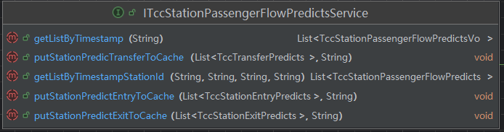

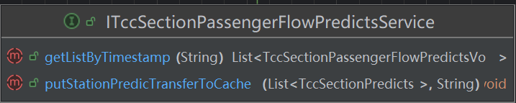

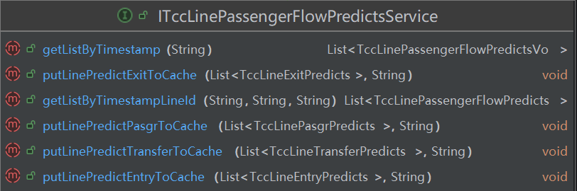

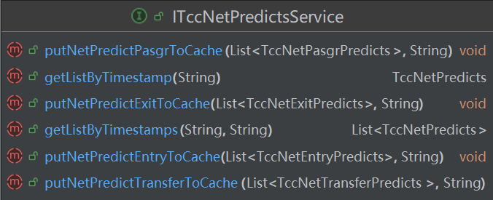

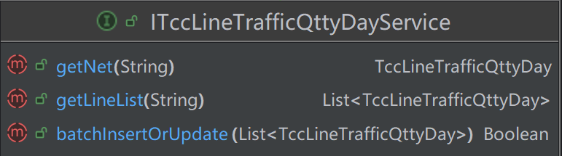

* + 1. 类的详细说明

| 类名 | 方法名 | 注释 |
| --- | --- | --- |
| ITccStationPassengerFlowPredictsService |  | 车站级客流预测数据处理类 |
|  | getListByTimestamp | 按时间戳查询车站级客流预测数据 |
|  | putStationPredictEntryToCache | 把当前5分钟车站预测进站数据推送至缓存 |
|  | putStationPredictExitToCache | 把当前5分钟车站预测出站数据推送至缓存 |
|  | putStationPredicTransferToCache | 把当前5分钟车站预测换乘量数据推送至缓存 |
| ITccInterchangePassengerFlowPredictsService |  | 换乘站客流预测数据处理类 |
|  | getListByTimestampAndInterchangeId | 通过时间戳和换乘站ID查询车站换乘数据 |
|  | getListByTimestamp | 通过时间戳查询车站换乘数据 |
| ITccStationPassengerFlowThresholdService |  | 车站阈值数据处理类 |
|  | getStationPassengerThresholdList | 通过时间戳查询车站阈值数据 |
| ITccSectionPassengerFlowPredictsService |  | 断面满载率数据处理类 |
|  | getListByTimestamp | 通过时间戳查询断面满载率数据 |
|  | putStationPredicTransferToCache | 把当前5分钟预测断面满载率数据推送至缓存 |
| ITccNetPredictsService |  | 路网级统计预测服务处理类 |
|  | getListByTimestamp | 通过时间戳查询路网预测数据 |
|  | putNetPredictEntryToCache | 把当前5分钟路网预测进站数据推送至缓存 |
|  | putNetPredictExitToCache | 把当前5分钟路网预测出站数据推送至缓存 |
|  | putNetPredictTransferToCache | 把当前5分钟路网预测换乘量数据推送至缓存 |
|  | putNetPredictPasgrToCache | 把当前5分钟路网预测客运量数据推送至缓存 |
| ITccLinePassengerFlowPredictsService |  | 线路客流预测服务处理类 |
|  | getListByTimestamp | 通过时间戳查询线路预测数据 |
|  | putLinePredictEntryToCache | 把当前5分钟线路预测进站数据推送至缓存 |
|  | putLinePredictExitToCache | 把当前5分钟车站预测出站数据推送至缓存 |
|  | putLinePredictTransferToCache | 把当前5分钟车站预测换乘量数据推送至缓存 |
|  | putLinePredictPasgrToCache | 把当前5分钟车站预测客运量数据推送至缓存 |

* 1. 客流数据计算服务
     1. 程序描述

客流数据计算服务模块是整个客流系统的核心业务模块之一，接收到预处理后的实时进出站消息后，补全车站名称、线路名称、换乘站ID后，根据不同指标的需求，计算得到最终指标将其推送到对应的kafka消息队列或存储数据库和缓存中，满足路网图、大屏、工作站三端的需求。对于实时在网量、进站量、出站量、换乘量等指标的同比数据包含昨日、上周（历史同期）、去年三个维度的数据，对比计算变换量、变化率，满足不同的终端和系统显示不同维度的需求。通过定时任务调用数据服务平台的API接口拉取预测数据、指标历史数据等。客流数据分为5、15、30、60四种颗粒度的数据。大屏上默认颗粒度为15分钟。可以在工作站切换大屏默认显示颗粒度。工作站上可以按人员设置默认查询的时间颗粒度，也可以选择颗粒度展示选择粒度的数据。大屏和工作站先从缓存查询默认的颗粒度，再展示对应默认颗粒度的客流数据。

* + 1. 功能

#### 根据路网图、大屏、工作站三端的需求，计算出对应的数据存储至redis缓存并推送至对应的kafka消息队列

* 车站15分钟实时进站量/出站量排名top10车站客流数据
* 车站当日累计进站量/出站量排名top10车站客流数据
* 七站两场重点车站进站量/出站量客流数据
* 所有车站15分钟实时进站量/出站量数据，并计算超出车站阈值范围的车站列表，并对其打标做告警处理
* 当前时段站外限流、人物同检、厅台连接楼扶梯、站内聚集排队、站台滞留、换乘通道等六大关键环节中任意环节客流风险等级为A、B时的车站列表，不同风险等级的车站以不同的颜色展示
* 断面满载率数据及断面颜色显示
* 路网实时客流各指标汇总显示
* 预测进出站和实时进出站对比数据
* 路网客流指标数据（进站、出站、换乘）
* 基于历史数据计算客流对比变化量、变化率情况

#### 定时任务获取指标预测数据、历史数据

* 车站/线路/路网预测进站量、出站量
* 车站进出站阈值
* 换乘站实时及历史同期换乘量
* 线路/路网实时及历史同期客运量、换乘量
* 断面满载率实时及历史同期
* 列车满载率
* 六大客流风险（站外限流、人物同检客流风险、站内楼梯客流风险、站内通道客流风险、站内聚焦客流风险、站台升降客流风险）
* 前一日分线路/路网客运量、进站量、周转量、客运强度
* 前一日分线路换乘量
* 线路高峰小时进站量极值、线路客运量新高极值
  + 1. 性能（如有）

无。

* + 1. 内部接口

#### 各维度客流数据获取接口

1. TccNetPredictsService.getListByTimestamp

* 功能：根据当前时间戳获取路网预测客流信息；
* 输入：时间戳
* 输出：路网预测客流信息列表

路网预测客流信息为json结构数据，具体如下所示：

|  |  |  |  |
| --- | --- | --- | --- |
| 字段名称 | 字段含义 | 字段类型 | 说明 |
| timestamp | 记录时间戳（结束时间） | String | 不为空 |
| cntInterchangeTotal | 路网级累计换乘量 | String | 不为空 |
| cntHistoryInterchangeTotal | 路网级历史累计换乘量 | String | 不为空 |
| cntIn5 | 预测进站（5min） | Integer | 不为空 |
| cntOut5 | 预测出站（5min） | Integer | 不为空 |
| cntPfw5 | 预测客运（5min） | Integer | 不为空 |
| cntInterchange5 | 预测换乘（5min） | Integer |  |
| cntHistoryPfw5 | 历史客运（5min） | Integer |  |
| cntHistoryInterchange5 | 历史换乘（5min） | Integer |  |
| cntIn15 | 预测进站（15min） | Integer |  |
| cntOut15 | 预测出站（15min） | Integer |  |
| cntPfw15 | 预测客运（15min） | Integer |  |
| cntInterchange15 | 预测换乘（15min） | Integer |  |
| cntHistoryPfw15 | 历史客运（15min） | Integer |  |
| cntHistoryInterchange15 | 历史换乘（15min） | Integer |  |
| cntIn30 | 预测进站（30min） | Integer |  |
| cntOut30 | 预测出站（30min） | Integer |  |
| cntPfw30 | 预测客运（30min） | Integer |  |
| cntInterchange30 | 预测换乘（30min） | Integer |  |
| cntHistoryPfw30 | 历史客运（30min） | Integer |  |
| cntHistoryInterchange30 | 历史换乘（30min） | Integer |  |
| cntIn60 | 预测进站（60min） | Integer |  |
| cntOut60 | 预测出站（60min） | Integer |  |
| cntPfw60 | 预测客运（60min） | Integer |  |
| cntInterchange60 | 预测换乘（60min） | Integer |  |
| cntHistoryPfw60 | 历史客运（60min） | Integer |  |
| cntHistoryInterchange60 | 历史换乘（60min） | Integer |  |

1. TccLinePassengerFlowPredictsService.getListByTimestamp

* 功能：根据当前时间戳获取线路预测客流信息；
* 输入：时间戳
* 输出：线路预测客流信息列表

线路预测客流信息为json结构数据，具体如下所示：

|  |  |  |  |
| --- | --- | --- | --- |
| 字段名称 | 字段含义 | 字段类型 | 说明 |
| timestamp | 记录时间戳（结束时间） | String | 不为空 |
| lineId | 线路编码 | String | 不为空 |
| cntIn5 | 预测进站（5min） | Integer | 不为空 |
| cntOut5 | 预测出站（5min） | Integer | 不为空 |
| cntPfw5 | 预测客运（5min） | Integer | 不为空 |
| cntInterchangeIn5 | 预测换乘入量（5min） | Integer |  |
| cntInterchangeOut5 | 预测换乘出量（5min） | Integer |  |
| cntHistoryPfw5 | 历史客运（5min） | Integer |  |
| cntHistoryInterchangeIn5 | 历史换乘入量（5min） | Integer |  |
| cntHistoryInterchangeOut5 | 历史换乘出量（5min） | Integer |  |
| cntIn15 | 预测进站（15min） | Integer |  |
| cntOut15 | 预测出站量（15min） | Integer |  |
| cntPfw15 | 预测客运量（15min） | Integer |  |
| cntInterchangeIn15 | 预测换乘入量（15min） | Integer |  |
| cntInterchangeOut15 | 预测换乘出量（15min） | Integer |  |
| cntHistoryPfw15 | 历史客运量（15min） | Integer |  |
| cntHistoryInterchangeIn15 | 历史换乘入量（15min） | Integer |  |
| cntHistoryInterchangeOut15 | 历史换乘出量（15min） | Integer |  |
| cntIn30 | 预测进站量（30min） | Integer |  |
| cntOut30 | 预测出站量（30min） | Integer |  |
| cntPfw30 | 预测客运量（30min） | Integer |  |
| cntInterchangeIn30 | 预测换乘入量（30min） | Integer |  |
| cntInterchangeOut30 | 预测换乘出量（30min） | Integer |  |
| cntHistoryPfw30 | 历史客运量（30min） | Integer |  |
| cntHistoryInterchangeIn30 | 历史换乘入量（30min） | Integer |  |
| cntHistoryInterchangeOut30 | 历史换乘出量（30min） | Integer |  |
| cntIn60 | 预测进站量（60min） | Integer |  |
| cntOut60 | 预测出站量（60min） | Integer |  |
| cntPfw60 | 预测客运量（60min） | Integer |  |
| cntInterchangeIn60 | 预测换乘入量（60min） | Integer |  |
| cntInterchangeOut60 | 预测换乘出量（60min） | Integer |  |
| cntHistoryPfw60 | 历史客运量（60min） | Integer |  |
| cntHistoryInterchangeIn60 | 历史换乘入量（60min） | Integer |  |
| cntHistoryInterchangeOut60 | 历史换乘出量（60min） | Integer |  |

1. TccStationPassengerFlowPredictsService.getListByTimestamp

* 功能：根据当前时间戳获取车站预测客流信息；
* 输入：时间戳
* 输出：车站预测客流信息列表

车站预测客流信息为json结构数据，具体如下所示：

|  |  |  |  |
| --- | --- | --- | --- |
| 字段名称 | 字段含义 | 字段类型 | 说明 |
| timestamp | 记录时间戳（结束时间） | String | 不为空 |
| lineId | 线路编码 | String | 不为空 |
| station_id | 车站编码 | String | 不为空 |
| cntIn5 | 预测进站量（5min） | Integer | 不为空 |
| cntOut5 | 预测出站量（5min） | Integer | 不为空 |
| cntIn15 | 预测进站量（15min） | Integer |  |
| cntOut15 | 预测出站量（15min） | Integer |  |
| cntIn30 | 预测进站量（30min） | Integer |  |
| cntOut30 | 预测出站量（30min） | Integer |  |
| cntIn60 | 预测进站量（60min） | Integer |  |
| cntOut60 | 预测出站量（60min） | Integer |  |

1. TccLineInterchangePredictsService.getListByTimestamp

* 功能：根据当前时间戳获取线路换乘量预测信息；
* 输入：时间戳
* 输出：线路换乘量预测信息列表

线路换乘预测信息为json结构数据，具体如下所示：

|  |  |  |  |
| --- | --- | --- | --- |
| 字段名称 | 字段含义 | 字段类型 | 说明 |
| timestamp | 记录时间戳（结束时间） | String | 不为空 |
| lineId | 线路编码 | String | 不为空 |
| cnt5 | 预测换乘量（5min） | Integer | 不为空 |
| cntHistory5 | 历史换乘量（5min） | Integer | 不为空 |
| cnt15 | 预测换乘量（15min） | Integer |  |
| cntHistory15 | 历史换成量（15min） | Integer |  |
| cnt30 | 预测换乘量（30min） | Integer |  |
| cntHistory30 | 历史换乘量（30min） | Integer |  |
| cnt60 | 预测换乘量（60min） | Integer |  |
| cntHistory60 | 历史换乘量（60min） | Integer |  |
| cntTotal | 线路级累计换乘量 | Integer |  |
| cntHistoryTotal | 线路级历史累计换乘量 | Integer |  |

1. TccInterchangePassengerFlowPredictsService.getListByTimestamp

* 功能：根据当前时间戳获取车站换乘量预测信息；
* 输入：时间戳
* 输出：车站换乘量预测信息列表

车站换乘预测信息为json结构数据，具体如下所示：

|  |  |  |  |
| --- | --- | --- | --- |
| 字段名称 | 字段含义 | 字段类型 | 说明 |
| timestamp | 记录时间戳（结束时间） | String | 不为空 |
| toLineId | 换入线路号 | String | 不为空 |
| fromLineId | 换出线路号 | String | 不为空 |
| cnt5 | 预测换乘量（5min） | Integer | 不为空 |
| cntHistory5 | 历史换乘量（5min） | Integer | 不为空 |
| cnt15 | 预测换乘量（15min） | Integer |  |
| cntHistory15 | 历史换成量（15min） | Integer |  |
| cnt30 | 预测换乘量（30min） | Integer |  |
| cntHistory30 | 历史换乘量（30min） | Integer |  |
| cnt60 | 预测换乘量（60min） | Integer |  |
| cntHistory60 | 历史换乘量（60min） | Integer |  |
| cntTotal | 车站级累计换乘量 | Integer |  |
| cntHistoryTotal | 车站级历史累计换乘量 | Integer |  |

1. ssTccSectionPassengerFlowPredictsService.getListByTimestamp

* 功能：根据当前时间戳获取断面客流预测信息；
* 输入：时间戳
* 输出：断面客流预测信息列表

断面客流预测信息为json结构数据，具体如下所示：

|  |  |  |  |
| --- | --- | --- | --- |
| 字段名称 | 字段含义 | 字段类型 | 说明 |
| timestamp | 记录时间戳（结束时间） | String | 不为空 |
| lineId | 线路编码 | String | 不为空 |
| sectionId | 断面ID | String | 不为空 |
| rateFullLoad15 | 断面满载率（15min） | Float | 不为空 |
| rateFullLoadHistorySub15 | 满载率历史同期差值（15min） | Float | 不为空 |
| pfw15 | 断面运量（15min） | Integer |  |
| pfwHistory15 | 历史断面运量（15min） | Integer |  |
| capacity15 | 断面运力（15min） | Integer |  |
| rateFullLoad30 | 断面满载率（30in） | Float |  |
| rateFullLoadHistorySub30 | 满载率历史同期差值（30min） | Float |  |
| pfw30 | 断面运量（30min） | Integer |  |
| pfwHistory30 | 历史断面运量（30min） | Integer |  |
| capacity30 | 断面运力（30min） | Integer |  |
| rateFullLoad60 | 断面满载率（60min） | Float |  |
| rateFullLoadHistorySub60 | 满载率历史同期差值（60min） | Float |  |
| pfw60 | 断面运量（60min） | Integer |  |
| pfwHistory60 | 历史断面运量（60min） | Integer |  |
| capacity60 | 断面运力（60min） | Integer |  |

1. TccAirRwyService.getList

* 功能：获取全部重点车站；
* 输出：重点车站信息列表

重点车站信息为json结构数据，具体如下所示：

|  |  |  |  |
| --- | --- | --- | --- |
| 字段名称 | 字段含义 | 字段类型 | 说明 |
| airRwyName | 七站两场名称 | String | 不为空 |
| airRwyType | 航空铁路标识 | String | 1、航空，2、铁路 |
| conStationName | 接驳站名称 | String |  |

1. TccStationPassengerFlowThresholdService.getStationPassengerThresholdList

* 功能：根据当前时间戳获取车站进出站阈值信息；
* 输入：时间戳
* 输出：车站进出站阈值信息列表

车站进出站阈值信息为json结构数据，具体如下所示：

|  |  |  |  |
| --- | --- | --- | --- |
| 字段名称 | 字段含义 | 字段类型 | 说明 |
| timestamp | 记录时间戳（结束时间） | String | 不为空 |
| lineId | 线路编码 | String | 不为空 |
| stationId | 车站编码 | String | 不为空 |
| thresholdIn5 | 进站阈值（5min） | Integer | 不为空 |
| thresholdOut5 | 出站阈值（5min） | Integer | 不为空 |
| thresholdIn15 | 进站阈值（15min） | Integer |  |
| thresholdOut15 | 出站阈值（15min） | Integer |  |
| thresholdIn30 | 进站阈值（30min） | Integer |  |
| thresholdOut30 | 出站阈值（30min） | Integer |  |
| thresholdIn60 | 进站阈值（60min） | Integer |  |
| thresholdOut60 | 出站阈值（60min） | Integer |  |

#### Redis缓存的实时客流数据

1. 路网级预测客流拆分

Redis key：pfv:real:net:{颗粒度}:{数据时间戳}

颗粒度分为5、15、30、60

例如：pfv:real: net:15: 2025-05-12 16:15:00

缓存格式如下：

"{\"cntInTotal\":3655000,\"cntOutTotal\":3489266,\"cntIn\":22398,\"cntOut\":17924,\"cntHistoryIn\":22853,\"cntHistoryOut\":19231,\"cntInSub\":-455,\"cntOutSub\":-1307,\"ratioIn\":\"-1.00%\",\"ratioOut\":\"-6.00%\"}"

参数定义如下：

|  |  |  |
| --- | --- | --- |
| 字段名称 | 字段含义 | 字段类型 |
| cntInTotal | 总进站量 | Integer |
| cntOutTotal | 总出站量 | Integer |
| cntIn | 进站量 | Integer |
| cntOut | 出站量 | Integer |
| cntHistoryIn | 历史进站量 | Integer |
| cntHistoryOut | 历史出站量 | Integer |
| cntInSub | 进站量差值 | Integer |
| cntOutSub | 出站量差值 | Integer |
| ratioIn | 进站量增长率 | String |
| ratioOut | 出站量增长率 | String |

1. 线路级客流数据拆分

Redis key：pfv:real:line:{颗粒度}:{数据时间戳}

Field：线路编号

颗粒度分为5、15、30、60

例如：pfv:real: line:15: 2025-05-12 16:15:00

缓存格式如下：

"{\"cntInTotal\":10016,\"cntOutTotal\":9705,\"cntIn\":69,\"cntOut\":82,\"cntHistoryIn\":75,\"cntHistoryOut\":113,\"cntInSub\":-6,\"cntOutSub\":-31,\"ratioIn\":\"-8.00%\",\"ratioOut\":\"-27.00%\",\"lineId\":\"89\",\"lineName\":\"西郊线\"}"

参数定义如下：

|  |  |  |
| --- | --- | --- |
| 字段名称 | 字段含义 | 字段类型 |
| cntInTotal | 总进站量 | Integer |
| cntOutTotal | 总出站量 | Integer |
| cntIn | 进站量 | Integer |
| cntOut | 出站量 | Integer |
| cntHistoryIn | 历史进站量 | Integer |
| cntHistoryOut | 历史出站量 | Integer |
| cntInSub | 进站量差值 | Integer |
| cntOutSub | 出站量差值 | Integer |
| ratioIn | 进站量增长率 | String |
| ratioOut | 出站量增长率 | String |
| lineId | 线路ID | String |
| lineName | 线路名称 | String |

1. 车站级客流数据拆分

Redis key：pfv:real:station:{颗粒度}:{数据时间戳}

Field：线路编号

颗粒度分为5、15、30、60

例如：pfv:real: station:15: 2025-05-12 16:15:00

缓存格式如下：

"[{\"cntInTotal\":null,\"cntOutTotal\":null,\"cntIn\":38,\"cntOut\":49,\"cntHistoryIn\":33,\"cntHistoryOut\":50,\"cntInSub\":5,\"cntOutSub\":-1,\"ratioIn\":\"16.00%\",\"ratioOut\":\"-2.00%\",\"lineId\":\"05\",\"stationId\":\"0561\",\"lineName\":\"5号线\",\"stationName\":\"蒲黄榆\",\"interchangeId\":\"H39\"},

{\"cntInTotal\":null,\"cntOutTotal\":null,\"cntIn\":33,\"cntOut\":53,\"cntHistoryIn\":36,\"cntHistoryOut\":60,\"cntInSub\":-3,\"cntOutSub\":-7,\"ratioIn\":\"-8.00%\",

\"ratioOut\":\"-11.00%\",\"lineId\":\"05\",\"stationId\":\"0565\",\"lineName\":\"5号线\",

\"stationName\":\"宋家庄\",\"interchangeId\":\"H26\"}]"

参数定义如下：

|  |  |  |
| --- | --- | --- |
| 字段名称 | 字段含义 | 字段类型 |
| cntInTotal | 总进站量 | Integer |
| cntOutTotal | 总出站量 | Integer |
| cntIn | 进站量 | Integer |
| cntOut | 出站量 | Integer |
| cntHistoryIn | 历史进站量 | Integer |
| cntHistoryOut | 历史出站量 | Integer |
| cntInSub | 进站量差值 | Integer |
| cntOutSub | 出站量差值 | Integer |
| ratioIn | 进站量增长率 | String |
| ratioOut | 出站量增长率 | String |
| lineId | 线路ID | String |
| lineName | 线路名称 | String |
| stationName | 车站名称 | String |
| stationId | 车站ID | String |
| interchangeId | 换乘车站ID（如果有） | String |

1. 线路级预测换乘客流

Redis key：pfv:real:pftr:line:{颗粒度}:{数据时间戳}

Field：线路编号

颗粒度分为5、15、30、60

例如：pfv:real:pftr:line:5:2025-05-20 14:05:00

缓存格式如下：

"{\"lineId\":\"13\",\"lineName\":\"13号线\",\"cntPftr\":1196,\"cntHistoryPftr\":873,\"subPftr\":323,\"ratioPftr\":\"28.00%\",\"cntPftrTotal\":null,\"cntHistoryPftrTotal\":null,\"subPftrTotal\":null,\"ratioPftrTotal\":null}"

参数定义如下：

|  |  |  |
| --- | --- | --- |
| 字段名称 | 字段含义 | 字段类型 |
| cntPftr | 换乘量 | Integer |
| cntHistoryPftr | 历史换乘量 | Integer |
| subPftr | 换乘量差值 | Integer |
| ratioPftr | 增长率 | String |
| cntPftrTotal | 总换乘量 | Integer |
| cntHistoryPftrTotal | 历史同期总换乘量 | Integer |
| subPftrTotal | 总换乘量差值 | Integer |
| ratioPftrTotal | 历史总增长率 | String |

1. 车站级预测换乘客流

Redis key：pfv:real:pftr:station:{颗粒度}:{数据时间戳}

Field：换乘站编号

颗粒度分为5、15、30、60

例如：pfv:real:pftr:station:5:2025-03-14 11:00:00

缓存格式如下：

"{\"interchangeId\":null,\"cntPftr\":21,\"cntHistoryPftr\":2,\"subPftr\":19,\"ratioPftr\":\"91.00%\",\"cntPftrTotal\":6313,\"cntHistoryPftrTotal\":3363,\"subPftrTotal\":2950,\"ratioPftrTotal\":\"47.00%\"}"

参数定义如下：

|  |  |  |
| --- | --- | --- |
| 字段名称 | 字段含义 | 字段类型 |
| cntPftr | 换乘量 | Integer |
| cntHistoryPftr | 历史换乘量 | Integer |
| subPftr | 换乘量差值 | Integer |
| ratioPftr | 增长率 | String |
| cntPftrTotal | 总换乘量 | Integer |
| cntHistoryPftrTotal | 历史同期总换乘量 | Integer |
| subPftrTotal | 总换乘量差值 | Integer |
| ratioPftrTotal | 历史总增长率 | String |
| interchangeId | 换乘编号（从field获取） | String |

1. 当前预测客流数据时间戳

Redis key：pfv:real:sendtime

KV格式：字符串

"2025-05-12 16:15:00"

#### 接收实时数据预处理下发的kafka消息

1. 实时预处理计算后下发的客流信息

* 接口名称：实时预处理计算后下发的客流信息
* 接口路径：topic: topic-passenger-flow-notify-observe
* 接口类型：kafka请求
* 接口说明：接口由客流监视子系统实时数据预处理服务提供。

参数定义：

|  |  |  |
| --- | --- | --- |
| 字段名称 | 字段含义 | 字段类型 |
| linePassengerFlowList | 线路级实时客流 | List |
| NetPassengerFlowList | 路网级实时客流 | List |
| stationPassengerFlowList | 车站级实时客流 | List |
| cntIn5 | 进站人次（5min） | Integer |
| cntIn15 | 进站人次（15min） | Integer |
| cntIn30 | 进站人次（30min） | Integer |
| cntIn60 | 进站人次（60min） | Integer |
| cntOut5 | 出站人次（5min） | Integer |
| cntOut15 | 出站人次（15min） | Integer |
| cntOut30 | 出站人次（30min） | Integer |
| cntOut60 | 出站人次（60min） | Integer |
| cntInTotal | 累计进站人次 | Integer |
| cntOutTotal | 累计出站人次 | Integer |
| cntHistoryIn5 | 上周进站人次（5min） | Integer |
| cntHistoryIn15 | 上周进站人次（15min） | Integer |
| cntHistoryIn30 | 上周进站人次（30min） | Integer |
| cntHistoryIn60 | 上周进站人次（60min） | Integer |
| cntHistoryOut5 | 上周出站人次（5min） | Integer |
| cntHistoryOut15 | 上周出站人次（15min） | Integer |
| cntHistoryOut30 | 上周出站人次（30min） | Integer |
| cntHistoryOut60 | 上周出站人次（60min） | Integer |
| cntInSub5 | 进站人次差值（5min） | Integer |
| cntInSub15 | 进站人次差值（15min） | Integer |
| CntInSub30 | 进站人次差值（30min） | Integer |
| CntInSub60 | 进站人次差值（60min） | Integer |
| cntOutSub5 | 出站人次差值（5min） | Integer |
| cntOutSub15 | 出站人次差值（15min） | Integer |
| CntOutSub30 | 出站人次差值（30min） | Integer |
| CntOutSub60 | 出站人次差值（60min） | Integer |
| ratioIn5 | 进站增长率（5min） | String |
| ratioIn15 | 进站增长率（15min） | String |
| ratioIn30 | 进站增长率（30min） | String |
| ratioIn60 | 进站增长率（60min） | String |
| ratioOut5 | 出站增长率（5min） | String |
| ratioOut15 | 出站增长率（15min） | String |
| ratioOut30 | 出站增长率（30min） | String |
| ratioOut60 | 出站增长率（60min） | String |
| cntOnline | 实时在网量 | Integer |
| cntOnlineMax | 当日最大在网量 | Integer |
| lineId | 线路编码 | String |
| stationId | 车站编码 | String |
| cntHistoryInTotal | 上周累计进站人次 | Integer |
| cntHistoryOutTotal | 上周累计进站人次 | Integer |

消息格式如下：

{

"linePassengerFlowList": [

{

"cntHistoryIn10": 536,

"cntHistoryIn15": 843,

"cntHistoryIn5": 290,

"cntHistoryInTotal": 27882,

"cntHistoryOut15": 626,

"cntHistoryOut5": 50,

"cntHistoryOutTotal": 25795,

"cntIn15": 707,

"cntIn5": 223,

"cntInTotal": 26396,

"cntOut15": 550,

"cntOut5": 31,

"cntOutTotal": 24733,

"lineId": "88",

"timestamp": "2025-01-13 15:40:00"

}

],

"netPassengerFlowList": [

    {

        "cntHistoryIn15": 65794,

        "cntHistoryIn5": 22853,

        "cntHistoryInTotal": 3662407,

        "cntHistoryOnline": 184944,

        "cntHistoryOut15": 55926,

        "cntHistoryOut5": 19231,

        "cntHistoryOutTotal": 3480626,

        "cntIn15": 61815,

        "cntIn5": 22398,

        "cntInSub15": -3979,

        "cntInSub5": -455,

        "cntInTotal": 3655000,

        "cntOnline": 165825,

        "cntOnlineMax": 705017,

        "cntOut15": 52568,

        "cntOut5": 17924,

        "cntOutSub15": -3358,

        "cntOutSub5": -1307,

        "cntOutTotal": 3489266,

        "ratioIn15": "-0.0605",

        "ratioIn5": "-0.0199",

        "ratioOut15": "-0.06",

        "ratioOut5": "-0.068",

        "timestamp": "2025-05-12 16:15:00"

    }

],

"stationPassengerFlowList": [

{

"cntHistoryIn15": 17,

"cntHistoryIn5": 5,

"cntHistoryInTotal": 3807,

"cntHistoryOut15": 28,

"cntHistoryOut5": 10,

"cntHistoryOutTotal": 931,

"cntIn15": 25,

"cntIn5": 7,

"cntInTotal": 3949,

"cntOut15": 33,

"cntOut5": 20,

"cntOutTotal": 1012,

"lineId": "94",

"stationId": "9427",

"timestamp": "2025-01-13 15:40:00"

}

],

"timestamp": "2025-01-13 15:40:00"

}

* + 1. 外部接口

无。

#### 基础信息获取接口

外部接口提供Dubbo服务接口，获取线路信息、车站信息。

1. ITccBasicInfoCache.getLineInfo

* 功能：获取所有线路信息列表
* 输入： 无
* 输出：线路信息列表

线路信息为json结构数据，具体如下所示：

|  |  |  |  |
| --- | --- | --- | --- |
| 字段名称 | 字段含义 | 字段类型 | 说明 |
| lineId | 线路编码 | String | 不为空 |
| lineName | 线路名称 | String | 不为空 |
| cname | 中文名称 | String | 可能为空 |
| loop | 是否环线 | String | 不为空 |

1. ITccBasicInfoCache.getStationInfo

* 功能：获取所有车站列表
* 输入： 无
* 输出：车站列表

车站信息为json结构数据，具体如下所示：

|  |  |  |  |
| --- | --- | --- | --- |
| 字段名称 | 字段含义 | 字段类型 | 说明 |
| lineId | 线路编码 | String | 不为空 |
| stationId | 车站编码 | String | 不为空 |
| cname | 车站名称 | String | 不为空 |
| transfer | 换乘站标记 | String | 1换乘站 0 非换乘站 |

1. ITccBasicInfoCache.getInterchangeStationInfo

* 功能：获取所有换乘站信息列表
* 输入： 无
* 输出：换乘站信息列表

换乘站信息为json结构数据，具体如下所示：

|  |  |  |  |
| --- | --- | --- | --- |
| 字段名称 | 字段含义 | 字段类型 | 说明 |
| interchangeId | 换乘站ID | String | 不为空 |
| interchangeName | 换乘站名称 | String | 不为空 |

#### 对外推送的kafka接口

1. 15分钟实时进出站top10

* 接口名称：15分钟实时进出站top10
* 接口路径：topic: topic-passenger-flow-real-time-station-rank
* 接口类型：kafka请求
* 接口说明：路网图监视子系统接收。

参数定义：

|  |  |  |
| --- | --- | --- |
| 字段名称 | 字段含义 | 字段类型 |
| cntIn5 | 进站人次（5min） | Integer |
| cntIn15 | 进站人次（15min） | Integer |
| cntOut5 | 出站人次（5min） | Integer |
| cntOut15 | cntOut5 | Integer |
| cntInTotal | 累计进站人次 | Integer |
| cntOutTotal | 累计出站人次 | Integer |
| cntHistoryIn5 | 上周进站人次（5min） | Integer |
| cntHistoryIn15 | 上周进站人次（15min） | Integer |
| cntHistoryOut5 | 上周出站人次（5min） | Integer |
| cntHistoryOut15 | 上周出站人次（15min） | Integer |
| cntInSub15 | 进站人次差值（15min） | Integer |
| cntOutSub15 | 出站人次差值（15min） | Integer |
| ratioIn15 | 进站增长率（15min） | String |
| ratioOut15 | 出站增长率（15min） | String |
| interchangeId | 换乘站id | String |
| lineId | 线路编码 | String |
| lineName | 车站名称 | String |
| stationId | 车站编码 | String |
| stationName | 车站名称 | String |
| timestamp | 时间戳 | String |

消息格式如下：

{

"data": {

"stationPassengerFlowRealTimeInTopTenList": [

{

"cntHistoryIn15": 867,

"cntHistoryIn5": 233,

"cntHistoryInTotal": 44407,

"cntHistoryOut15": 1033,

"cntHistoryOut5": 336,

"cntHistoryOutTotal": 35122,

"cntIn15": 1296,

"cntIn5": 256,

"cntInTotal": 47165,

"cntOut15": 1148,

"cntOut5": 389,

"cntOutTotal": 38103,

"interchangeId": "H35",

"lineId": "14",

"lineName": "14号线",

"sourceLineId": "14",

"stationId": "1445",

"stationName": "北京南站",

"timestamp": "2025-03-19 13:55:00"

}

]

},

"timestamp": "2025-03-19 13:55:00"

}

1. 累计进出站top10

* 接口名称：累计进出站top10
* 接口路径：topic: topic-passenger-flow-real-time-station-rank-total
* 接口类型：kafka请求
* 接口说明：路网图监视子系统接收。

参数定义：

|  |  |  |
| --- | --- | --- |
| 字段名称 | 字段含义 | 字段类型 |
| cntIn5 | 进站人次（5min） | Integer |
| cntIn15 | 进站人次（15min） | Integer |
| cntOut5 | 出站人次（5min） | Integer |
| cntOut15 | cntOut5 | Integer |
| cntInTotal | 累计进站人次 | Integer |
| cntOutTotal | 累计出站人次 | Integer |
| cntHistoryIn5 | 上周进站人次（5min） | Integer |
| cntHistoryIn15 | 上周进站人次（15min） | Integer |
| cntHistoryOut5 | 上周出站人次（5min） | Integer |
| cntHistoryOut15 | 上周出站人次（15min） | Integer |
| cntInSub15 | 进站人次差值（15min） | Integer |
| cntOutSub15 | 出站人次差值（15min） | Integer |
| ratioIn15 | 进站增长率（15min） | String |
| ratioOut15 | 出站增长率（15min） | String |
| interchangeId | 换乘站id | String |
| lineId | 线路编码 | String |
| lineName | 车站名称 | String |
| stationId | 车站编码 | String |
| stationName | 车站名称 | String |
| timestamp | 时间戳 | String |

消息格式如下：

{

"data": {

"stationPassengerFlowRealTimeInTotalTopTenList": [

{

"cntHistoryIn15": 867,

"cntHistoryIn5": 233,

"cntHistoryInTotal": 44407,

"cntHistoryOut15": 1033,

"cntHistoryOut5": 336,

"cntHistoryOutTotal": 35122,

"cntIn15": 1296,

"cntIn5": 256,

"cntInTotal": 47165,

"cntOut15": 1148,

"cntOut5": 389,

"cntOutTotal": 38103,

"interchangeId": "H35",

"lineId": "14",

"lineName": "14号线",

"sourceLineId": "14",

"stationId": "1445",

"stationName": "北京南站",

"timestamp": "2025-03-19 13:55:00"

}

]

},

"timestamp": "2025-03-19 13:55:00"

}

1. 所有车站客流信息（包括大客流告警信息）

* 接口名称：所有车站客流信息（包括大客流告警信息）
* 接口路径：topic: topic-passenger-flow-real-time-warning
* 接口类型：kafka请求
* 接口说明：路网图监视子系统接收。

参数定义：

|  |  |  |
| --- | --- | --- |
| 字段名称 | 字段含义 | 字段类型 |
| cntIn5 | 进站人次（5min） | Integer |
| cntIn15 | 进站人次（15min） | Integer |
| cntOut5 | 出站人次（5min） | Integer |
| cntOut15 | cntOut5 | Integer |
| cntInTotal | 累计进站人次 | Integer |
| cntOutTotal | 累计出站人次 | Integer |
| cntHistoryIn5 | 上周进站人次（5min） | Integer |
| cntHistoryIn15 | 上周进站人次（15min） | Integer |
| cntHistoryOut5 | 上周出站人次（5min） | Integer |
| cntHistoryOut15 | 上周出站人次（15min） | Integer |
| cntInSub15 | 进站人次差值（15min） | Integer |
| cntOutSub15 | 出站人次差值（15min） | Integer |
| ratioIn15 | 进站增长率（15min） | String |
| ratioOut15 | 出站增长率（15min） | String |
| interchangeId | 换乘站id | String |
| in15Alert | 15分钟进站是否需要告警 | Integer |
| in5Alert | 5分钟进站是否需要告警 | Integer |
| out15Alert | 15分钟出站是否需要告警 | Integer |
| out5Alert | 5分钟出站是否需要告警 | Integer |
| cntInterchange15 | 换乘量（15min） | Integer |
| cntHistoryInterchange15 | 上周换乘量（15min） | Integer |
| cntInterchangeSub15 | 换乘量差值（15min） | Integer |
| ratioInterchange15 | 换乘量增长率（15min） | String |
| cntInAll15 | 车站总进站量（15min） | Integer |
| cntHistoryInAll15 | 上周车站总进站量（15min） | Integer |
| cntInAllSub15 | 车站总进站量差值（15min） | Integer |
| ratioInAll15 | 车站总进站量增长率（15min） | String |
| cntOutAll15 | 车站总出站量（15min） | Integer |
| cntHistoryOutAll15 | 上周车站总出站量（15min） | Integer |
| cntOutAllSub15 | 车站总出站量差值（15min） | Integer |
| ratioOutAll15 | 车站总出站量增长率（15min） | String |
| lineId | 线路编码 | String |
| lineName | 车站名称 | String |
| stationId | 车站编码 | String |
| stationName | 车站名称 | String |
| timestamp | 时间戳 | String |

消息格式如下：

{

"data": {

"stationPassengerFlowRealTimeList": [

{

"cntHistoryIn15": 18,

"cntHistoryIn5": 4,

"cntHistoryInTotal": 3601,

"cntHistoryOut15": 15,

"cntHistoryOut5": 1,

"cntHistoryOutTotal": 543,

"cntIn15": 23,

"cntIn5": 5,

"cntInSub15": 5,

"cntInTotal": 3649,

"cntOut15": 14,

"cntOutSub15": -1,

"cntOutTotal": 568,

"in15Alert": 0,

"in5Alert": 0,

"lineId": "94",

"lineName": "昌平线",

"out15Alert": 0,

"out5Alert": 0,

"ratioIn15": "0.2778",

"ratioOut15": "-0.0667",

"sourceLineId": "94",

"stationId": "9427",

"stationName": "北邵洼",

"timestamp": "2025-03-19 13:45:00"

}

]

},

"timestamp": "2025-03-19 13:45:00"

}

1. 七站两场重点车站

* 接口名称：七站两场重点车站
* 接口路径：topic: topic-passenger-flow-real-time-important-stations
* 接口类型：kafka请求
* 接口说明：路网图监视子系统接收。

参数定义：

|  |  |  |
| --- | --- | --- |
| 字段名称 | 字段含义 | 字段类型 |
| cntIn5 | 进站人次（5min） | Integer |
| cntIn15 | 进站人次（15min） | Integer |
| cntOut5 | 出站人次（5min） | Integer |
| cntOut15 | cntOut5 | Integer |
| cntInTotal | 累计进站人次 | Integer |
| cntOutTotal | 累计出站人次 | Integer |
| cntHistoryIn5 | 上周进站人次（5min） | Integer |
| cntHistoryIn15 | 上周进站人次（15min） | Integer |
| cntHistoryOut5 | 上周出站人次（5min） | Integer |
| cntHistoryOut15 | 上周出站人次（15min） | Integer |
| cntInSub15 | 进站人次差值（15min） | Integer |
| cntOutSub15 | 出站人次差值（15min） | Integer |
| ratioIn15 | 进站增长率（15min） | String |
| ratioOut15 | 出站增长率（15min） | String |
| interchangeId | 换乘站id | String |
| lineId | 线路编码 | String |
| lineName | 车站名称 | String |
| stationId | 车站编码 | String |
| stationName | 车站名称 | String |
| timestamp | 时间戳 | String |

消息格式如下：

{

"data": {

"importantStationPassengerFlowRealTimeList": [

{

"cntHistoryIn15": 0,

"cntHistoryIn5": 0,

"cntHistoryInTotal": 4217,

"cntHistoryOut15": 0,

"cntHistoryOut5": 0,

"cntHistoryOutTotal": 4255,

"cntIn15": 0,

"cntIn5": 0,

"cntInTotal": 4217,

"cntOut15": 0,

"cntOut5": 0,

"cntOutTotal": 4088,

"lineId": "98",

"lineName": "首都机场线",

"sourceLineId": "98",

"stationId": "9825",

"stationName": "2号航站楼",

"timestamp": "2025-03-28 01:50:00"

}

]

},

"timestamp": "2025-03-28 01:50:00"

}

1. 断面满载率

* 接口名称：断面满载率
* 接口路径：topic: topic-passenger-flow-predict-section-full-load
* 接口类型：kafka请求
* 接口说明：路网图监视子系统接收。

参数定义：

|  |  |  |
| --- | --- | --- |
| 字段名称 | 字段含义 | 字段类型 |
| rateFullLoad15 | 15分钟断面满载率 | Float |
| rateFullLoadHistorySub15 | 15分钟满载率历史同期差值 | Float |
| pfwHistory15 | 15分钟历史断面运量 | Integer |
| capacity15 | 15分钟断面运力 | Integer |
| rateFullLoad30 | 30分钟断面满载率 | Float |
| rateFullLoadHistorySub30 | 30分钟满载率历史同期差值 | Float |
| pfw30 | 30分钟断面运量 | Integer |
| pfwHistory30 | 30分钟历史断面运量 | Integer |
| capacity30 | 30分钟断面运力 | Integer |
| rateFullLoad60 | 60分钟断面满载率 | Float |
| rateFullLoadHistorySub60 | 60分钟满载率历史同期差值 | Float |
| pfw60 | 60分钟断面运量 | Integer |
| pfwHistory60 | 60分钟历史断面运量 | String |
| capacity60 | 60分钟断面运力 | String |
| lineId | 线路编码 | String |
| lineName | 线路名称 | String |
| sectionId | 断面ID | String |
| sectionName | 断面名称 | String |
| timestamp | 时间戳 | String |

消息格式如下：

{

"data": {

"sectionPassengerFlowPredictsVoList": [

{

"capacity15": 4284,

"colorRgb": "#00FF00",

"id": 74706,

"lineId": "01",

"lineName": "1-八通线",

"pfw15": 247,

"pfwHistory15": 242,

"rateFullLoad15": 5.7656,

"rateFullLoadHistorySub15": 0.1167,

"sectionId": "01040105",

"sectionName": "古城-八角游乐园",

"timestamp": "2025-03-19 13:45:00"

}

]

},

"timestamp": "2025-03-19 13:45:00"

}

1. AB类车站客流风险

* 接口名称：AB类车站客流风险
* 接口路径：topic: topic-pfw-station-risk
* 接口类型：kafka请求
* 接口说明：路网图监视子系统接收。

参数定义：

|  |  |  |
| --- | --- | --- |
| 字段名称 | 字段含义 | 字段类型 |
| stationId | 车站编码 | String |
| lineId | 线路编码 | String |
| colorRgb | 颜色rgb值 | String |
| riskLevel | 风险等级ABCD | String |
| status | 状态 | Integer |

消息格式如下：

{

"itemList": [{

"colorRgb": "#8B0000",

"lineId": "06",

"riskLevel": "A",

"stationId": "0647"

}, {

"colorRgb": "#FF0000",

"lineId": "15",

"riskLevel": "B",

"stationId": "1539"

}

],

"status": "1"

}

1. 大屏路网实时客流概况

* 接口名称：大屏路网实时客流概况
* 接口路径：topic: tcc.pfv.screen.net.rea
* 接口类型：kafka请求
* 接口说明：大屏客流监视子系统和门户子系统接收。

参数定义：

|  |  |  |
| --- | --- | --- |
| 字段名称 | 字段含义 | 字段类型 |
| granularityId | 颗粒度ID 5 5分钟 15 15分钟颗粒度 30 30分钟颗粒度 60 60分钟颗粒度 | Integer |
| cntOnline | 实时在网量 | Integer |
| cntOnlineMax | 当日最大在网量 | Integer |
| cntHistoryOnline | 上周同期同时段在网量 | Integer |
| cntIn | 实时进站客流量 | Integer |
| cntOut | 实时出站客流量 | Integer |
| cntInSub | 进站人次差值 | Integer |
| cntOutSub | 出站人次差值 | Integer |
| ratioIn | 进站人次增长率 | String |
| ratioOut | 出站人次增长率 | String |
| cntInTotal | 总进站量 | Integer |
| cntOutTotal | 总出站量 | Integer |
| cntPftrTotal | 总换乘量 | Integer |
| cntPftr | 实时换乘量 | Integer |
| cntPftrSub | 实时换乘量差值 | Integer |
| cntPftrRatio | 实时换乘量增长率 | String |
| cntInTotalSub | 总进站量差值 | String |
| cntOutTotalSub | 总出站量差值 | Integer |
| cntPftrTotalSub | 总换乘量差值 | Integer |
| cntTotalRatioIn | 总进站量增长率 | String |
| cntTotalRatioOut | 总出站量增长率 | String |
| cntTotalRatioPftr | 总换乘量增长率 | String |
| cntYesterdayInSub | 昨日同比进站人次差值 | Integer |
| ratioYesterdayIn | 昨日同比进站人次增长率 | String |
| cntLastYearInSub | 去年同比进站人次差值 | Integer |
| ratioLastYearIn | 去年同比进站人次增长率 | String |
| cntYesterdayOutSub | 昨日同比出站人次差值 | Integer |
| ratioYesterdayOut | 昨日同比出站人次增长率 | String |
| cntLastYearOutSub | 去年同比出站人次差值 | Integer |
| ratioLastYearOut | 去年同比出站人次增长率 | String |
| cntYesterdayInTotalSub | 昨日同比总进站量差值 | Integer |
| ratioYesterdayInTotal | 昨日同比总进站量增长率 | String |
| cntLastYearInTotalSub | 去年同比总进站量差值 | Integer |
| ratioLastYearInTotal | 去年同比总进站量增长率 | String |
| cntYesterdayOutTotalSub | 昨日同比总出站量差值 | Integer |
| ratioYesterdayOutTotal | 昨日同比总出站量增长率 | String |
| cntLastYearOutTotalSub | 去年同比总出站量差值 | Integer |
| ratioLastYearOutTotal | 去年同比总出站量增长率 | String |
| cntYesterdayPftrSub | 昨日同比实时换乘量差值 | Integer |
| ratioYesterdayPftr | 昨日同比实时换乘量增长率 | String |
| cntLastYearPftrSub | 去年同比实时换乘量差值 | Integer |
| ratioLastYearPftr | 去年同比实时换乘量增长率 | String |
| cntYesterdayPftrTotalSub | 昨日同比同比累计换乘量差值 | Integer |
| ratioYesterdayPftrTotal | 昨日同比同比累计换乘量增长率 | String |
| cntLastYearPftrTotalSub | 去年同比累计换乘量差值 | Integer |
| ratioLastYearPftrTotal | 去年同比同比累计换乘量增长率 | String |
| cntOnlineSub | 上周同期当日最大在网量差值 | Integer |
| ratioOnline | 上周同期当日最大在网量增长率 | String |
| cntYesterdayOnlineSub | 昨日同期当日最大在网量差值 | Integer |
| ratioYesterdayOnline | 昨日同期当日最大在网量增长率 | String |
| cntLastYearOnlineSub | 去年同期当日最大在网量差值 | Integer |
| ratioLastYearOnline | 去年同期当日最大在网量增长率 | String |
| cntOnlineMaxSub | 上周同期当日最大在网量差值 | Integer |
| ratioOnlineMax | 上周同期当日最大在网量增长率 | String |
| cntYesterdayOnlineMaxSub | 昨日同期当日最大在网量差值 | Integer |
| ratioYesterdayOnlineMax | 昨日同期当日最大在网量增长率 | String |
| cntLastYearOnlineMaxSub | 去年同期当日最大在网量差值 | Integer |
| ratioLastYearOnlineMax | 去年同期当日最大在网量增长率 | String |

消息格式如下：

{

    "cntHistoryOnline": 184944,

    "cntIn": 61815,

    "cntInSub": -3979,

    "cntInTotal": 3655000,

    "cntInTotalSub": -7407,

    "cntOnline": 165825,

    "cntOnlineMax": 705017,

    "cntOut": 52568,

    "cntOutSub": -3358,

    "cntOutTotal": 3489266,

    "cntOutTotalSub": 8640,

    "cntPftr": 46400,

    "cntPftrRatio": "3.00%",

    "cntPftrSub": 1244,

    "cntPftrTotal": 2959526,

    "cntPftrTotalSub": 122077,

    "cntTotalRatioIn": "-0.00%",

    "cntTotalRatioOut": "1.00%",

    "cntTotalRatioPftr": "5.00%",

    "granularityId": 15,

    "ratioIn": "-6.00%",

    "ratioOut": "-6.00%"

}

1. 大屏各维度车站top10

* 接口名称：大屏各维度车站top10
* 接口路径：topic: tcc.pfv.screen.station.rank
* 接口类型：kafka请求
* 接口说明：大屏客流监视子系统接收。

参数定义：

|  |  |  |
| --- | --- | --- |
| 字段名称 | 字段含义 | 字段类型 |
| timestamp | 时间戳 | String |
| inTopTenList | 车站实时进站客流top10 | List<StationRankPfvVo> |
| outTopTenList | 车站实时出站客流top10 | List<StationRankPfvVo> |
| inTotalToptenList | 车站累计进站客流top10 | List<StationRankPfvVo> |
| outTotalToptenList | 车站累计进站客流top10 | List<StationRankPfvVo> |
| stationId | 车站编码 | String |
| stationName | 车站名称 | String |
| cnt | 进出站数量 | Integer |
| cntHistory | 上周同期数量 | String |
| cntSub | 增长值 | String |
| ratio | 增长率 | Integer |
| dataType | 数据类型 1 为 进站量 2为 出站量 | Integer |
| granularity | 时间颗粒度类型 分为 5 5分钟 15 15分钟颗粒度 30 30分钟颗粒度 60 60分钟颗粒度 | String |

消息格式如下：

{

"timestamp": "2025-05-15 15:50:00"

"inTopTenList": [{

"cnt": 490,

"cntHistory": 515,

"cntSub": -25,

"dataType": 1,

"granularity": 5,

"ratio": "-0.0485",

"stationId": "1445",

"stationName": "北京南站",

"timestamp": "2025-05-15 15:50:00"

}

],

"inTotalToptenList": [{

"cnt": 60674,

"cntHistory": 60198,

"cntSub": 476,

"dataType": 1,

"granularity": 5,

"ratio": "1%",

"stationId": "1445",

"stationName": "北京南站",

"timestamp": "2025-05-15 15:50:00"

}

],

"outTopTenList": [{

"cnt": 509,

"cntHistory": 451,

"cntSub": 58,

"dataType": 2,

"granularity": 5,

"ratio": "0.1286",

"stationId": "1445",

"stationName": "北京南站".

"timestamp": "2025-05-15 15:50:00"

}

],

"outTotalToptenList": [{

"cnt": 52488,

"cntHistory": 46408,

"cntSub": 6080,

"dataType": 2,

"granularity": 5,

"ratio": "14%",

"stationId": "1445",

"stationName": "北京南站",

"timestamp": "2025-05-15 15:50:00"

}

]

}

1. 大屏七站两场客流数据

* 接口名称：大屏七站两场客流数据
* 接口路径：topic: tcc.pfv.screen.station.important
* 接口类型：kafka请求
* 接口说明：大屏客流监视子系统接收。

参数定义：

|  |  |  |
| --- | --- | --- |
| 字段名称 | 字段含义 | 字段类型 |
| timestamp | 时间戳 | String |
| stationId | 车站编码 | String |
| stationName | 车站名称 | String |
| airRwyType | 航空铁路标识(1、航空，2、铁路) | String |
| cntIn | 进站数量 | Integer |
| cntHistoryIn | 进站上周同期数量 | Integer |
| cntSubIn | 进站增长值 | Integer |
| ratioIn | 进站增长率 | String |
| cntOut | 出站数量 | Integer |
| cntHistoryOut | 出站上周同期数量 | Integer |
| cntSubOut | 出站增长值 | Integer |
| ratioOut | 出站增长率 | String |
| granularity | 时间颗粒度类型 分为 5 5分钟 15 15分钟颗粒度 30 30分钟颗粒度 60 60分钟颗粒度 | String |

消息格式如下：

[

{

"airRwyType": "1",

"cntHistoryIn": 22,

"cntHistoryOut": 67,

"cntIn": 18,

"cntOut": 66,

"cntSubIn": -4,

"cntSubOut": -1,

"granularityId": 15,

"ratioIn": "-0.1818",

"ratioOut": "-0.0149",

"stationId": "9825",

"stationName": "2号航站楼",

"timestamp": "2025-05-20 09:00:00"

}

]

1. 大屏断面满载率客流数据top10

* 接口名称：大屏断面满载率客流数据top10
* 接口路径：topic: tcc.pfv.network.section.rank
* 接口类型：kafka请求
* 接口说明：大屏客流监视子系统接收。

参数定义如下：

|  |  |  |
| --- | --- | --- |
| 字段名称 | 字段含义 | 字段类型 |
| timestamp | 时间戳 | String |
| lineId | 线路ID | String |
| lineName | 线路名称 | String |
| sectionId | 断面ID | String |
| sectionName | 断面名称 | String |
| direction | 上下行方向 | String |
| rateFullLoad | 当前颗粒度断面满载率 | Float |
| rateFullLoadStr | 当前颗粒度断面满载率显示 | String |
| granularity | 时间颗粒度类型 分为 5 5分钟 15 15分钟颗粒度 30 30分钟颗粒度 60 60分钟颗粒度 | String |

消息格式如下：

[

{

"direction": "下行",

"granularityId": 15,

"lineId": "05",

"lineName": "5号线",

"rateFullLoad": 62.6873,

"rateFullLoadStr": "62.69%",

"sectionId": "05290531",

"sectionName": "立水桥南-北苑路北",

"timestamp": "2025-05-20 09:30:00"

}

]

1. 车站风险数量

* 接口名称：车站风险数量
* 接口路径：topic: tcc.pfv.risk.summary
* 接口类型：kafka请求
* 接口说明：运营监视平台（门户）系统接收。

参数定义如下：

|  |  |  |
| --- | --- | --- |
| 字段名称 | 字段含义 | 字段类型 |
| systemCode | 系统代码 （pfv） | String |
| riskCount | 风险数量 | Integer |

消息格式如下：

{

" systemCode": "pfv",

" riskCount": 2

}

#### 与数据服务平台接口

1. 车站预测进站量

* 接口名称：车站预测进站量
* 接口路径：/openApi/P1001/station/cntIn
* 接口类型：HTTP GET请求

请求参数：

| 参数名称 | 参数类型 | 描述 |
| --- | --- | --- |
| statTm | String | 查询日期 |
| pageSize | Integer | 每页条数 |
| pageNum | Integer | 当前页 |

调用频率：每个整点1小时调用，获取下一个小时的数据，一次调用12次接口，每次获取5分钟的数据。

返回参数：

| 参数名称 | 参数类型 | 描述 |
| --- | --- | --- |
| code | Integer | 200 |
| message | String | 操作成功 |
| data | Object | 返回数据对象 |
| records | array | 车站预测进站量列表 |
| total | Integer | 总行数 |
| pageNum | Integer | 当前页 |
| pageSize | Integer | 每页条数 |
| timestamp | String | 时间戳 |
| lineId | String | 线路编码 |
| stationId | String | 车站编码 |
| cntIn5 | Integer | 预测进站人次（5min） |
| cntIn15 | Integer | 预测进站人次（15min） |
| cntIn30 | Integer | 预测进站人次（30min） |
| cntIn60 | Integer | 预测进站人次（60min） |

返回数据格式：

{

"message": "ok",

"data": {

"records": [

{

"cntIn15": 449,

"cntIn5": 180,

"cntIn30": 784,

"lineId": "10",

"cntin60": 1243,

"timestamp": "2025-05-20 08:05:00",

"stationId": "1085"

},

{

"cntIn15": 624,

"cntIn5": 215,

"cntIn30": 985,

"lineId": "16",

"cntin60": 1645,

"timestamp": "2025-05-20 08:05:00",

"stationId": "1631"

}

],

"total": "529",

"pageNum": 1,

"pageSize": 2

},

"code": 200

}

1. 车站预测出站量

* 接口名称：车站预测出站量
* 接口路径：/openApi/P1001/station/cntOut
* 接口类型：HTTP GET请求

请求参数：

| 参数名称 | 参数类型 | 是否必填 | 描述 |
| --- | --- | --- | --- |
| statTm | String | 否 | 查询日期 |
| pageSize | Integer | 否 | 每页条数 |
| pageNum | Integer | 否 | 当前页 |

调用频率：每个整点1小时调用，获取下一个小时的数据，一次调用12次

返回参数：

| 参数名称 | 参数类型 | 描述 |
| --- | --- | --- |
| code | Integer | 200 |
| message | String | 操作成功 |
| data | Object | 返回数据对象 |
| records | array | 车站预测进站量列表 |
| total | Integer | 总行数 |
| pageNum | Integer | 当前页 |
| pageSize | Integer | 每页大小 |
| timestamp | String | 时间戳 |
| lineId | String | 线路编码 |
| stationId | String | 车站编码 |
| cntOut5 | Integer | 预测出站人次（5min） |
| cntOut15 | Integer | 预测出站人次（15min） |
| cntOut30 | Integer | 预测出站人次（30min） |
| cntOut60 | Integer | 预测出站人次（60min） |

返回数据格式：

{

"message": "ok",

"data": {

"records": [

{

"cntOut5": 146,

"cntOut30": 646,

"lineId": "10",

"cntOut60": 909,

"cntOut15": 367,

"timestamp": "20250520080500",

"stationId": "1085"

},

{

"cntOut5": 157,

"cntOut30": 689,

"lineId": "16",

"cntOut60": 965,

"cntOut15": 440,

"timestamp": "20250520080500",

"stationId": "1631"

}

],

"total": "529",

"pageNum": 1,

"pageSize": 2

},

"code": 200

}

1. 线路预测进站量

* 接口名称：线路预测进站量
* 接口路径：/openApi/P1001/line/cntIn
* 接口类型：HTTP GET请求

请求参数：

| 参数名称 | 参数类型 | 是否必填 | 描述 |
| --- | --- | --- | --- |
| statTm | String | 否 | 查询日期 |
| pageSize | Integer | 否 | 每页条数 |
| pageNum | Integer | 否 | 当前页 |

调用频率：每个整点1小时调用，获取下一个小时的数据，一次调用12次

返回参数：

| 参数名称 | 参数类型 | 描述 |
| --- | --- | --- |
| code | Integer | 200 |
| message | String | 操作成功 |
| data | Object | 返回数据对象 |
| records | array | 车站预测进站量列表 |
| total | Integer | 总行数 |
| pageNum | Integer | 当前页 |
| pageSize | Integer | 每页大小 |
| timestamp | String | 时间戳 |
| lineId | String | 线路编码 |
| cntIn5 | Integer | 预测进站人次（5min） |
| cntIn15 | Integer | 预测进站人次（15min） |
| cntIn30 | Integer | 预测进站人次（30min） |
| cntIn60 | Integer | 预测进站人次（60min） |

返回数据格式：

{

"message": "ok",

"data": {

"records": [

{

"cntIn15": 10563,

"cntIn5": 3315,

"cntIn30": 21120,

"lineId": "95",

"cntin60": 39392,

"timestamp": "2025-05-20 08:05:00"

},

{

"cntIn15": 9765,

"cntIn5": 3217,

"cntIn30": 18232,

"lineId": "04",

"cntin60": 31188,

"timestamp": "2025-05-20 08:05:00"

}

],

"total": "34",

"pageNum": 1,

"pageSize": 2

},

"code": 200

}

1. 线路预测出站量

* 接口名称：线路预测出站量
* 接口路径：/openApi/P1001/line/cntOut
* 接口类型：HTTP GET请求

请求参数：

| 参数名称 | 参数类型 | 是否必填 | 描述 |
| --- | --- | --- | --- |
| statTm | String | 否 | 查询日期 |
| pageSize | Integer | 否 | 每页条数 |
| pageNum | Integer | 否 | 当前页 |

调用频率：每个整点1小时调用，获取下一个小时的数据，一次调用12次

返回参数：

| 参数名称 | 参数类型 | 描述 |
| --- | --- | --- |
| code | Integer | 200 |
| message | String | 操作成功 |
| data | Object | 返回数据对象 |
| records | array | xianlu预测进站量列表 |
| total | Integer | 总行数 |
| pageNum | Integer | 当前页 |
| pageSize | Integer | 每页大小 |
| timestamp | String | 时间戳 |
| lineId | String | 线路编码 |
| cntOut5 | Integer | 预测出站人次（5min） |
| cntOut15 | Integer | 预测出站人次（15min） |
| cntOut30 | Integer | 预测出站人次（30min） |
| cntOut60 | Integer | 预测出站人次（60min） |

返回数据格式：

{

"message": "ok",

"data": {

"records": [

{

"cntOut5": 849,

"cntOut30": 4408,

"lineId": "95",

"cntOut60": 6761,

"cntOut15": 2425,

"timestamp": "2025-05-20 08:05:00"

},

{

"cntOut5": 4702,

"cntOut30": 22536,

"lineId": "04",

"cntOut60": 36080,

"cntOut15": 12457,

"timestamp": "2025-05-20 08:05:00"

}

],

"total": 34,

"pageNum": 1,

"pageSize": 2

},

"code": 200

}

1. 路网预测进站量

* 接口名称：路网预测进站量
* 接口路径：/openApi/P1001/net/cntIn
* 接口类型：HTTP GET 请求

请求参数：

| 参数名称 | 参数类型 | 是否必填 | 描述 |
| --- | --- | --- | --- |
| statTm | String | 否 | 查询日期 |
| pageSize | Integer | 否 | 每页条数 |
| pageNum | Integer | 否 | 当前页 |

调用频率：每个整点1小时调用，获取下一个小时的数据，一次调用12次

返回参数：

| 参数名称 | 参数类型 | 描述 |
| --- | --- | --- |
| code | Integer | 200 |
| message | String | 操作成功 |
| data | Object | 返回数据对象 |
| records | array | 路网预测进站量列表 |
| total | Integer | 总行数 |
| pageNum | Integer | 当前页 |
| pageSize | Integer | 每页大小 |
| timestamp | String | 时间戳 |
| cntIn5 | Integer | 预测进站人次（5min） |
| cntIn15 | Integer | 预测进站人次（15min） |
| cntIn30 | Integer | 预测进站人次（30min） |
| cntIn60 | Integer | 预测进站人次（60min） |

返回数据格式：

{

"message": "ok",

"data": {

"records": [

{

"cntin15": 261493,

"cntIn5": 89131,

"cntIn30": 498377,

"cntin60": 842477,

"timestamp": "2025-05-20 08:05:00"

}

],

"total": 1,

"pageNum": 1,

"pageSize": 2

},

"code": 200

}

1. 路网预测出站量

* 接口名称：路网预测出站量
* 接口路径：/openApi/P1001/net/cntOut
* 接口类型：HTTP GET请求

请求参数：

| 参数名称 | 参数类型 | 是否必填 | 描述 |
| --- | --- | --- | --- |
| statTm | String | 否 | 查询日期 |
| pageSize | Integer | 否 | 每页条数 |
| pageNum | Integer | 否 | 当前页 |

调用频率：每个整点1小时调用，获取下一个小时的数据，一次调用12次

返回参数：

| 参数名称 | 参数类型 | 描述 |
| --- | --- | --- |
| code | Integer | 200 |
| message | String | 操作成功 |
| data | Object | 返回数据对象 |
| records | array | 车站预测进站量列表 |
| total | Integer | 总行数 |
| pageNum | Integer | 当前页 |
| pageSize | Integer | 每页大小 |
| timestamp | String | 时间戳 |
| cntOut5 | Integer | 预测出站人次（5min） |
| cntOut15 | Integer | 预测出站人次（15min） |
| cntOut30 | Integer | 预测出站人次（30min） |
| cntOut60 | Integer | 预测出站人次（60min） |

返回数据格式：

{

"message": "ok",

"data": {

"records": [

{

"cntOut5": 66018,

"cntOut30": 317577,

"cntOut60": 491792,

"cntOut15": 177900,

"timestamp": "2025-05-20 08:05:00"

}

],

"total": null,

"pageNum": null,

"pageSize": null

},

"code": 200

}

1. 车站进出站阈值

接口形式：

* 接口名称：车站进出站阈值
* 接口路径：
* 接口类型：HTTP GET请求

请求参数：

| 参数名称 | 参数类型 | 是否必填 | 描述 |
| --- | --- | --- | --- |
| statTm | String | 否 | 查询日期 |
| pageSize | Integer | 否 | 每页条数 |
| pageNum | Integer | 否 | 当前页 |

调用频率：每个整点1小时调用，获取下一个小时的数据，一次调用12次

返回参数：

| 参数名称 | 参数类型 | 描述 |
| --- | --- | --- |
| code | Integer | 200 |
| message | String | 操作成功 |
| data | Object | 返回数据对象 |
| records | array | 车站预测进站量列表 |
| total | Integer | 总行数 |
| pageNum | Integer | 当前页 |
| pageSize | Integer | 每页大小 |
| timestamp | String | 时间戳 |
| lineId | String | 线路编码 |
| stationId | String | 车站编码 |
| thresholdInRise5 | Integer | 5分钟进站升高阈值 |
| thresholdInRise15 | Integer | 15分钟进站升高阈值 |
| thresholdInRise30 | Integer | 30分钟进站升高阈值 |
| thresholdInRise60 | Integer | 60分钟进站升高阈值 |
| thresholdInReduce5 | Integer | 5分钟进站降低阈值 |
| thresholdInReduce15 | Integer | 15分钟进站降低阈值 |
| thresholdInReduce30 | Integer | 30分钟进站降低阈值 |
| thresholdInReduce60 | Integer | 60分钟进站降低阈值 |
| thresholdOutRise5 | Integer | 5分钟出站升高阈值 |
| thresholdOutRise15 | Integer | 15分钟出站升高阈值 |
| thresholdOutRise30 | Integer | 30分钟出站升高阈值 |
| thresholdOutRise60 | Integer | 60分钟出站升高阈值 |
| thresholdOutReduce5 | Integer | 5分钟出站降低阈值 |
| thresholdOutReduce15 | Integer | 15分钟出站降低阈值 |
| thresholdOutReduce30 | Integer | 30分钟出站降低阈值 |
| thresholdOutReduce60 | Integer | 60分钟出站降低阈值 |

返回数据格式：

待补充

1. 换乘站实时及历史同期换乘量

* 接口名称：换乘站实时及历史同期换乘量
* 接口路径：/openApi/P1001/station/real/history/transferQuatity
* 接口类型：HTTP GET请求

请求参数：

| 参数名称 | 参数类型 | 是否必填 | 描述 |
| --- | --- | --- | --- |
| statTm | String | 否 | 查询日期 |
| pageSize | Integer | 否 | 每页条数 |
| pageNum | Integer | 否 | 当前页 |

调用频率：每个整点1小时调用，获取下一个小时的数据，一次调用12次

返回参数：

| 参数名称 | 参数类型 | 描述 |
| --- | --- | --- |
| code | Integer | 200 |
| message | String | 操作成功 |
| data | Object | 返回数据对象 |
| records | array | 车站预测进站量列表 |
| total | Integer | 总行数 |
| pageNum | Integer | 当前页 |
| pageSize | Integer | 每页大小 |
| timestamp | String | 时间戳 |
| fromLineId | String | 换出线路号 |
| toLineId | String | 换入线路号 |
| interchangeId | String | 换乘站车站编码H开头 |
| cnt5 | Integer | 换乘人次（5min） |
| cnt15 | Integer | 换乘人次（15min） |
| cnt30 | Integer | 换乘人次（30min） |
| cnt60 | Integer | 换乘人次（60min） |
| cntHistory5 | Integer | 上周换乘人次（5min） |
| cntHistory15 | Integer | 上周换乘人次（15min） |
| cntHistory30 | Integer | 上周换乘人次（30min） |
| cntHistory60 | Integer | 上周换乘人次（60min） |
| cntSub5 | Integer | 换乘人次增长值（5min） |
| cntSub15 | Integer | 换乘人次增长值（15min） |
| cntSub30 | Integer | 换乘人次增长值（30min） |
| cntSub60 | Integer | 换乘人次增长值（60min） |
| ratio5 | String | 换乘人次增长率（5min） |
| ratio15 | String | 换乘人次增长率（15min） |
| ratio30 | String | 换乘人次增长率（30min） |
| ratio60 | String | 换乘人次增长率（60min） |
| cntTotal | Integer | 累计换乘人次 |
| cntHistoryTotal | Integer | 上周累计换乘人次 |
| cntSubTotal | Integer | 换乘人次增长值（累计） |
| ratioTotal | String | 换乘人次增长率（累计） |

返回数据格式：

{

"message": "ok",

"data": {

"records": [

{

"interchangeId": "H04",

"cnt5": 851,

"cntHistory30": null,

"cnt60": 5003,

"cntHistory15": null,

"cntSub15": null,

"ratio30": null,

"cntSub30": null,

"toLineId": "01",

"ratio15": null,

"cntHistoryTotal": null,

"cntTotal": 6302,

"timestamp": "2025-05-20 08:05:00",

"ratio5": null,

"cnt30": 3315,

"ratio60": null,

"cntSubTotal": null,

"fromLineId": "02",

"cnt15": 1872,

"cntSub60": null,

"ratioTotal": null,

"cntHistory60": null,

"cntHistory5": null,

"cntSub5": null

},

{

"interchangeId": "H07",

"cnt5": 507,

"cntHistory30": null,

"cnt60": 2990,

"cntHistory15": null,

"cntSub15": null,

"ratio30": null,

"cntSub30": null,

"toLineId": "01",

"ratio15": null,

"cntHistoryTotal": null,

"cntTotal": 3992,

"timestamp": "2025-05-20 08:05:00",

"ratio5": null,

"cnt30": 1969,

"ratio60": null,

"cntSubTotal": null,

"fromLineId": "02",

"cnt15": 1144,

"cntSub60": null,

"ratioTotal": null,

"cntHistory60": null,

"cntHistory5": null,

"cntSub5": null

}

],

"total": "208",

"pageNum": 1,

"pageSize": 2

},

"code": 200

}

1. 线路实时及历史同期换乘量

* 接口名称：线路实时及历史同期换乘量
* 接口路径：/openApi/P1001/line/real/history/transferQuatity
* 接口类型：HTTP GET请求

请求参数：

| 参数名称 | 参数类型 | 是否必填 | 描述 |
| --- | --- | --- | --- |
| statTm | String | 否 | 查询日期 |
| pageSize | Integer | 否 | 每页条数 |
| pageNum | Integer | 否 | 当前页 |

调用频率：每个整点1小时调用，获取下一个小时的数据，一次调用12次

返回参数：

| 参数名称 | 参数类型 | 描述 |
| --- | --- | --- |
| code | Integer | 200 |
| message | String | 操作成功 |
| data | Object | 返回数据对象 |
| records | array | 车站预测进站量列表 |
| total | Integer | 总行数 |
| pageNum | Integer | 当前页 |
| pageSize | Integer | 每页大小 |
| timestamp | String | 时间戳 |
| lineId | String | 线路ID |
| cntInterchangeIn5 | Integer | 换乘入量（5min） |
| cntInterchangeIn15 | Integer | 换乘入量（15min） |
| cntInterchangeIn30 | Integer | 换乘入量（30min） |
| cntInterchangeIn60 | Integer | 换乘入量（60min） |
| cntHistoryInterchangeIn5 | Integer | 上周换乘入量（5min） |
| cntHistoryInterchangeIn15 | Integer | 上周换乘入量（15min） |
| cntHistoryInterchangeIn30 | Integer | 上周换乘入量（30min） |
| cntHistoryInterchangeIn60 | Integer | 上周换乘入量（60min） |
| cntInterchangeInSub5 | Integer | 换乘入量增长值（5min） |
| cntInterchangeInSub15 | Integer | 换乘入量增长值（15min） |
| cntInterchangeInSub30 | Integer | 换乘入量增长值（30min） |
| cntInterchangeInSub60 | Integer | 换乘入量增长值（60min） |
| ratioInterchangeIn5 | String | 换乘入量增长率（5min） |
| ratioInterchangeIn15 | String | 换乘入量增长率（15min） |
| ratioInterchangeIn30 | String | 换乘入量增长率（30min） |
| ratioInterchangeIn60 | String | 换乘入量增长率（60min） |
| cntInterchangeOut5 | Integer | 换乘出量（5min） |
| cntInterchangeOut15 | Integer | 换乘出量（15min） |
| cntInterchangeOut30 | Integer | 换乘出量（30min） |
| cntInterchangeOut60 | Integer | 换乘出量（60min） |
| cntHistoryInterchangeOut5 | Integer | 上周换乘出量（5min） |
| cntHistoryInterchangeOut15 | Integer | 上周换乘出量（15min） |
| cntHistoryInterchangeOut30 | Integer | 上周换乘出量（30min） |
| cntHistoryInterchangeOut60 | Integer | 上周换乘出量（60min） |
| cntInterchangeOutSub5 | Integer | 换乘出量增长值（5min） |
| cntInterchangeOutSub15 | Integer | 换乘出量增长值（15min） |
| cntInterchangeOutSub30 | Integer | 换乘出量增长值（30min） |
| cntInterchangeOutSub60 | Integer | 换乘出量增长值（60min） |
| ratioInterchangeOut5 | String | 换乘出量增长率（5min） |
| ratioInterchangeOut15 | String | 换乘出量增长率（15min） |
| ratioInterchangeOut30 | String | 换乘出量增长率（30min） |
| ratioInterchangeOut60 | String | 换乘出量增长率（60min） |

返回数据格式：

{

"message": "ok",

"data": {

"records": [

{

"ratioInterchangeOut60": 19825.75,

"cntInterchangeInSub60": 110838,

"cntInterchangeIn5": 13530,

"cntHistoryInterchangeOut60": 4,

"cntInterchangeOutSub5": null,

"ratioInterchangeIn15": 19117.5,

"cntInterchangeIn30": 69616,

"cntInterchangeOutSub60": 79303,

"ratioInterchangeIn30": 34807,

"cntHistoryInterchangeIn5": 2,

"cntInterchangeOut60": 79307,

"cntHistoryInterchangeIn60": 6,

"timestamp": "2025-05-20 08:05:00",

"cntInterchangeIn15": 38237,

"cntHistoryInterchangeOut30": null,

"ratioInterchangeIn5": 6764,

"cntInterchangeOutSub30": null,

"ratioInterchangeOut30": null,

"cntInterchangeInSub15": 38235,

"lineId": "10",

"cntHistoryInterchangeOut5": null,

"cntInterchangeInSub5": 13528,

"cntInterchangeOutSub15": null,

"cntInterchangeInSub30": 69614,

"cntInterchangeIn60": 110844,

"cntInterchangeOut30": 51170,

"cntHistoryInterchangeIn15": 2,

"ratioInterchangeOut5": null,

"cntInterchangeOut15": 29242,

"cntHistoryInterchangeOut15": null,

"ratioInterchangeIn60": 18473,

"cntInterchangeOut5": 10803,

"cntHistoryInterchangeIn30": 2,

"ratioInterchangeOut15": null

},

{

"ratioInterchangeOut60": null,

"cntInterchangeInSub60": null,

"cntInterchangeIn5": 2595,

"cntHistoryInterchangeOut60": null,

"cntInterchangeOutSub5": null,

"ratioInterchangeIn15": null,

"cntInterchangeIn30": 11976,

"cntInterchangeOutSub60": null,

"ratioInterchangeIn30": null,

"cntHistoryInterchangeIn5": null,

"cntInterchangeOut60": 14956,

"cntHistoryInterchangeIn60": null,

"timestamp": "2025-05-20 08:05:00",

"cntInterchangeIn15": 6514,

"cntHistoryInterchangeOut30": null,

"ratioInterchangeIn5": null,

"cntInterchangeOutSub30": null,

"ratioInterchangeOut30": null,

"cntInterchangeInSub15": null,

"lineId": "16",

"cntHistoryInterchangeOut5": null,

"cntInterchangeInSub5": null,

"cntInterchangeOutSub15": null,

"cntInterchangeInSub30": null,

"cntInterchangeIn60": 18060,

"cntInterchangeOut30": 9301,

"cntHistoryInterchangeIn15": null,

"ratioInterchangeOut5": null,

"cntInterchangeOut15": 4971,

"cntHistoryInterchangeOut15": null,

"ratioInterchangeIn60": null,

"cntInterchangeOut5": 1772,

"cntHistoryInterchangeIn30": null,

"ratioInterchangeOut15": null

}

],

"total": "23",

"pageNum": 1,

"pageSize": 2

},

"code": 200

}

1. 路网实时及历史同期换乘数据

* 接口名称：路网实时及历史同期换乘数据
* 接口路径：/openApi/P1001/net/real/history/transferQuatity
* 接口类型：HTTP GET请求

请求参数：

| 参数名称 | 参数类型 | 是否必填 | 描述 |
| --- | --- | --- | --- |
| statTm | String | 否 | 查询日期 |
| pageSize | Integer | 否 | 每页条数 |
| pageNum | Integer | 否 | 当前页 |

调用频率：每个整点1小时调用，获取下一个小时的数据，一次调用12次

返回参数：

| 参数名称 | 参数类型 | 描述 |
| --- | --- | --- |
| code | Integer | 200 |
| message | String | 操作成功 |
| data | Object | 返回数据对象 |
| records | array | 车站预测进站量列表 |
| total | Integer | 总行数 |
| pageNum | Integer | 当前页 |
| pageSize | Integer | 每页大小 |
| timestamp | String | 时间戳 标准5分钟 |
| cntInterchange5 | Integer | 换乘量（5min） |
| cntInterchange15 | Integer | 换乘量（15min） |
| cntInterchange30 | Integer | 换乘量（30min） |
| cntInterchange15 | Integer | 换乘量（60min） |
| cntHistoryInterchange5 | Integer | 上周换乘量（5min） |
| cntHistoryInterchange15 | Integer | 上周换乘量（15min） |
| cntHistoryInterchange30 | Integer | 上周换乘量（30min） |
| cntHistoryInterchange60 | Integer | 上周换乘量（60min） |
| cntInterchangeSub5 | Integer | 换乘量增长值（5min） |
| cntInterchangeSub15 | Integer | 换乘量增长值（15min） |
| cntInterchangeSub30 | Integer | 换乘量增长值（30min） |
| cntInterchangeSub60 | Integer | 换乘量增长值（60min） |
| ratioInterchange5 | String | 换乘量增长率（5min） |
| ratioInterchange15 | String | 换乘量增长率（15min） |
| ratioInterchange30 | String | 换乘量增长率（30min） |
| ratioInterchange60 | String | 换乘量增长率（60min） |
| cntInterchangeTotal | Integer | 累计换乘人次 |
| cntHistoryInterchangeTotal | Integer | 上周累计换乘人次 |
| cntInterchangeSubTotal | Integer | 换乘人次增长值（累计） |
| ratioInterchangeTotal | String | 换乘人次增长率（累计） |

返回数据格式：

{

"message": "ok",

"data": {

"records": [

{

"cntInterchangeSub5": 71532,

"ratioInterchange30": 177361,

"cntInterchangeSub60": 558339,

"ratioInterchange60": 46528.25,

"cntInterchangeSubTotal": 727110,

"cntInterchangeSub30": 354722,

"cntInterchange60": 558351,

"cntHistoryInterchange15": 2,

"cntHistoryInterchangeTotal": 18,

"cntInterchange15": 197890,

"ratioInterchangeTotal": 40395,

"cntHistoryInterchange60": 12,

"cntInterchangeSub15": 197888,

"cntHistoryInterchange30": 2,

"ratioInterchange5": 35766,

"cntInterchange30": 354724,

"cntInterchange5": 71534,

"ratioInterchange15": 98944,

"cntHistoryInterchange5": 2,

"cntInterchangeTotal": 727128,

"timestamp": "2025-05-20 08:05:00"

}

],

"total": "1",

"pageNum": 1,

"pageSize": 2

},

"code": 200

}

1. 前一日分线路换乘量

* 接口名称：前一日分线路换乘量
* 接口路径：/openApi/P1001/line/yesterday/transferQuatity
* 接口类型：HTTP GET请求

请求参数：

| 参数名称 | 参数类型 | 是否必填 | 描述 |
| --- | --- | --- | --- |
| statDt | String | 否 | 查询日期 |
| pageSize | Integer | 否 | 每页条数 |
| pageNum | Integer | 否 | 当前页 |

调用频率：每天调用一次，获取前一日分线路换乘量

返回参数：

| 参数名称 | 参数类型 | 是否必填 | 描述 |
| --- | --- | --- | --- |
| code | Integer |  | 200 |
| message | String |  | 操作成功 |
| data | Object |  | 返回数据对象 |
| records | array |  | 车站预测进站量列表 |
| total | Integer |  | 总行数 |
| pageNum | Integer |  | 当前页 |
| pageSize | Integer |  | 每页大小 |
| statDt | String |  | 日期 |
| lineId | String |  | 线路ID |
| cntInterchangeIn | Integer |  | 换乘入量 |
| cntInterchangeOut | Integer |  | 换乘出量 |

返回数据格式：

{

"message": "ok",

"data": {

"records": [

{

"statDt": "2025-05-20",

"lineId": "06",

"cntInterchangeOut": 397921,

"cntInterchangeIn": 402262

},

{

"statDt": "2025-05-20",

"lineId": "9304",

"cntInterchangeOut": 400847,

"cntInterchangeIn": 407443

}

],

"total": 24,

"pageNum": 1,

"pageSize": 2

},

"code": 200

}

1. 线路实时及历史同期客运量

* 接口名称：线路实时及历史同期客运量
* 接口路径：/openApi/P1001/line/real/history/pasgrQuatity
* 接口类型：HTTP GET请求

请求参数：

| 参数名称 | 参数类型 | 是否必填 | 描述 |
| --- | --- | --- | --- |
| statTm | String | 否 | 查询日期 |
| pageSize | Integer | 否 | 每页条数 |
| pageNum | Integer | 否 | 当前页 |

调用频率：每个整点1小时调用，获取下一个小时的数据，一次调用12次

返回参数：

| 参数名称 | 参数类型 | 是否必填 | 描述 |
| --- | --- | --- | --- |
| code | Integer |  | 200 |
| message | String |  | 操作成功 |
| data | Object |  | 返回数据对象 |
| records | array |  | 车站预测进站量列表 |
| total | Integer |  | 总行数 |
| pageNum | Integer |  | 当前页 |
| pageSize | Integer |  | 每页大小 |
| timestamp | String |  | 时间戳 |
| lineId | String |  | 线路ID |
| cntPfw5 | Integer |  | 客运量（5min） |
| cntPfw15 | Integer |  | 客运量（15min） |
| cntPfw30 | Integer |  | 客运量（30min） |
| cntPfw60 | Integer |  | 客运量（60min） |
| cntHistoryPfw5 | Integer |  | 上周客运量（5min） |
| cntHistoryPfw15 | Integer |  | 上周客运量（15min） |
| cntHistoryPfw30 | Integer |  | 上周客运量（30min） |
| cntHistoryPfw60 | Integer |  | 上周客运量（60min） |
| cntPfwSub5 | Integer |  | 客运量增长值（5min） |
| cntPfwSub15 | Integer |  | 客运量增长值（15min） |
| cntPfwSub30 | Integer |  | 客运量增长值（30min） |
| cntPfwSub60 | Integer |  | 客运量增长值（60min） |
| ratioPfw5 | String |  | 客运量增长率（5min） |
| ratioPfw15 | String |  | 客运量增长率（15min） |
| ratioPfw30 | String |  | 客运量增长率（30min） |
| ratioPfw60 | String |  | 客运量增长率（60min） |

返回数据格式：

{

"message": "ok",

"data": {

"records": [

{

"ratioPfw15": null,

"cntPfwSub5": null,

"ratioPfw30": null,

"ratioPfw60": null,

"cntHistoryPfw5": null,

"line_id": "01",

"cntPfwSub30": null,

"ratioPfw5": null,

"cntHistoryPfw60": null,

"cntPfwSub60": null,

"cntHistoryPfw30": null,

"cntPfw15": 28519,

"cntPfw60": 81903,

"cntPfw5": 9964,

"cntHistoryPfw15": null,

"cntPfw30": 51367,

"timestamp": "2025-05-20 08:05:00"

},

{

"ratioPfw15": null,

"cntPfwSub5": null,

"ratioPfw30": null,

"ratioPfw60": null,

"cntHistoryPfw5": null,

"line_id": "02",

"cntPfwSub30": null,

"ratioPfw5": null,

"cntHistoryPfw60": null,

"cntPfwSub60": null,

"cntHistoryPfw30": null,

"cntPfw15": 27247,

"cntPfw60": 73807,

"cntPfw5": 10282,

"cntHistoryPfw15": null,

"cntPfw30": 47943,

"timestamp": "2025-05-20 08:05:00"

}

],

"total": "34",

"pageNum": 1,

"pageSize": 2

},

"code": 200

}

1. 路网实时及历史同期客运量

* 接口名称：路网实时及历史同期客运量
* 接口路径：/openApi/P1001/net/real/history/pasgrQuatitys
* 接口类型：HTTP GET请求

请求参数：

| 参数名称 | 参数类型 | 是否必填 | 描述 |
| --- | --- | --- | --- |
| statTm | String | 否 | 查询日期 |
| pageSize | Integer | 否 | 每页条数 |
| pageNum | Integer | 否 | 当前页 |

调用频率：每个整点1小时调用，获取下一个小时的数据，一次调用12次

返回参数：

| 参数名称 | 参数类型 | 描述 |
| --- | --- | --- |
| code | Integer | 200 |
| message | String | 操作成功 |
| data | Object | 返回数据对象 |
| records | array | 车站预测进站量列表 |
| total | Integer | 总行数 |
| pageNum | Integer | 当前页 |
| pageSize | Integer | 每页大小 |
| timestamp | String | 时间戳 |
| cntPfw5 | Integer | 客运量（5min） |
| cntPfw15 | Integer | 客运量（15min） |
| cntPfw30 | Integer | 客运量（30min） |
| cntPfw60 | Integer | 客运量（60min） |
| cntHistoryPfw5 | Integer | 上周客运量（5min） |
| cntHistoryPfw15 | Integer | 上周客运量（15min） |
| cntHistoryPfw30 | Integer | 上周客运量（30min） |
| cntHistoryPfw60 | Integer | 上周客运量（60min） |
| cntPfwSub5 | Integer | 客运量增长值（5min） |
| cntPfwSub15 | Integer | 客运量增长值（15min） |
| cntPfwSub30 | Integer | 客运量增长值（30min） |
| cntPfwSub60 | Integer | 客运量增长值（60min） |
| ratioPfw5 | String | 客运量增长率（5min） |
| ratioPfw15 | String | 客运量增长率（15min） |
| ratioPfw30 | String | 客运量增长率（30min） |
| ratioPfw60 | String | 客运量增长率（60min） |

返回数据格式：

{

"message": "ok",

"data": {

"records": [

{

"ratioPfw15": 0.9999891158358059,

"cntPfwSub5": 459378,

"ratioPfw30": 0.9999871058643701,

"ratioPfw60": 0.9999814395486099,

"cntHistoryPfw5": 1,

"cntPfwSub30": 853090,

"ratioPfw5": 0.9999937758690443,

"cntHistoryPfw60": 26,

"cntPfwSub60": 1400802,

"cntHistoryPfw30": 11,

"cntPfw15": 459383,

"cntPfw60": 1400828,

"cntPfw5": 160665,

"cntHistoryPfw15": 5,

"cntPfw30": 853101,

"timestamp": "2025-05-20 08:05:00"

}

],

"total": "1",

"pageNum": 1,

"pageSize": 2

},

"code": 200

}

1. 前一日分线路客运量

* 接口名称：前一日分线路客运量
* 接口路径：/openApi/P1001/line/yesterday/pasgrQuatity
* 接口类型：HTTP GET请求

请求参数：

| 参数名称 | 参数类型 | 是否必填 | 描述 |
| --- | --- | --- | --- |
| statDt | String | 否 | 查询日期 |
| pageSize | Integer | 否 | 每页条数 |
| pageNum | Integer | 否 | 当前页 |

调用频率：每天调用一次，获取前一日的数据。

返回参数：

| 参数名称 | 参数类型 | 描述 |
| --- | --- | --- |
| code | Integer | 200 |
| message | String | 操作成功 |
| data | Object | 返回数据对象 |
| records | array | 车站预测进站量列表 |
| total | Integer | 总行数 |
| pageNum | Integer | 当前页 |
| pageSize | Integer | 每页大小 |
| statDt | String | 日期 |
| lineId | String | 线路ID |
| lineName | String | 线路名称 |
| pasgrQuatity | Integer | 客运量 |

返回数据格式：

{

"message": "ok",

"data": {

"records": [

{

"pasgrQuatity": 51334,

"statDt": "2025-05-20",

"lineId": "91",

"lineName": "S1线"

},

{

"pasgrQuatity": 43227,

"statDt": "2025-05-20",

"lineId": "88",

"lineName": "大兴机场线"

}

],

"total": 28,

"pageNum": 1,

"pageSize": 2

},

"code": 200

}

1. 前一日路网客运量

* 接口名称：前一路网客运量
* 接口路径：/openApi/P1001/net/yesterday/pasgrQuatity
* 接口类型：HTTP GET请求

请求参数：

| 参数名称 | 参数类型 | 是否必填 | 描述 |
| --- | --- | --- | --- |
| statDt | String | 否 | 查询日期 |
| pageSize | Integer | 否 | 每页条数 |
| pageNum | Integer | 否 | 当前页 |

调用频率：每天调用一次，获取前一日的数据。

返回参数：

| 参数名称 | 参数类型 | 描述 |
| --- | --- | --- |
| code | Integer | 200 |
| message | String | 操作成功 |
| data | Object | 返回数据对象 |
| records | array | 车站预测进站量列表 |
| total | Integer | 总行数 |
| pageNum | Integer | 当前页 |
| pageSize | Integer | 每页大小 |
| statDt | String | 日期 |
| lineId | String | 线路ID |
| lineName | String | 线路名称 |
| pasgrQuatity | Integer | 客运量 |

返回数据格式：

{

"message": "ok",

"data": {

"records": [

{

"pasgrQuatity": 11217810,

"statDt": "2025-05-20",

"lineId": "00",

"lineName": "路网"

}

],

"total": "1",

"pageNum": 1,

"pageSize": 2

},

"code": 200

}

1. 前一日分线路客运强度

* 接口名称：前一日分线路客运强度
* 接口路径：/openApi/P1001/line/yesterday/pasgrTurnover
* 接口类型：HTTP GET请求

请求参数：

| 参数名称 | 参数类型 | 是否必填 | 描述 |
| --- | --- | --- | --- |
| statDt | String | 否 | 查询日期 |
| pageSize | Integer | 否 | 每页条数 |
| pageNum | Integer | 否 | 当前页 |

调用频率：每天调用一次，获取前一日的数据

返回参数：

| 参数名称 | 参数类型 | 描述 |
| --- | --- | --- |
| code | Integer | 200 |
| message | String | 操作成功 |
| data | Object | 返回数据对象 |
| records | array | 车站预测进站量列表 |
| total | Integer | 总行数 |
| pageNum | Integer | 当前页 |
| pageSize | Integer | 每页大小 |
| statDt | String | 日期 |
| lineId | String | 线路ID |
| lineName | String | 线路名称 |
| quatity | Integer | 客运强度 |

返回数据格式：

{

"message": "ok",

"data": {

"records": [

{

"quatity": 15441.564600136231,

"statDt": "2025-05-20",

"lineId": "01",

"lineName": "1号线"

},

{

"quatity": 0,

"statDt": "2025-05-20",

"lineId": "0197",

"lineName": "1-八通线"

}

],

"total": 36,

"pageNum": 1,

"pageSize": 2

},

"code": 200

}

1. 前一日路网客运强度

* 接口名称：前一日路网客运强度
* 接口路径：/openApi/P1001/net/yesterday/pasgrTurnover
* 接口类型：HTTP GET请求

请求参数：

| 参数名称 | 参数类型 | 是否必填 | 描述 |
| --- | --- | --- | --- |
| statDt | String | 否 | 查询日期 |
| pageSize | Integer | 否 | 每页条数 |
| pageNum | Integer | 否 | 当前页 |

调用频率：每天调用一次，获取前一天的数据。

返回参数：

| 参数名称 | 参数类型 | 描述 |
| --- | --- | --- |
| code | Integer | 200 |
| message | String | 操作成功 |
| data | Object | 返回数据对象 |
| records | array | 车站预测进站量列表 |
| total | Integer | 总行数 |
| pageNum | Integer | 当前页 |
| pageSize | Integer | 每页大小 |
| statDt | String | 日期 |
| lineId | String | 线路ID |
| lineName | String | 线路名称 |
| quatity | Integer | 客运强度 |

返回数据格式：

{

"message": "ok",

"data": {

"records": [

{

"quatity": 17256.636373207522,

"statDt": "2025-05-20",

"lineId": "00",

"lineName": "路网"

}

],

"total": 1,

"pageNum": 1,

"pageSize": 2

},

"code": 200

}

1. 线路高峰小时进站量极值

* 接口名称：线路高峰小时进站量极值
* 接口路径：/openApi/P1001/line/max/entryQuatity
* 接口类型：HTTP GET请求

请求参数：

无

调用频率：每个调用一次，获取最新的线路高峰小时进站量极值

返回参数：

| 参数名称 | 参数类型 | 描述 |
| --- | --- | --- |
| code | Integer | 200 |
| message | String | 操作成功 |
| data | Object | 返回数据对象 |
| records | array | 车站预测进站量列表 |
| total | Integer | 总行数 |
| pageNum | Integer | 当前页 |
| pageSize | Integer | 每页大小 |
| lineId | String | 线路ID |
| lineName | String | 线路名称 |
| statDt | String | 最大值发生日期 |
| timeFrame | String | 最大值发生小时 |
| maxQuatity | Integer | 最大进站量 |

返回数据格式：

{

"message": "ok",

"data": {

"records": [

{

"statDt": "2025-05-14",

"lineId": "15",

"lineName": "15号线",

"timeFrame": "07:30:00-08:29:59",

"maxQuatity": 36315

},

{

"statDt": "2025-05-14",

"lineId": "03",

"lineName": "3号线",

"timeFrame": "07:30:00-08:29:59",

"maxQuatity": 10639

}

],

"total": "36",

"pageNum": 1,

"pageSize": 2

},

"code": 200

}

1. 列车满载率

* 接口名称：列车满载率
* 接口路径：/openApi/P1001/train/fcrate
* 接口类型：HTTP GET请求

请求参数：

| 参数名称 | 参数类型 | 是否必填 | 描述 |
| --- | --- | --- | --- |
| startTime | String | 否 | 开始时间 |
| endTime | String | 否 | 结束时间 |
| pageSize | Integer | 否 | 每页条数 |
| pageNum | Integer | 否 | 当前页 |

调用频率：每个整点1小时调用，获取下一个小时的数据，一次调用6次

返回参数：

| 参数名称 | 参数类型 | 描述 |
| --- | --- | --- |
| code | Integer | 200 |
| message | String | 操作成功 |
| data | Object | 返回数据对象 |
| records | array | 车站预测进站量列表 |
| total | Integer | 总行数 |
| pageNum | Integer | 当前页 |
| pageSize | Integer | 每页大小 |
| statDt | String | 日期 |
| lineId | String | 线路ID |
| direction | String | 方向（上、下行） |
| trainId | String | 车次号 |
| sectionId | String | 断面ID |
| loadFactor | String | 满载率 |
| pfOnTrain | String | 车载人数 |
| begDataTime | String | 车次进入断面始时间 |
| endDataTime | String | 车次离开断面时间 |

返回数据格式：

{

"message": "ok",

"data": {

"records": [

{

"trainId": "2P308",

"begDataTime": "2025-05-20 14:01:36",

"endDataTime": "2025-05-20 14:06:26",

"loadFactor": 26.491,

"statDt": "2025-05-20",

"lineId": "93",

"sectionId": "93239321",

"pfOnTrain": 373,

"direction": "02"

},

{

"trainId": "2012",

"begDataTime": "2025-05-20 06:43:23",

"endDataTime": "2025-05-20 06:45:02",

"loadFactor": 12.149,

"statDt": "2025-05-20",

"lineId": "05",

"sectionId": "05370535",

"pfOnTrain": 173,

"direction": "02"

}

],

"total": 221195,

"pageNum": 1,

"pageSize": 2

},

"code": 200

}

1. 断面满载率实时及历史同期数据

* 接口名称：断面满载率率实时及历史同期数据
* 接口路径：/openApi/P1001/real/history/sect/fcrate
* 接口类型：HTTP GET请求

请求参数：

| 参数名称 | 参数类型 | 是否必填 | 描述 |
| --- | --- | --- | --- |
| statTm | String | 否 | 查询日期 |
| pageSize | Integer | 否 | 每页条数 |
| pageNum | Integer | 否 | 当前页 |

调用频率：每个整点1小时调用，获取下一个小时的数据，一次调用12次

返回参数：

| 参数名称 | 参数类型 | 描述 |
| --- | --- | --- |
| code | Integer | 200 |
| message | String | 操作成功 |
| data | Object | 返回数据对象 |
| records | array | 车站预测进站量列表 |
| total | Integer | 总行数 |
| pageNum | Integer | 当前页 |
| pageSize | Integer | 每页大小 |
| timestamp | String | 时间戳 |
| lineId | String | 线路ID |
| sectionId | String | 断面ID |
| rateFullLoad15 | Float | 15分钟断面满载率 |
| rateFullLoadHistory15 | Float | 15分钟上周同期断面满载率 |
| rateFullLoadSub15 | Float | 15分钟满载率历史同期差值 |
| ratio15 | String | 15分钟满载率增长率 |
| pfw15 | Integer | 15分钟断面运量 |
| pfwHistory15 | Integer | 15分钟历史断面运量 |
| capacity15 | Integer | 15分钟断面运力 |
| rateFullLoad30 | Float | 30分钟断面满载率 |
| rateFullLoadHistory30 | Float | 30分钟上周同期断面满载率 |
| rateFullLoadSub30 | Float | 30分钟满载率历史同期差值 |
| ratio30 | String | 30分钟满载率增长率 |
| pfw30 | Integer | 30分钟断面运量 |
| pfwHistory30 | Integer | 30分钟历史断面运量 |
| capacity30 | Integer | 30分钟断面运力 |
| rateFullLoad60 | Float | 60分钟断面满载率 |
| rateFullLoadHistory60 | Float | 60分钟上周同期断面满载率 |
| rateFullLoadSub60 | Float | 60分钟满载率历史同期差值 |
| ratio60 | String | 60分钟满载率增长率 |
| pfw60 | Integer | 60分钟断面运量 |
| pfwHistory60 | Integer | 60分钟历史断面运量 |
| capacity60 | Integer | 60分钟断面运力 |

返回数据格式：

{

"message": "ok",

"data": {

"records": [

{

"pfw30": 4105,

"ratio30": 0,

"rateFullLoadSub60": 0.15252043596730244,

"pfwHistory60": 1,

"ratio15": 0,

"capacity30": 22020,

"rateFullLoad60": 0.15252043596730244,

"capacity15": 11744,

"rateFullLoadHistory30": 0,

"timestamp": "2025-05-20 08:05:00",

"pfw60": 6717,

"rateFullLoadSub15": 0.20827656675749318,

"rateFullLoad15": 0.20827656675749318,

"rateFullLoadHistory15": 0,

"ratio60": 0,

"rateFullLoadSub30": 0.18642143505903724,

"lineId": "10",

"rateFullLoad30": 0.18642143505903724,

"sectionId": "10791075",

"pfwHistory15": 1,

"capacity60": 44040,

"pfwHistory30": 1,

"rateFullLoadHistory60": 0,

"pfw15": 2446

},

{

"pfw30": 4105,

"ratio30": 0,

"rateFullLoadSub60": 0.15252043596730244,

"pfwHistory60": 1,

"ratio15": 0,

"capacity30": 22020,

"rateFullLoad60": 0.15252043596730244,

"capacity15": 11744,

"rateFullLoadHistory30": 0,

"timestamp": "2025-05-20 08:05:00",

"pfw60": 6717,

"rateFullLoadSub15": 0.20827656675749318,

"rateFullLoad15": 0.20827656675749318,

"rateFullLoadHistory15": 0,

"ratio60": 0,

"rateFullLoadSub30": 0.18642143505903724,

"lineId": "10",

"rateFullLoad30": 0.18642143505903724,

"sectionId": "10791075",

"pfwHistory15": 1,

"capacity60": 44040,

"pfwHistory30": 1,

"rateFullLoadHistory60": 0,

"pfw15": 2446

}

],

"total": "1379",

"pageNum": 1,

"pageSize": 2

},

"code": 200

}

* + 1. 关键处理逻辑

1. 各指标往kafka里面推送消息的时候，为了方便的查看每个指标最后发送的消息内容情况，增加了redis缓存，记录对应的信息。 其内容结构见5.3.7 指标推送消息缓存结构。
2. 路网客流指标数据

* 从kafka指定topic中接收实时客流消息并解析，从中获取路网级客流数据；
* 从颗粒度配置根据用户ID（大屏路网级用户ID为-999）、模块ID查询颗粒度配置信息
* 根据颗粒度配置获取对应的总进出站数据、实时进出站数据和实时换乘量数据；
* 计算同比差值（增长或下降）和同比率（增长或下降），同比率需按向上进位处理；
* 将最终计算好的结果值封装成json格式，通过kafka发送至指定的topic中。

1. 各维度车站top10客流数据

* 从kafka中获取车站级客流数据；
* 从颗粒度配置根据用户ID（大屏路网级用户ID为-999）、模块ID查询颗粒度配置信息；
* 调用passengerFlowRealTimeDataHandler.getMergedPassengerFlowRealTimeVoList方法获取换乘站汇总后的进出站数据；
* 根据颗粒度获取对应的实时进出站、累计进出站排名数据top10数据；
* 把四类top10数据放入ScreenStationRankVo对象，推送通过kafka发送至指定的topic中。

1. 重点车站

* 接收到的kafka实时客流数据；
* 调用passengerFlowRealTimeDataHandler.getMergedPassengerFlowRealTimeVoList方法获取换乘站汇总后的进出站数据；
* 调用tccAirRwyService.getList()方法获取重点车站对应的车站数据；
* 对汇总后的车站进出站数据做重点车站的过滤；
* 调用generateImportStaionList方法获取重点车站当前维度的客流数据，按航空铁路标识airRwyType归类排序。

1. 断面满载率

* 对于路网图断面满载率，调用 tccSectionPassengerFlowPredictsService的getListByTimestamp方法后，直接把所有的断面满载率数据推送至路网图对应的kafka队列中；
* 对于大屏，是把获取到的断面满载率的数据，先按线路取该线路的最大断面满载率的数据得到线路最大断面满载率率列表，再对线路断面满载率列表按满载率逆序取前7发送至大屏对应的kafka队列中，获取数据的方法为generateSectionList。

1. Redis数据缓存

* 根据每次收到kafka实时客流数据时间缓存各类客流数据；
* 按照5分钟、15分钟、30分钟、60分将数据拆分成四个时间颗粒度的数据，分别存放至不同的Redis key中；
* 换乘数据为预测数据，线路级预测数据需根据预测换入和预测换出计算预测换乘量，根据历史同期预测换入量和历史同期换出量计算历史同期预测换乘量，根据预测换乘量和历史同期预测换乘量计算预测换乘量差值，根据预测换乘量差值和预测换乘量计算预测换乘量增长率；
* 车站级预测数据需将相同换乘ID的换乘数据累加，除此之外，其他逻辑与线路级相同；
* 缓存的数据设置过期时间，过期时间为24小时（86400秒）；
* 在Redis中存入当前实时客流数据的时间戳，供接口查询使用

1. 对于API获取的路网、车站、线路维度预测进站量、出站量、换乘量、客运量都是按标准的5分钟时间来做刷新处理，一次调用5分钟的数据，每个小时调用一次。

* JOB每一小时调用一次，调用调用对应指标的同步方法，入参为日期和当前的小时数；
* 通过调用tccTimeFrameServcie.getStatIndexCdByType("0005",hour)方法，获取该1小时12个5分钟时间戳数据；
* 循环12个时间戳列表，内部拼接调用数据服务平台的url；
* 调用公共的方法PfvHttpUtils.getPfvJsonArrayByType获取该5分钟的指标数据；
* 调用对应指标的存储缓存的方法，把数据写入Redis缓存，key为pfv:predict:transfer:net:时间戳。

例如tccStationPassengerFlowPredictsService.putStationPredictEntryToCache(respList,statTm)。

Redis的缓存结构如下： pfv:predict:transfer:net: 第一位统一为pfv表示是客流数据，第二位是predict表示是预测数据。第三位表示指标数据: entry表示进站量、exit表示出站量、transfer表示换乘量、pasgr表示客运量、fullload表示满载率。第四为表示统计维度:net表示路网、line表示线路、station表示车站、section表示断面。第五位表示对应的时间戳。 缓存的有效期统一为1个半小时。

1. 对于API获取的列车满载率，因为其只有进入断面的时间和离开断面的时间，所以只能通过时间段来查询，综合查询了下各时间段的数据量，因为10分钟间隔每次的数量不会超过2000行数据，这样可以一次性的可以写入，性能不会有影响，所以决定采用10分钟间隔来查询。

* JOB每一小时调用一次，调用调用列车满载率的同步方法，入参为日期和当前的小时数；
* 通过调用tccTimeFrameServcie.getStatIndexCdByType("0010",hour)方法，获取该1小时6个10分钟间隔的开始时间和结束时间；
* 循环6个时间戳列表，传入对应的开始时间和结束时间，内部拼接调用数据服务平台的url；
* 调用公共的方法PfvHttpUtils.getPfvJsonArrayByType获取该10分钟时间段的列车满载率数据数据；
* 调用对应指标的存储数据库的方法，把数据写入数据库tcc_ficc_trn_load_factor表中。
* 为什么预测的其他指标都写的是缓存，这个表写的是数据库。原因是行车服务中从该数据表里面获取对应数据来做处理。
* 接口传入的进入断面时间和离开断面时间都是年月日时分秒全格式，接收数据的时候，做了特殊处理，这两个字段只保留时分秒。

1. 对于指标的前一日数据的获取，现有处理方式是每天凌晨调用一次，获取前一天的数据存储到数据库中来做处理。
2. 调用数据服务平台的API方法封装成一个方法PfvHttpUtils.getPfvJsonArrayByType，入参为type(对应数据类型的描述)和url(拼接完成直接能调用的url地址信息)。里面做了调用错误的处理逻辑，如果调用失败后，等3秒再次调用，最大调用次数为3次。超过三次直接返回失败。
3. 给运营监视平台（门户）系统发送的风险数量统计规则为，进站量超阈值告警或者出站量超阈值告警的车站数量，如果一个车站进站量和出站量都告警，告警数量记为2个。

#### 流程图

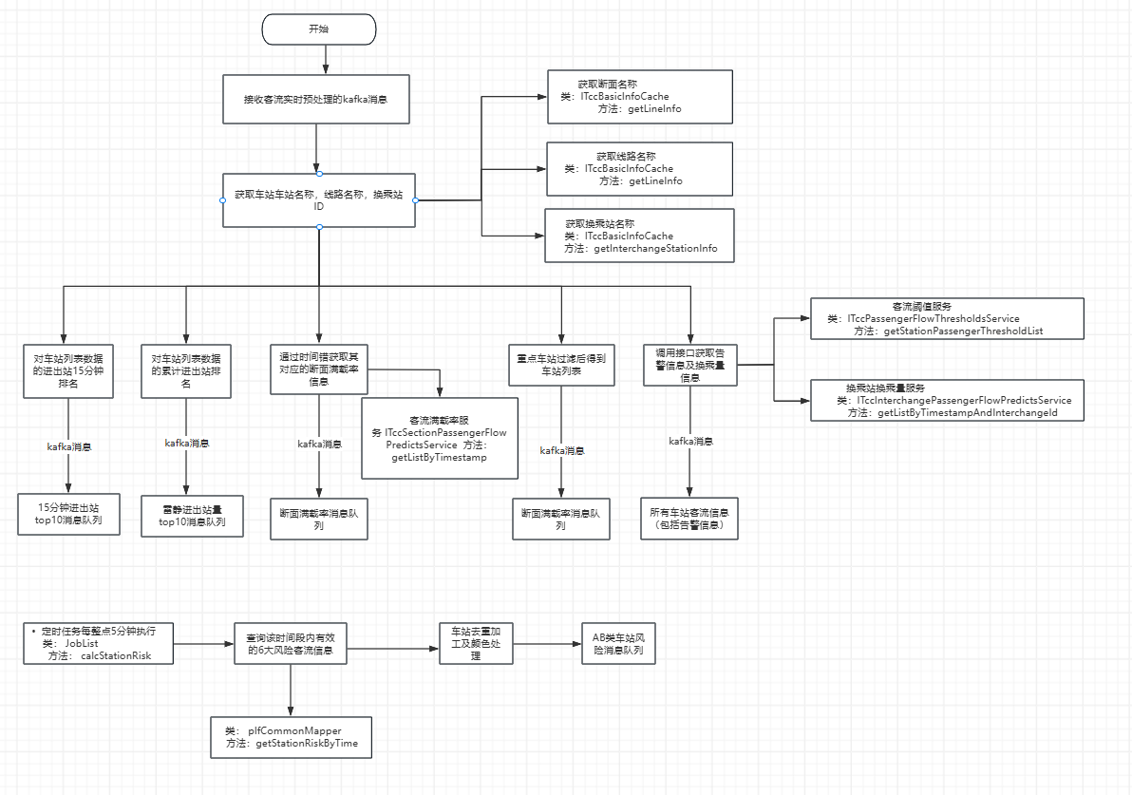

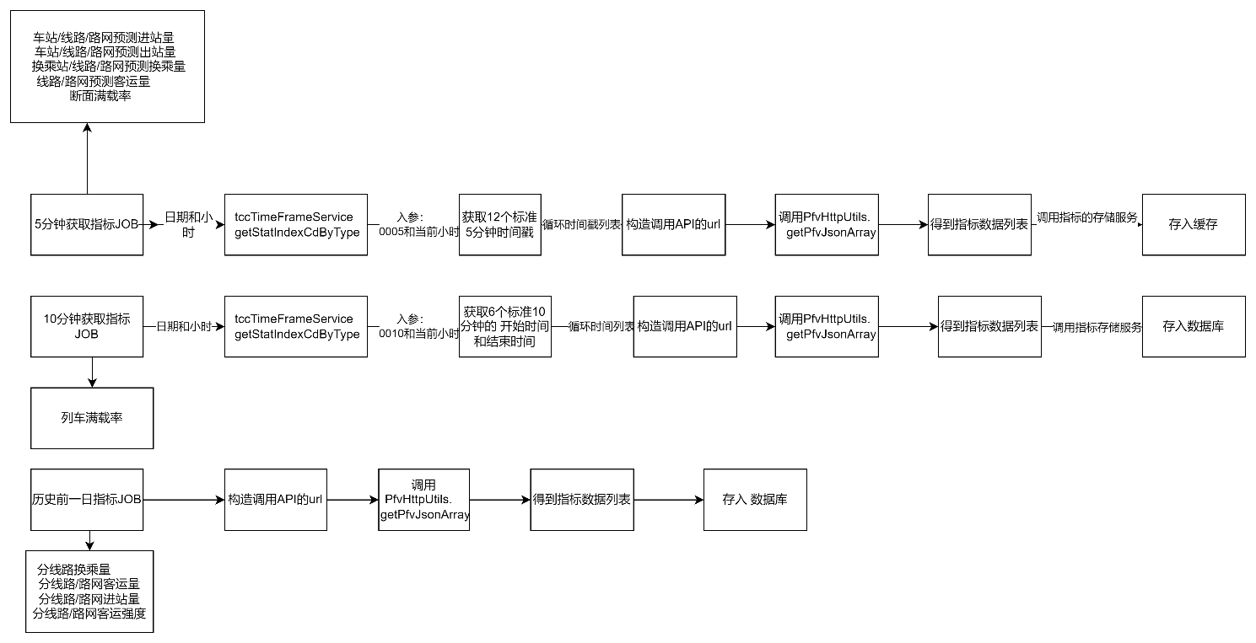

#### 时序图

* + 1. 存取的数据库表

#### 指标推送消息缓存结构

采用Hash结构。 对不同系统，以不同的key来做存储， 同一系统，不同的指标以不同的Field来做展示，value:就是各个指标最后发送消息的JSON，对应的数据为发送kafka消息的内容，内容详见kafka消息说明。

Key命名规则： pfv_alarm:系统名称

|  |  |
| --- | --- |
| Key名称 | 对应系统 |
| pfv_alarm:network | 路网图监视系统 |
| pfv_alarm:screen | 大屏 |
| pfv_alarm:station | 工作站 |

Field命名规则： 各指标名称

|  |  |
| --- | --- |
| Key名称 | 对应指标 |
| pfw_warning | 所有车站客流信息（包括大客流告警信息） |
| pfw_rankOut | 实时进出站排名top10 |
| pfw_rankTotalOut | 累计进出站排名top10 |
| pfw_section | 断面满载率 |
| pfw_importstat | 重点车站（七站两场） |
| pfw_stat_risk | 车站客流风险 |

#### 涉及的数据库表

|  |  |
| --- | --- |
| 表名 | 注释 |
| tcc_line_passenger_flow_predicts | 线路预测客流（线路换乘客流） |
| tcc_interchange_passenger_flow_predicts | 车站换乘量预测 |
| tcc_section_passenger_flow_predicts | 断面客流预测 |
| tcc_passenger_flow_thresholds | 车站进出站客流阈值 |
| tcc_risk_event_predicts | 客流风险事件表 |
| tcc_air_rwy | 航空铁路信息表 |
| tcc_color_threshold | 分色阈值配置表 |
| stat_index_cd | 时间段归属定义 |
| tcc_spec_station_compare | 特殊车站对照表 |
| tcc_spec_section_compare | 特殊断面对照表 |

* + 1. 类图

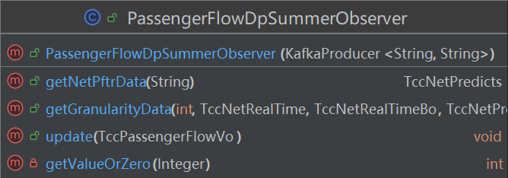

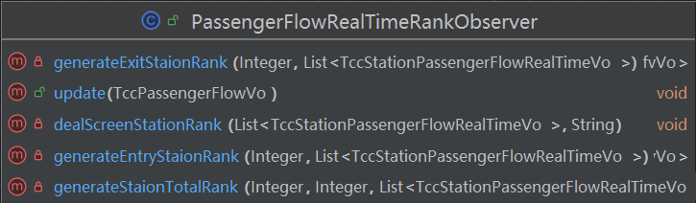

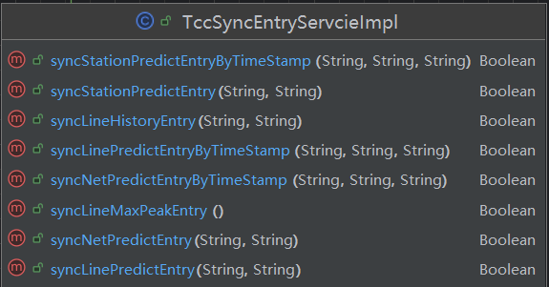

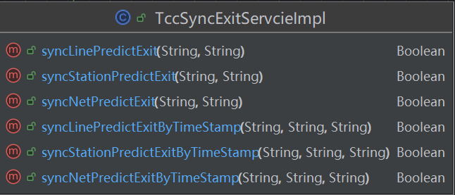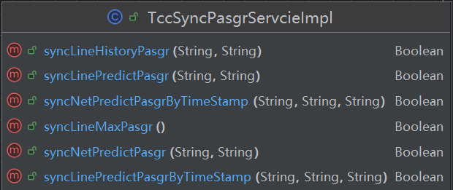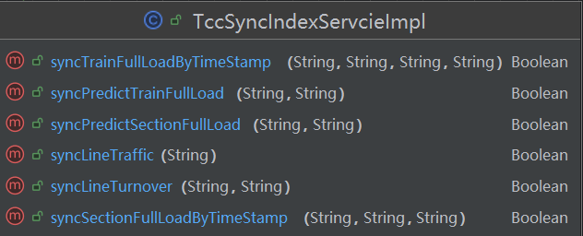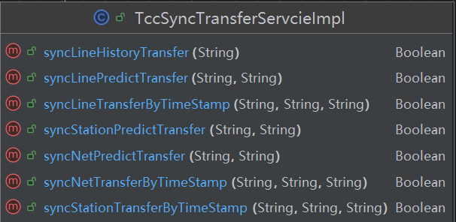

* + 1. 类的详细说明

|  |  |  |
| --- | --- | --- |
| 类名 | 方法名 | 注释 |
| PassengerFlowDpSummerObserver |  | 大屏路网实时客流数据处理类 |
|  | update | 大屏路网实时客流数据处理方法 |
|  | getGranularityData | 根据颗粒度处理数据 |
|  | getNetPftrData | 查询路网级预测换乘数据 |
| PassengerFlowNotifierImpl |  | 实时客流数据转化处理处理类 |
|  | notifyObserver | 接收实时计算服务下发的路网、线路、车站三维度的进出站数据，补全车站名，换乘站ID，线路名。插入待处理计算服务列表 |
|  | pfvSplitAndToCache | 将客流数据缓存到Redis中，缓存数据空间维度为路网、线路和车站，时间维度为5、15、30和60，单位为分钟，缓存数据过期时间为24小时 |
| PassengerFlowPredictionSectionFullLoadObserver |  | 实时断面满载率数据处理类 |
|  | update | 实时断面满载率数据方法 |
|  | generateSectionList | 获取该查询时间颗粒度下断面满载率前几名数据 |
|  | dealScreenSection | 处理大屏断面满载率 |
| PassengerFlowRealTimeImportantStationsObserver |  | 实时客流重点车站数据处理类 |
|  | update | 大实时客流重点车站数据处理方法 |
|  | generateImportStaionList | 生成重点车站各指标维度 |
|  | dealScreenImportStation | 处理大屏重点车站 |
| PassengerFlowRealTimeRankObserver |  | 实时进出站top10车站数据处理类 |
|  | update | 实时进出站top10车站数据处理方法 |
|  | generateEntryStaionRank | 生成实时进站量颗粒度top10 |
|  | generateExitStaionRank | 生成实时出站量颗粒度top10 |
|  | generateStaionTotalRank | 生成累计进出站量颗粒度top10 |
|  | dealScreenStationRank | 处理大屏各类型车站排名top10数据 |
| PassengerFlowRealTimeRankTotalObserver |  | 累计进出站top10车站数据处理类 |
|  | update | 累计进出站top10车站数据处理方法 |
| PassengerFlowRealTimeWarningObserver |  | 实时客流所有车站(包括大客流预警)数据处理类 |
|  | update | 实时客流所有车站(包括大客流预警)数据处理方法 |
| ITccSyncEntryServcie |  | 进站量指标同步服务处理类 |
|  | syncLineHistoryEntry | 同步区间历史进站量服务 |
|  | syncLineMaxPeakEntry | 同步线路高峰小时进站量服务 |
|  | syncStationPredictEntry | 同步车站预测进站量服务 |
|  | syncLinePredictEntry | 同步线路预测进站量服务 |
|  | syncNetPredictEntry | 同步路网预测进站量服务 |
| ITccSyncExitServcie |  | 出站量指标同步服务 |
|  | syncStationPredictExit | 同步车站预测出站量服务 |
|  | syncLinePredictExit | 同步线路预测出站量服务 |
|  | syncNetPredictExit | 同步路网预测出站量服务 |
| ITccSyncIndexServcie |  | 其他指标同步服务 |
|  | syncLineTurnover | 同步区间历史周转量服务 |
|  | syncPredictSectionFullLoad | 同步预测断面满载率 |
|  | syncLineTraffic | 同步历史线路日客运强度 |
|  | syncPredictTrainFullLoad | 同步预测列车满载率 |
| ITccSyncPasgrServcie |  | 客运量同步服务 |
|  | syncLineHistoryPasgr | 同步区间历史客运量服务 |
|  | syncLineMaxPasgr | 同步线路客运量极值服务 |
|  | syncNetPredictPasgr | 同步路网预测客流量服务 |
|  | syncLinePredictPasgr | 同步线路预测客流量量服务 |
| ITccSyncTransferServcie |  | 换乘量指标同步服务实现类 |
|  | syncNetPredictTransfer | 同步路网预测换乘量 |
|  | syncLinePredictTransfer | 同步线路预测换乘量 |
|  | syncStationPredictTransfer | 同步车站预测换乘量 |
|  | syncLineHistoryTransfer | 同步线路历史换乘量 |

* 1. 客流监视接口服务
     1. 程序描述

客流监视接口服务服务负责从kafka消息队列和缓存中获取数据，按照不同指标维度的需求，给前端提供websocket接口和http接口，实现大屏和工作站显示指标数据的功能。

* + 1. 功能

按日期、天气类型、影响线路、影响车站等查询符合条件的天气实况、预报及预警详细信息，并可以导出列表信息。

#### 大屏客流指标监视

大屏客流指标监视功能主要包含路网实时客流概况显示、进出站量实时与预测对比折线图显示、路网分线实时客流指标显示、线路车站维度实时客流显示、路网各线静态指标显示、路网断面满载率指标排名显示、七站两场实时客流数据显示、实时与累计进出站量排名top10车站客流显示、前一日客流指标数据服务、客流指标及风险隐患数据服务等

#### 工作站客流指标监视

工作站客流指标监视功能主要包含路网实时客流概况显示、进出站量实时与预测对比折线图显示、路网分线客流指标显示、线路级车站客流指标显示、各线静态指标显示、七站两场实时客流数据显示、实时与累计进出站排名TOP20车站客流显示、断面满载率排名显示、风险隐患环节指标展示等。

#### 其它辅助功能

辅助功能包含客户端首次连接websocket服务端时，服务端向连接用户推送最近全量客流指标数据服务、计算服务将数据最终计算结果通过kafka发送至指定消息队列中等。

* + 1. 性能（如有）

无。

* + 1. 内部接口

#### 内部dubbo接口

1. 查询模块颗粒度信息

* 功能：根据用户ID、模块ID查询当前配置的颗粒度信息；
* 输入：用户ID、模块ID；
* 输出：颗粒度信息数据；

输出信息具体如下所示：

|  |  |  |  |
| --- | --- | --- | --- |
| 字段名称 | 字段含义 | 字段类型 | 说明 |
| userId | 用户ID | Int | 大屏为-999 |
| moduleId | 模块ID | Int | 1 路网级实时客运量 2 所有线路实时客运量 3 线路车站实时客运量 4 实时进站量top10 5 实时出站量top10 6 累计进站量top10 7 累计出站量top10 8 预测实时折线图 9 七站两场 |
| granularityId | 时间颗粒度类型 | Int | 5 5分钟 15 15分钟颗粒度 30 30分钟颗粒度 60 60分钟颗粒度 |

1. 查询路网级预测客流

* 功能：查询路网级预测换乘客流量；
* 输入：当前时间（整点5分钟），格式：YYYY-MM-DD HH24:MI:SS
* 时间颗粒度
* 输出：当前时间，当前颗粒度下路网级预测换乘客流；

输出信息具体如下所示：

|  |  |  |
| --- | --- | --- |
| 字段名称 | 字段含义 | 字段类型 |
| id | 自增id | bigint |
| create_time | 入库时间 | varchar |
| modify_time | 更新时间 | varchar |
| timestamp | 记录时间戳（结束时间） | varchar |
| cnt_interchange_total | 路网级累计换乘量 | int |
| cnt_history_interchange_total | 路网级历史累计换乘量 | int |
| cnt_in5 | 预测进站量（5min） | int |
| cnt_out5 | 预测出站量（5min） | int |
| cnt_pfw5 | 预测客运量（5min） | int |
| cnt_interchange5 | 预测换乘量（5min） | int |
| cnt_history_pfw5 | 历史客运量（5min） | int |
| cnt_history_interchange5 | 历史换乘量（5min） | int |
| cnt_in15 | 预测进站量（15min） | int |
| cnt_out15 | 预测出站量（15min） | int |
| cnt_pfw15 | 预测客运量（15min） | int |
| cnt_interchange15 | 预测换乘量（15min） | int |
| cnt_history_pfw15 | 历史客运量（15min） | int |
| cnt_history_interchange15 | 历史换乘量（15min） | int |
| cnt_in30 | 预测进站量（30min） | int |
| cnt_out30 | 预测出站量（30min） | int |
| cnt_pfw30 | 预测客运量（30min） | int |
| cnt_interchange30 | 预测换乘量（30min） | int |
| cnt_history_pfw30 | 历史客运量（30min） | int |
| cnt_history_interchange30 | 历史换乘量（30min） | int |
| cnt_in60 | 预测进站量（60min） | int |
| cnt_out60 | 预测出站量（60min） | int |
| cnt_pfw60 | 预测客运量（60min） | int |
| cnt_interchange60 | 预测换乘量（60min） | int |
| cnt_history_pfw60 | 历史客运量（60min） | int |
| cnt_history_interchange60 | 历史换乘量（60min） | int |

#### 接收客流数据服务下发的kafka接口路网级实时客流数据数据库接口

1. 大屏各维度车站客流top10

* 接口名称：大屏各维度车站客流top10
* 接口路径：topic: tcc.pfv.screen.station.rank
* 接口类型：kafka请求
* 接口说明：客流计算服务下发。

参数定义：

|  |  |  |
| --- | --- | --- |
| 字段名称 | 字段含义 | 字段类型 |
| timestamp | 时间戳 | String |
| inTopTenList | 车站实时进站客流top10 | List<StationRankPfvVo> |
| outTopTenList | 车站实时出站客流top10 | List<StationRankPfvVo> |
| inTotalToptenList | 车站累计进站客流top10 | List<StationRankPfvVo> |
| outTotalToptenList | 车站累计进站客流top10 | List<StationRankPfvVo> |
| stationId | 车站编码 | String |
| stationName | 车站名称 | String |
| cnt | 进出站数量 | Integer |
| cntHistory | 上周同期数量 | String |
| cntSub | 增长值 | String |
| ratio | 增长率 | Integer |
| dataType | 数据类型 1 为 进站量 2为 出站量 | Integer |
| granularity | 时间颗粒度类型 分为 5 5分钟 15 15分钟颗粒度 30 30分钟颗粒度 60 60分钟颗粒度 | String |

消息格式如下:

{

"timestamp": "2025-05-15 15:50:00"

"inTopTenList": [{

"cnt": 490,

"cntHistory": 515,

"cntSub": -25,

"dataType": 1,

"granularity": 5,

"ratio": "-0.0485",

"stationId": "1445",

"stationName": "北京南站",

"timestamp": "2025-05-15 15:50:00"

}

],

"inTotalToptenList": [{

"cnt": 60674,

"cntHistory": 60198,

"cntSub": 476,

"dataType": 1,

"granularity": 5,

"ratio": "1%",

"stationId": "1445",

"stationName": "北京南站",

"timestamp": "2025-05-15 15:50:00"

}

],

"outTopTenList": [{

"cnt": 509,

"cntHistory": 451,

"cntSub": 58,

"dataType": 2,

"granularity": 5,

"ratio": "0.1286",

"stationId": "1445",

"stationName": "北京南站".

"timestamp": "2025-05-15 15:50:00"

}

],

"outTotalToptenList": [{

"cnt": 52488,

"cntHistory": 46408,

"cntSub": 6080,

"dataType": 2,

"granularity": 5,

"ratio": "14%",

"stationId": "1445",

"stationName": "北京南站",

"timestamp": "2025-05-15 15:50:00"

}

]

}

1. 路网图实时客流数据

* 接口名称：路网图实时客流数据
* 接口路径：topic: tcc.pfv.screen.net.real
* 接口类型：kafka请求
* 接口说明：客流计算服务下发。

参数定义：

|  |  |  |
| --- | --- | --- |
| 字段名称 | 字段含义 | 字段类型 |
| granularityId | 颗粒度ID 5 5分钟 15 15分钟颗粒度 30 30分钟颗粒度 60 60分钟颗粒度 | Integer |
| cntOnline | 实时在网量 | Integer |
| cntOnlineMax | 当日最大在网量 | Integer |
| cntHistoryOnline | 上周同期同时段在网量 | Integer |
| cntIn | 实时进站客流量 | Integer |
| cntOut | 实时出站客流量 | Integer |
| cntInSub | 进站人次差值 | Integer |
| cntOutSub | 出站人次差值 | Integer |
| ratioIn | 进站人次增长率 | String |
| ratioOut | 出站人次增长率 | String |
| cntInTotal | 总进站量 | Integer |
| cntOutTotal | 总出站量 | Integer |
| cntPftrTotal | 总换乘量 | Integer |
| cntPftr | 实时换乘量 | Integer |
| cntPftrSub | 实时换乘量差值 | Integer |
| cntPftrRatio | 实时换乘量增长率 | String |
| cntInTotalSub | 总进站量差值 | String |
| cntOutTotalSub | 总出站量差值 | Integer |
| cntPftrTotalSub | 总换乘量差值 | Integer |
| cntTotalRatioIn | 总进站量增长率 | String |
| cntTotalRatioOut | 总出站量增长率 | String |
| cntTotalRatioPftr | 总换乘量增长率 | String |
| cntYesterdayInSub | 昨日同比进站人次差值 | Integer |
| ratioYesterdayIn | 昨日同比进站人次增长率 | String |
| cntLastYearInSub | 去年同比进站人次差值 | Integer |
| ratioLastYearIn | 去年同比进站人次增长率 | String |
| cntYesterdayOutSub | 昨日同比出站人次差值 | Integer |
| ratioYesterdayOut | 昨日同比出站人次增长率 | String |
| cntLastYearOutSub | 去年同比出站人次差值 | Integer |
| ratioLastYearOut | 去年同比出站人次增长率 | String |
| cntYesterdayInTotalSub | 昨日同比总进站量差值 | Integer |
| ratioYesterdayInTotal | 昨日同比总进站量增长率 | String |
| cntLastYearInTotalSub | 去年同比总进站量差值 | Integer |
| ratioLastYearInTotal | 去年同比总进站量增长率 | String |
| cntYesterdayOutTotalSub | 昨日同比总出站量差值 | Integer |
| ratioYesterdayOutTotal | 昨日同比总出站量增长率 | String |
| cntLastYearOutTotalSub | 去年同比总出站量差值 | Integer |
| ratioLastYearOutTotal | 去年同比总出站量增长率 | String |
| cntYesterdayPftrSub | 昨日同比实时换乘量差值 | Integer |
| ratioYesterdayPftr | 昨日同比实时换乘量增长率 | String |
| cntLastYearPftrSub | 去年同比实时换乘量差值 | Integer |
| ratioLastYearPftr | 去年同比实时换乘量增长率 | String |
| cntYesterdayPftrTotalSub | 昨日同比同比累计换乘量差值 | Integer |
| ratioYesterdayPftrTotal | 昨日同比同比累计换乘量增长率 | String |
| cntLastYearPftrTotalSub | 去年同比累计换乘量差值 | Integer |
| ratioLastYearPftrTotal | 去年同比同比累计换乘量增长率 | String |
| cntOnlineSub | 上周同期当日最大在网量差值 | Integer |
| ratioOnline | 上周同期当日最大在网量增长率 | String |
| cntYesterdayOnlineSub | 昨日同期当日最大在网量差值 | Integer |
| ratioYesterdayOnline | 昨日同期当日最大在网量增长率 | String |
| cntLastYearOnlineSub | 去年同期当日最大在网量差值 | Integer |
| ratioLastYearOnline | 去年同期当日最大在网量增长率 | String |
| cntOnlineMaxSub | 上周同期当日最大在网量差值 | Integer |
| ratioOnlineMax | 上周同期当日最大在网量增长率 | String |
| cntYesterdayOnlineMaxSub | 昨日同期当日最大在网量差值 | Integer |
| ratioYesterdayOnlineMax | 昨日同期当日最大在网量增长率 | String |
| cntLastYearOnlineMaxSub | 去年同期当日最大在网量差值 | Integer |
| ratioLastYearOnlineMax | 去年同期当日最大在网量增长率 | String |

消息格式如下：

{

    "cntHistoryOnline": 184944,

    "cntIn": 61815,

    "cntInSub": -3979,

    "cntInTotal": 3655000,

    "cntInTotalSub": -7407,

    "cntOnline": 165825,

    "cntOnlineMax": 705017,

    "cntOut": 52568,

    "cntOutSub": -3358,

    "cntOutTotal": 3489266,

    "cntOutTotalSub": 8640,

    "cntPftr": 46400,

    "cntPftrRatio": "3.00%",

    "cntPftrSub": 1244,

    "cntPftrTotal": 2959526,

    "cntPftrTotalSub": 122077,

    "cntTotalRatioIn": "-0.00%",

    "cntTotalRatioOut": "1.00%",

    "cntTotalRatioPftr": "5.00%",

    "granularityId": 15,

    "ratioIn": "-6.00%",

    "ratioOut": "-6.00%"

}

1. 大屏七站两场客流

* 接口名称：大屏各维度车站客流top10
* 接口路径：topic: tcc.pfv.screen.station.important
* 接口类型：kafka请求
* 接口说明：客流计算服务下发。

参数定义为：

|  |  |  |
| --- | --- | --- |
| 字段名称 | 字段含义 | 字段类型 |
| timestamp | 时间戳 | String |
| stationId | 车站编码 | String |
| stationName | 车站名称 | String |
| airRwyType | 航空铁路标识(1、航空，2、铁路) | String |
| cntIn | 进站数量 | Integer |
| cntHistoryIn | 进站上周同期数量 | Integer |
| cntSubIn | 进站增长值 | Integer |
| ratioIn | 进站增长率 | String |
| cntOut | 出站数量 | Integer |
| cntHistoryOut | 出站上周同期数量 | Integer |
| cntSubOut | 出站增长值 | Integer |
| ratioOut | 出站增长率 | String |
| granularity | 时间颗粒度类型 分为 5 5分钟 15 15分钟颗粒度 30 30分钟颗粒度 60 60分钟颗粒度 | String |

消息格式如下：

[

{

"airRwyType": "1",

"cntHistoryIn": 22,

"cntHistoryOut": 67,

"cntIn": 18,

"cntOut": 66,

"cntSubIn": -4,

"cntSubOut": -1,

"granularityId": 15,

"ratioIn": "-0.1818",

"ratioOut": "-0.0149",

"stationId": "9825",

"stationName": "2号航站楼",

"timestamp": "2025-05-20 09:00:00"

}

]

1. 大屏断面满载率

* 接口名称：大屏断面满载率
* 接口路径：topic: tcc.pfv.network.section.rank
* 接口类型：kafka请求
* 接口说明：客流计算服务下发。

参数定义：

|  |  |  |
| --- | --- | --- |
| 字段名称 | 字段含义 | 字段类型 |
| timestamp | 时间戳 | String |
| lineId | 线路ID | String |
| lineName | 线路名称 | String |
| sectionId | 断面ID | String |
| sectionName | 断面名称 | String |
| direction | 上下行方向 | String |
| rateFullLoad | 当前颗粒度断面满载率 | Float |
| rateFullLoadStr | 当前颗粒度断面满载率显示 | String |
| granularity | 时间颗粒度类型 分为 5 5分钟 15 15分钟颗粒度 30 30分钟颗粒度 60 60分钟颗粒度 | String |

消息格式如下：

[

{

"direction": "下行",

"granularityId": 15,

"lineId": "05",

"lineName": "5号线",

"rateFullLoad": 62.6873,

"rateFullLoadStr": "62.69%",

"sectionId": "05290531",

"sectionName": "立水桥南-北苑路北",

"timestamp": "2025-05-20 09:30:00"

}

]

#### 与前端websocket接口

外部接口通过websocket的方式与前端交互。接收到kafka消息后，主动往websocket推送消息。

* 接口名称：客流子表与前端交互
* 接口路径：pfv_supv/websocke
* 接口类型：websocket

请求参数：无

推送频率：每5分钟推送

客流指标websocket消息key定义：

|  |  |
| --- | --- |
| Key名称 | 描述 |
| pfw_dp_rankIn | 推送实时进站量top10 |
| pfw_dp_rankOut | 推送实时出站量top10 |
| pfw_dp_rankTotalIn | 推送累计进站量top10 |
| pfw_dp_rankTotalOut | 推送累计出站量top10 |
| pfw_dp_net | 推送路网实时客流 |
| fw_dp_section | 推送断面满载率 |
| pfw_dp_importstat | 推送七站两场 |

1. 推送实时进站量top10

Key: pfw_dp_rankIn

参数定义：

|  |  |  |
| --- | --- | --- |
| 字段名称 | 字段含义 | 字段类型 |
| timestamp | 时间戳 | String |
| stationId | 车站编码 | String |
| stationName | 车站名称 | String |
| cnt | 进出站数量 | Integer |
| cntHistory | 上周同期数量 | String |
| cntSub | 增长值 | String |
| ratio | 增长率 | Integer |
| dataType | 数据类型 1 为 进站量 2为 出站量 | Integer |
| granularity | 时间颗粒度类型 分为 5 5分钟 15 15分钟颗粒度 30 30分钟颗粒度 60 60分钟颗粒度 | String |

消息格式如下：

{

"key": "pfw_dp_rankIn",

"data": [{

"timestamp": null,

"stationId": "1445",

"stationName": "北京南站",

"cnt": 490,

"cntHistory": 515,

"cntSub": -25,

"ratio": "-0.0485",

"dataType": 1,

"granularity": 5

}

]

}

1. 推送实时出站量top10

Key: pfw_dp_rankOut

参数定义为：

|  |  |  |
| --- | --- | --- |
| 字段名称 | 字段含义 | 字段类型 |
| timestamp | 时间戳 | String |
| stationId | 车站编码 | String |
| stationName | 车站名称 | String |
| cnt | 进出站数量 | Integer |
| cntHistory | 上周同期数量 | String |
| cntSub | 增长值 | String |
| ratio | 增长率 | Integer |
| dataType | 数据类型 1 为 进站量 2为 出站量 | Integer |
| granularity | 时间颗粒度类型 分为 5 5分钟 15 15分钟颗粒度 30 30分钟颗粒度 60 60分钟颗粒度 | String |

消息格式如下：

{

"key": "pfw_dp_rankOut",

"data": [{

"timestamp": null,

"stationId": "1445",

"stationName": "北京南站",

"cnt": 509,

"cntHistory": 451,

"cntSub": 58,

"ratio": "0.1286",

"dataType": 2,

"granularity": 5

}

]

}

1. 推送累计进站量top10

Key: pfw_dp_rankTotalIn

参数定义为：

|  |  |  |
| --- | --- | --- |
| 字段名称 | 字段含义 | 字段类型 |
| timestamp | 时间戳 | String |
| stationId | 车站编码 | String |
| stationName | 车站名称 | String |
| cnt | 进出站数量 | Integer |
| cntHistory | 上周同期数量 | String |
| cntSub | 增长值 | String |
| ratio | 增长率 | Integer |
| dataType | 数据类型 1 为 进站量 2为 出站量 | Integer |
| granularity | 时间颗粒度类型 分为 5 5分钟 15 15分钟颗粒度 30 30分钟颗粒度 60 60分钟颗粒度 | String |

消息格式如下：

{

"key": "pfw_dp_rankTotalIn",

"data": [{

"timestamp": null,

"stationId": "1445",

"stationName": "北京南站",

"cnt": 60674,

"cntHistory": 60198,

"cntSub": 476,

"ratio": "1%",

"dataType": 1,

"granularity": 5

}

]

}

1. 推送累计出站量top10

Key: pfw_dp_rankTotalIn

参数定义：

|  |  |  |
| --- | --- | --- |
| 字段名称 | 字段含义 | 字段类型 |
| timestamp | 时间戳 | String |
| stationId | 车站编码 | String |
| stationName | 车站名称 | String |
| cnt | 进出站数量 | Integer |
| cntHistory | 上周同期数量 | String |
| cntSub | 增长值 | String |
| ratio | 增长率 | Integer |
| dataType | 数据类型 1 为 进站量 2为 出站量 | Integer |
| granularity | 时间颗粒度类型 分为 5 5分钟 15 15分钟颗粒度 30 30分钟颗粒度 60 60分钟颗粒度 | String |

消息格式如下

{

"key": " ",

"data": [{

"timestamp": null,

"stationId": "1445",

"stationName": "北京南站",

"cnt": 52488,

"cntHistory": 46408,

"cntSub": 6080,

"ratio": "14%",

"dataType": 2,

"granularity": 5

}

]

}

1. 推送七站两场客流数据

Key: pfw_dp_rankTotalIn

参数定义：

|  |  |  |
| --- | --- | --- |
| 字段名称 | 字段含义 | 字段类型 |
| timestamp | 时间戳 | String |
| stationId | 车站编码 | String |
| stationName | 车站名称 | String |
| airRwyType | 航空铁路标识(1、航空，2、铁路) | String |
| cntIn | 进站数量 | Integer |
| cntHistoryIn | 进站上周同期数量 | Integer |
| cntSubIn | 进站增长值 | Integer |
| ratioIn | 进站增长率 | String |
| cntOut | 出站数量 | Integer |
| cntHistoryOut | 出站上周同期数量 | Integer |
| cntSubOut | 出站增长值 | Integer |
| ratioOut | 出站增长率 | String |
| granularity | 时间颗粒度类型 分为 5 5分钟 15 15分钟颗粒度 30 30分钟颗粒度 60 60分钟颗粒度 | String |

消息格式如下：

{

"key": "pfw_dp_importstat",

"data": [{

"timestamp": "2025-05-20 09:00:00",

"stationId": "9825",

"stationName": "2号航站楼",

"cntIn": 18,

"cntHistoryIn": 22,

"cntSubIn": -4,

"ratioIn": "-0.1818",

"cntOut": 66,

"cntHistoryOut": 67,

"cntSubOut": -1,

"ratioOut": "-0.0149",

"granularityId": 15

}

]

}

1. 推送路网实时客流概况数据

Key: pfw_dp_net

参数定义：

|  |  |  |
| --- | --- | --- |
| 字段名称 | 字段含义 | 字段类型 |
| timestamp | 时间戳 | String |
| cntOnline | 实时在网量 | Integer |
| cntOnlineMax | 当日最大在网量 | String |
| cntHistoryOnline | 上周同期同时段在网量 | Integer |
| cntHistory | 上周同期数量 | String |
| cntIn | 实时进站客流量 | String |
| cntOut | 实时出站客流量 | Integer |
| cntInSub | 进站人次差值 | Integer |
| cntOutSub | 出站人次差值 | Integer |
| ratioIn | 进站人次增长率 | String |
| ratioOut | 出站人次增长率 | String |
| cntInTotal | 总进站量 | Integer |
| cntOutTotal | 总出站量 | Integer |
| cntPftrTotal | 总换乘量 | Integer |
| cntPftr | 实时换乘量 | Integer |
| cntPftrSub | 实时换乘量差值 | Integer |
| cntPftrRatio | 实时换乘量增长率 | Integer |
| cntOutTotalSub | 总出站量差值 | Integer |
| cntPftrTotalSub | 总换乘量差值 | Integer |
| cntInTotalSub | 总进站量差值 | Integer |
| cntTotalRatioIn | 总进站量增长率 | String |
| cntTotalRatioOut | 总出站量增长率 | String |
| cntTotalRatioPftr | 总换乘量增长率 | String |
| granularity | 时间颗粒度类型 分为 5 5分钟 15 15分钟颗粒度 30 30分钟颗粒度 60 60分钟颗粒度 | Integer |

消息格式如下：

{

"key": "pfw_dp_net",

"data": [

{

"granularityId": 15,

"cntOnline": 481641,

"cntOnlineMax": 702081,

"cntHistoryOnline": 408497,

"cntIn": 157452,

"cntOut": 300395,

"cntInSub": 0,

"cntOutSub": 0,

"ratioIn": "0%",

"ratioOut": "0%",

"cntInTotal": 1961355,

"cntOutTotal": 1480038,

"cntPftrTotal": 0,

"cntPftr": 0,

"cntPftrSub": 0,

"cntPftrRatio": "0%",

"cntInTotalSub": 45200,

"cntOutTotalSub": 6951,

"cntPftrTotalSub": 0,

"cntTotalRatioIn": "2.30%",

"cntTotalRatioOut": "0.47%",

"cntTotalRatioPftr": "0%"

}

]

}

1. 推送断面满载率top7

Key: pfw_dp_section

参数定义：

|  |  |  |
| --- | --- | --- |
| 字段名称 | 字段含义 | 字段类型 |
| timestamp | 时间戳 | String |
| lineId | 线路ID | String |
| lineName | 线路名称 | String |
| sectionId | 断面ID | String |
| sectionName | 断面名称 | String |
| direction | 上下行方向 | String |
| rateFullLoad | 当前颗粒度断面满载率 | Float |
| rateFullLoadStr | 当前颗粒度断面满载率显示 | String |
| granularity | 时间颗粒度类型 分为 15 15分钟颗粒度 30 30分钟颗粒度 60 60分钟颗粒度 | String |

消息格式如下：

{

"key": "pfw_dp_section",

"data": [{

"timestamp": "2025-05-20 09:30:00",

"lineId": "15",

"lineName": null,

"sectionId": "15451543",

"sectionName": "崔各庄-望京东",

"direction": "下行",

"rateFullLoad": 73.7534,

"rateFullLoadStr": "73.75%",

"granularityId": 15

}

]

}

#### 与前端http接口

1. 通过用户获取查询时间颗粒度

* 接口名称：
* 接口路径：
* 接口类型：

请求参数：无

调用频率：根据实际业务需求确定，建议不超过每秒 10 次请求，以避免对服务器造成过大压力。

返回数据格式：

1. 大屏客流指标列表: 级线路指标列表(分线)

* 接口名称：查询路网级分线客流指标列表
* 接口路径：/pfv-supv/screen/pfv/list/
* 接口类型：HTTP POST请求

请求参数：

|  |  |  |
| --- | --- | --- |
| 字段名 | 类型 | 描述 |
| sortedField | String | 排序字段，降序排序 |

调用频率：根据实际业务需求确定，建议不超过每秒 10 次请求，以避免对服务器造成过大压力。

返回数据格式：

|  |  |  |  |
| --- | --- | --- | --- |
| 参数名 | 示例值 | 参数类型 | 参数描述 |
| code | 200 | Integer | - |
| msg | 操作成功 | String | - |
| data | - | Array | 分线客流数据数组 |
| data.cntInTotal | 66400 | Integer | 总进站量 |
| data.cntOutTotal | 37881 | Integer | 总出站量 |
| data.cntIn | 261 | Integer | 进站量 |
| data.cntOut | 246 | Integer | 出站量 |
| data.cntHistoryIn | null | Integer | 历史进站量 |
| data.cntHistoryOut | null | Integer | 历史出站量 |
| data.cntInSub | null | Integer | 进站量差值 |
| data.cntOutSub | null | Integer | 出站量差值 |
| data.ratioIn | null | String | 进站增长率 |
| data.ratioOut | null | String | 出站增长率 |
| data.lineId | 17 | String | 线路编号 |
| data.lineName | 17号线 | String | 线路名称 |
| data.cntPftrTotal | null | Integer | 总换乘量 |
| data.cntPftr | 200 | Integer | 换乘量 |
| data.cntHistoryPftr | null | Integer | 历史换乘量 |
| data.subPftr | 20 | Integer | 换乘量差值，正值：上升，负值：下降 |
| data.ratioPftr | 10.00% | String | 换乘量增长率：正值：上升，负值：下降 |
| data.cntHistoryPftrTotal | null | Integer | 历史累计换乘量 |
| data.subPftrTotal | null | Integer | 累计换乘量差值，正值：上升，负值：下降 |
| data.ratioPftrTotal | null | Integer | 累计换乘量增长率，正值：上升，负值：下降 |

{

"code": 200,

"msg": "操作成功",

"data": [

{

"cntInTotal": 66400,

"cntOutTotal": 37881,

"cntIn": 261,

"cntOut": 246,

"cntHistoryIn": null,

"cntHistoryOut": null,

"cntInSub": null,

"cntOutSub": null,

"ratioIn": null,

"ratioOut": null,

"lineId": "17",

"lineName": "17号线",

"cntPftrTotal": null,

"cntPftr": 200,

"cntHistoryPftr": null,

"subPftr": 20,

"ratioPftr": "10.00%",

"cntHistoryPftrTotal": null,

"subPftrTotal": null,

"ratioPftrTotal": null

}

]

}

1. 大屏客流指标列表:： 线路级车站客流指标列表

* 接口名称：线路级车站客流指标列表
* 接口路径：/pfv-supv/screen/pfv/list/line/
* 接口类型：HTTP POST请求

请求参数：

|  |  |  |
| --- | --- | --- |
| 字段名 | 类型 | 描述 |
| sortedField | String | 排序字段，降序排序 |
| lineId | String | 查询线路 |

调用频率：根据实际业务需求确定，建议不超过每秒 10 次请求，以避免对服务器造成过大压力。

返回数据格式：

|  |  |  |  |
| --- | --- | --- | --- |
| 参数名 | 示例值 | 参数类型 | 参数描述 |
| code | 200 | Integer | - |
| msg | 操作成功 | String | - |
| data | - | array | 车站客流数据数组 |
| data.cntInTotal | 0 | Integer | 总进站量 |
| data.cntOutTotal | 0 | Integer | 总出站量 |
| data.cntIn | 38 | Integer | 进站量 |
| data.cntOut | 49 | Integer | 出站量 |
| data.cntHistoryIn | null | Integer | 历史进站量 |
| data.cntHistoryOut | null | Integer | 历史出站量 |
| data.cntInSub | null | Integer | 进站量差值 |
| data.cntOutSub | null | Integer | 出站量差值 |
| data.ratioIn | null | String | 进站增长率 |
| data.ratioOut | null | String | 出站增长率 |
| data.lineId | 05 | String | 线路编号 |
| data.stationId | 0561 | String | 车站编号 |
| data.lineName | 5号线 | String | 线路名称 |
| data.stationName | 蒲黄榆 | String | 车站名称 |
| data.interchangeId | H39 | String | 换乘站编号 |
| data.cntPftrTotal | 19245 | Integer | 总换乘量 |
| data.cntPftr | 146 | Integer | 换乘量 |
| data.cntHistoryPftr | 126 | Integer | 历史换乘量 |
| data.subPftr | 20 | Integer | 换乘量差值，正值：上升，负值：下降 |
| data.ratioPftr | 14.00% | String | 换乘量增长率：正值：上升，负值：下降 |
| data.cntHistoryPftrTotal | 18083 | Integer | 历史累计换乘量 |
| data.subPftrTotal | 1162 | Integer | 累计换乘量差值，正值：上升，负值：下降 |
| data.ratioPftrTotal | 7.00% | String | 累计换乘量增长率，正值：上升，负值：下降 |

{

"code": 200,

"msg": "操作成功",

"data": [

{

"cntInTotal": 0,

"cntOutTotal": 0,

"cntIn": 38,

"cntOut": 49,

"cntHistoryIn": null,

"cntHistoryOut": null,

"cntInSub": null,

"cntOutSub": null,

"ratioIn": null,

"ratioOut": null,

"lineId": "05",

"stationId": "0561",

"lineName": "5号线",

"stationName": "蒲黄榆",

"interchangeId": "H39",

"cntPftrTotal": 19245,

"cntPftr": 146,

"cntHistoryPftr": 126,

"subPftr": 20,

"ratioPftr": "14.00%",

"cntHistoryPftrTotal": 18083,

"subPftrTotal": 1162,

"ratioPftrTotal": "7.00%"

},

{

"cntInTotal": 0,

"cntOutTotal": 0,

"cntIn": 33,

"cntOut": 53,

"cntHistoryIn": null,

"cntHistoryOut": null,

"cntInSub": null,

"cntOutSub": null,

"ratioIn": null,

"ratioOut": null,

"lineId": "05",

"stationId": "0565",

"lineName": "5号线",

"stationName": "宋家庄",

"interchangeId": "H26",

"cntPftrTotal": 73081,

"cntPftr": 731,

"cntHistoryPftr": 357,

"subPftr": 374,

"ratioPftr": "52.00%",

"cntHistoryPftrTotal": 39278,

"subPftrTotal": 33803,

"ratioPftrTotal": "47.00%"

}

]

}

1. 客流静态信息

* 接口名称：查询大屏客流静态信息列表
* 接口路径：/pfv-supv/screen/pfv/static/list/
* 接口类型：HTTP POST请求

请求参数：

|  |  |  |  |
| --- | --- | --- | --- |
| 字段名 |  | 类型 | 描述 |
| pageNumber |  | Integer | 当前页码 |
| pageSize |  | Integer | 每页显示数量 |

调用频率：根据实际业务需求确定，建议不超过每秒 10 次请求，以避免对服务器造成过大压力。

返回数据格式：

|  |  |  |  |
| --- | --- | --- | --- |
| 参数名 | 示例值 | 参数类型 | 参数描述 |
| code | 200 | Integer | - |
| msg | 操作成功 | String | - |
| data | - | array | 车站客流数据数组 |
| data.lineId | 08 | String | 线路编号 |
| data.lineName | 8号线 | String | 线路名称 |
| data.occurrHour | 08:00-09:00 | String | 高峰小时 |
| data.maxInQuantity | 59546 | Integer | 最大进站量 |
| data.occurrDate | 2025-01-17 | String | 客运量最高日 |
| data.maxQuantity | 714554 | Integer | 最高客运量 |
| data.stationNumber | 35 | Integer | 车站数量 |
| data.pftrStationNumber | 10 | Integer | 换乘车站数量 |

{

"code": 200,

"msg": "操作成功",

"data": [

{

"lineId": "08",

"lineName": "8号线",

"occurrHour": "08:00-09:00",

"maxInQuantity": 59546,

"occurrDate": "2025-01-17",

"maxQuantity": 714554,

"stationNumber": 35,

"pftrStationNumber": 10

}

]

}

1. 大屏实时客流与预测客流对比折线图

* 接口名称：大屏客流对比折线图
* 接口路径：/pfv-supv/screen/pfv/chart/
* 接口类型：HTTP POST请求

请求参数：

|  |  |  |
| --- | --- | --- |
| 字段名 | 类型 | 描述 |
| lineId | String | 线路编号，当查询路网时传00 |
| stationId | String | 车站编号，当查询线路时传00 |

调用频率：根据实际业务需求确定，建议不超过每秒 10 次请求，以避免对服务器造成过大压力。

返回数据格式：

|  |  |  |  |
| --- | --- | --- | --- |
| 参数名 | 示例值 | 参数类型 | 参数描述 |
| code | 200 | Integer | - |
| msg | 操作成功 | String | - |
| data | - | array | 车站客流数据数组 |
| data.timeStamp | 2025-05-24 12:45:00 | String | X轴时间 |
| data.realInPfv | 0 | Integer | 实时进站 |
| data.realOutPfv | 0 | Integer | 实时出站 |
| data.predInPfv | 0 | Integer | 预测进站 |
| data.predOutPfv | 0 | Integer | 预测出站 |

{

"code": 200,

"msg": "操作成功",

"data": [

{

"timeStamp": "2025-05-24 12:45:00",

"realInPfv": 0,

"realOutPfv": 0,

"predInPfv": 0,

"predOutPfv": 0

},

{

"timeStamp": "2025-05-24 13:00:00",

"realInPfv": 0,

"realOutPfv": 0,

"predInPfv": 0,

"predOutPfv": 0

}

]

}

1. 大屏前一日路网客运量

* 接口名称：查询路网前一日路网客运量
* 接口路径：/pfv-supv/screen/qtty/net/
* 接口类型：HTTP GET请求

请求参数：

无

调用频率：根据实际业务需求确定，建议不超过每秒 10 次请求，以避免对服务器造成过大压力。

返回数据格式：

|  |  |  |  |
| --- | --- | --- | --- |
| 参数名 | 示例值 | 参数类型 | 参数描述 |
| code | 200 | Integer | - |
| msg | 操作成功 | String | - |
| data | - | object | 车站客流数据数组 |
| data.lineId | null | String | 线路编号路，网级没有 |
| data.lineName | null | String | 线路名称，路网级没有 |
| data.dateSt | 2025-04-12 | String | 运营日期 |
| data.pasgrQuatity | 5135209 | Integer | 客运量 |
| data.ptiQuatity | 5 | Integer | 客运强度 |

{  
 "code": 200,  
 "msg": "操作成功",  
 "data": {  
 "lineId": null,  
 "lineName": null,  
 "dateSt": "2025-04-12",  
 "pasgrQuatity": 5135209,  
 "ptiQuatity": 5  
 }  
 }

1. 大屏前一日分线客运量、换乘量

* 接口名称：查询路网前一日分线客运量、换乘量
* 接口路径：/pfv-supv/screen/qtty/line/
* 接口类型：HTTP GET请求

请求参数：

无

调用频率：根据实际业务需求确定，建议不超过每秒 10 次请求，以避免对服务器造成过大压力。

返回数据格式：

|  |  |  |  |
| --- | --- | --- | --- |
| 参数名 | 示例值 | 参数类型 | 参数描述 |
| code | 200 | Integer | - |
| msg | 操作成功 | String | - |
| data | - | object | 车站客流数据数组 |
| data.lineId | 02 | String | 线路编号路 |
| data.lineName | 2号线 | String | 线路名称 |
| data.dateSt | 2025-04-12 | String | 运营日期 |
| data.pasgrQuatity | 5135209 | Integer | 客运量 |
| data.ptiQuatity | 5 | Integer | 客运强度 |
| data.pftrQuatity | 32283 | Integer | 换乘量 |

{  
 "code": 200,  
 "msg": "操作成功",  
 "data": [

{

"lineId": "01",

"lineName": "1-八通线",

"dateSt": "2025-05-26",

"pasgrQuatity": 488840,

"ptiQuatity": 5,

"pftrQuatity": 215137

},

{

"lineId": "02",

"lineName": "2号线",

"dateSt": "2025-05-26",

"pasgrQuatity": 309362,

"ptiQuatity": 5,

"pftrQuatity": 32283

}

]

}

1. 线路基础信息接口

* 接口名称：线路基础信息接口
* 接口路径：/pfv-supv/screen/ lines/
* 接口类型：HTTP GET请求

请求参数：

无

调用频率：根据实际业务需求确定，建议不超过每秒 10 次请求，以避免对服务器造成过大压力。

返回数据格式：

|  |  |  |  |
| --- | --- | --- | --- |
| 参数名 | 示例值 | 参数类型 | 参数描述 |
| code | 200 | Integer | - |
| msg | 操作成功 | string | - |
| data | - | array | 路网线路数据数据数组 |
| data.createBy | - | null | - |
| data.createTime | 2024-05-23 19:05:07 | String | - |
| data.modifyBy | - | null | - |
| data.modifyTime | - | null | - |
| data.id | 1 | Integer |  |
| data.companyId | 10 | String | - |
| data.lineId | 01 | String | 线路编号 |
| data.atsId | 1 | Integer | - |
| data.occId | 23 | Integer | - |
| data.cname | 1-八通线 | String | 中文名称 |
| data.ename | Line 1 | String | - |
| data.aname | 1-八通 | String | - |
| data.distance | - | null | - |
| data.open | 1 | String | - |
| data.loop | 0 | String | - |
| data.updown | - | null | - |
| data.lineColor | #C23A30 | String | - |

{

"code": 200,

"msg": "操作成功",

"data": [

{

"createBy": null,

"createTime": "2024-05-23 19:05:07",

"modifyBy": null,

"modifyTime": null,

"id": 1,

"companyId": "10",

"lineId": "01",

"atsId": 1,

"occId": 23,

"cname": "1-八通线",

"ename": "Line 1",

"aname": "1-八通",

"distance": null,

"open": "1",

"loop": "0",

"updown": null,

"lineColor": "#C23A30"

}

]

}

1. 车站基础信息接口

* 接口名称：车站基础信息接口
* 接口路径：/pfv-supv/screen/ lines/
* 接口类型：HTTP GET请求

请求参数：

{lineId}

8080/pfv-supv/screen/ lines/01

调用频率：根据实际业务需求确定，建议不超过每秒 10 次请求，以避免对服务器造成过大压力。

返回数据格式：

|  |  |  |  |
| --- | --- | --- | --- |
| 参数名 | 示例值 | 参数类型 | 参数描述 |
| code | 200 | Integer | - |
| msg | 操作成功 | String | - |
| data | - | array | 车站数据数组 |
| data.createBy | - | null | - |
| data.createTime | 2024-05-23 19:50:17 | String | - |
| data.modifyBy | - | null | - |
| data.modifyTime | - | null | - |
| data.id | 4 | Integer | - |
| data.lineId | 01 | String | 线路编号 |
| data.stationId | 0104 | String | 车站编号 |
| data.atsId | 4 | Integer | - |
| data.atsRtuId | - | null | - |
| data.iscsId | - | null | - |
| data.afcId | 150995204 | String | - |
| data.cname | 古城 | String | 中文名称 |
| data.ename | Gucheng | String | - |
| data.aname | 古城 | String | - |
| data.pinyin | 4 | String | - |
| data.open | 1 | String | - |
| data.transfer | 0 | String | - |
| data.stationType | - | null | - |

{

"code": 200,

"msg": "操作成功",

"data": [

{

"createBy": null,

"createTime": "2024-05-23 19:50:17",

"modifyBy": null,

"modifyTime": null,

"id": 4,

"lineId": "01",

"stationId": "0104",

"atsId": 4,

"atsRtuId": null,

"iscsId": null,

"afcId": "150995204",

"cname": "古城",

"ename": "Gucheng",

"aname": "古城",

"pinyin": "4",

"open": "1",

"transfer": "0",

"stationType": null

}

]

}

1. 工作站路网级实时在网量客流概况显示

* 接口名称：工作站路网级实时在网量客流概况显示
* 接口路径：
* 接口类型：HTTP GET请求

请求参数：

{granularityId}

granularityId：颗粒度ID，5 5分钟 15 15分钟颗粒度 30 30分钟颗粒度 60 60分钟颗粒度

调用频率：根据实际业务需求确定，建议不超过每秒 10 次请求，以避免对服务器造成过大压力。

返回数据格式：

|  |  |  |
| --- | --- | --- |
| 字段名称 | 字段含义 | 字段类型 |
| granularityId | 颗粒度ID，5 5分钟 15 15分钟颗粒度 30 30分钟颗粒度 60 60分钟颗粒度 | Integer |
| cntOnline | 实时在网量 | Integer |
| cntOnlineMax | 当日最大在网量 | Integer |
| cntHistoryOnline | 上周同期同时段在网量 | Integer |
| cntIn | 实时进站客流量 | Integer |
| cntOut | 实时出站客流量 | Integer |
| cntInSub | 进站人次差值 | Integer |
| cntOutSub | 出站人次差值 | Integer |
| ratioIn | 进站人次增长率 | String |
| ratioOut | 出站人次增长率 | String |
| cntInTotal | 总进站量 | Integer |
| cntOutTotal | 总出站量 | Integer |
| cntPftrTotal | 总换乘量 | Integer |
| cntPftr | 实时换乘量 | Integer |
| cntPftrSub | 实时换乘量差值 | Integer |
| cntPftrRatio | 实时换乘量增长率 | String |
| cntInTotalSub | 总进站量差值 | String |
| cntOutTotalSub | 总出站量差值 | Integer |
| cntPftrTotalSub | 总换乘量差值 | Integer |
| cntTotalRatioIn | 总进站量增长率 | String |
| cntTotalRatioOut | 总出站量增长率 | String |
| cntTotalRatioPftr | 总换乘量增长率 | String |

1. 工作站实时客流与预测客流对比折线图

* 接口名称：工作站客流对比折线图
* 接口路径：/pfv-supv/workstation/pfv/chart/
* 接口类型：HTTP POST请求

请求参数：

|  |  |  |  |
| --- | --- | --- | --- |
| 参数名称 | 参数类型 | 是否必填 | 描述 |
| lineId | String | 是 | 线路编号，当查询路网时传00 |
| stationId | String | 是 | 车站编号，当查询线路时传00 |
| granularityId | Integer | 是 | 颗粒度ID，5 5分钟 15 15分钟颗粒度 30 30分钟颗粒度 60 60分钟颗粒度 |

调用频率：根据实际业务需求确定，建议不超过每秒 10 次请求，以避免对服务器造成过大压力。

返回数据格式：

|  |  |  |  |
| --- | --- | --- | --- |
| 参数名 | 示例值 | 参数类型 | 参数描述 |
| code | 200 | Integer | - |
| msg | 操作成功 | String | - |
| data | - | Array | 车站客流数据数组 |
| data.timeStamp | 2025-05-24 12:45:00 | String | X轴时间 |
| data.realInPfv | 0 | Integer | 实时进站 |
| data.realOutPfv | 0 | Integer | 实时出站 |
| data.predInPfv | 0 | Integer | 预测进站 |
| data.predOutPfv | 0 | Integer | 预测出站 |

{

"code": 200,

"msg": "操作成功",

"data": [

{

"timeStamp": "2025-05-24 12:45:00",

"realInPfv": 0,

"realOutPfv": 0,

"predInPfv": 0,

"predOutPfv": 0

},

{

"timeStamp": "2025-05-24 13:00:00",

"realInPfv": 0,

"realOutPfv": 0,

"predInPfv": 0,

"predOutPfv": 0

}

]

}

1. 工作站实时客流与预测客流对比数据表

接口形式：

* 接口名称：工作站客流对比数据表
* 接口路径：/pfv-supv/workstation/pfv/chart/list/
* 接口类型：HTTP POST请求

请求参数：

|  |  |  |  |
| --- | --- | --- | --- |
| 参数名称 | 参数类型 | 是否必填 | 描述 |
| lineId | String | 是 | 线路编号，当查询路网时传00 |
| stationId | String | 是 | 车站编号，当查询线路时传00 |
| granularityId | Integer | 是 | 颗粒度ID，5 5分钟 15 15分钟颗粒度 30 30分钟颗粒度 60 60分钟颗粒度 |

调用频率：根据实际业务需求确定，建议不超过每秒 10 次请求，以避免对服务器造成过大压力。

返回数据格式：

|  |  |  |  |
| --- | --- | --- | --- |
| 参数名 | 示例值 | 参数类型 | 参数描述 |
| code | 200 | Integer | - |
| msg | 操作成功 | String | - |
| data | - | array | 车站客流数据数组 |
| data.timeStamp | 2025-05-24 12:45:00 | String | 开始时间 |
| data.endTm | 2025-05-24 13:00:00 | String | 结束时间 |
| data.realInPfv | 0 | Integer | 实时进站 |
| data.realOutPfv | 0 | Integer | 实时出站 |
| data.predInPfv | 0 | Integer | 预测进站 |
| data.predOutPfv | 0 | Integer | 预测出站 |

{

"code": 200,

"msg": "操作成功",

"data": [

{

"timeStamp": "2025-05-24 12:45:00",

"endTm": "2025-05-24 13:00:00",

"realInPfv": 0,

"realOutPfv": 0,

"predInPfv": 0,

"predOutPfv": 0

},

{

"timeStamp": "2025-05-24 13:00:00",

"endTm": "2025-05-24 13:15:00",

"realInPfv": 0,

"realOutPfv": 0,

"predInPfv": 0,

"predOutPfv": 0

}

]

}

1. 工作站路网级线路客流指标列表（分页）

接口形式：

* 接口名称：分线客流量指标列表
* 接口路径：/pfv-supv/workstation/pfv/list/
* 接口类型：HTTP POST请求

请求参数：

|  |  |  |
| --- | --- | --- |
| 字段名 | 类型 | 描述 |
| sortedField | String | 排序字段，降序排序 |
| granularityId | Integer | 颗粒度ID，5 5分钟 15 15分钟颗粒度 30 30分钟颗粒度 60 60分钟颗粒度 |

调用频率：根据实际业务需求确定，建议不超过每秒 10 次请求，以避免对服务器造成过大压力。

返回数据格式：

|  |  |  |  |
| --- | --- | --- | --- |
| 参数名 | 示例值 | 参数类型 | 参数描述 |
| code | 200 | Integer | - |
| msg | 操作成功 | String | - |
| data | - | array | 分线客流数据数组 |
| data.cntInTotal | 66400 | Integer | 总进站量 |
| data.cntOutTotal | 37881 | Integer | 总出站量 |
| data.cntIn | 261 | Integer | 进站量 |
| data.cntOut | 246 | Integer | 出站量 |
| data.cntHistoryIn | null | Integer | 历史进站量 |
| data.cntHistoryOut | null | Integer | 历史出站量 |
| data.cntInSub | null | Integer | 进站量差值 |
| data.cntOutSub | null | Integer | 出站量 |
| data.ratioIn | null | String | 进站增长率 |
| data.ratioOut | null | String | 出站增长率 |
| data.lineId | 17 | String | 线路编号 |
| data.lineName | 17号线 | String | 线路名称 |
| data.cntPftrTotal | null | Integer | 总换乘量 |
| data.cntPftr | 200 | Integer | 换乘量 |
| data.cntHistoryPftr | null | Integer | 历史换乘量 |
| data.subPftr | 20 | Integer | 换乘量差值，正值：上升，负值：下降 |
| data.ratioPftr | 10.00% | String | 换乘量增长率：正值：上升，负值：下降 |
| data.cntHistoryPftrTotal | null | Integer | 历史累计换乘量 |
| data.subPftrTotal | null | Integer | 累计换乘量差值，正值：上升，负值：下降 |
| data.ratioPftrTotal | null | Integer | 累计换乘量增长率，正值：上升，负值：下降 |

{

"code": 200,

"msg": "操作成功",

"data": [

{

"cntInTotal": 66400,

"cntOutTotal": 37881,

"cntIn": 261,

"cntOut": 246,

"cntHistoryIn": null,

"cntHistoryOut": null,

"cntInSub": null,

"cntOutSub": null,

"ratioIn": null,

"ratioOut": null,

"lineId": "17",

"lineName": "17号线",

"cntPftrTotal": null,

"cntPftr": 200,

"cntHistoryPftr": null,

"subPftr": 20,

"ratioPftr": "10.00%",

"cntHistoryPftrTotal": null,

"subPftrTotal": null,

"ratioPftrTotal": null

}

]

}

1. 工作站线路级车站客流指标列表（分线）

* 接口名称：车站客流指标列表
* 接口路径：/pfv-supv/workstation/pfv/list/line/
* 接口类型：HTTP POST请求

请求参数：

|  |  |  |
| --- | --- | --- |
| 字段名 | 类型 | 描述 |
| sortedField | String | 排序字段，降序排序 |
| lineId | String | 查询线路编号 |
| granularityId | Integer | 颗粒度ID，5 5分钟 15 15分钟颗粒度 30 30分钟颗粒度 60 60分钟颗粒度 |

调用频率：根据实际业务需求确定，建议不超过每秒 10 次请求，以避免对服务器造成过大压力。

返回数据格式：

|  |  |  |  |
| --- | --- | --- | --- |
| 参数名 | 示例值 | 参数类型 | 参数描述 |
| code | 200 | Integer | - |
| msg | 操作成功 | String | - |
| data | - | array | 车站客流数据数组 |
| data.cntInTotal | 0 | Integer | 总进站量 |
| data.cntOutTotal | 0 | Integer | 总出站量 |
| data.cntIn | 38 | Integer | 进站量 |
| data.cntOut | 49 | Integer | 出站量 |
| data.cntHistoryIn | null | Integer | 历史进站量 |
| data.cntHistoryOut | null | Integer | 历史出站量 |
| data.cntInSub | null | Integer | 进站量差值 |
| data.cntOutSub | null | Integer | 出站量 |
| data.ratioIn | null | String | 进站增长率 |
| data.ratioOut | null | String | 出站增长率 |
| data.lineId | 05 | String | 线路编号 |
| data.stationId | 0561 | String | 车站编号 |
| data.lineName | 5号线 | String | 线路名称 |
| data.stationName | 蒲黄榆 | String | 车站名称 |
| data.interchangeId | H39 | String | 换乘站编号 |
| data.cntPftrTotal | 19245 | Integer | 总换乘量 |
| data.cntPftr | 146 | Integer | 换乘量 |
| data.cntHistoryPftr | 126 | Integer | 历史换乘量 |
| data.subPftr | 20 | Integer | 换乘量差值，正值：上升，负值：下降 |
| data.ratioPftr | 14.00% | String | 换乘量增长率：正值：上升，负值：下降 |
| data.cntHistoryPftrTotal | 18083 | Integer | 历史累计换乘量 |
| data.subPftrTotal | 1162 | Integer | 累计换乘量差值，正值：上升，负值：下降 |
| data.ratioPftrTotal | 7.00% | String | 累计换乘量增长率，正值：上升，负值：下降 |

{

"code": 200,

"msg": "操作成功",

"data": [

{

"cntInTotal": 0,

"cntOutTotal": 0,

"cntIn": 38,

"cntOut": 49,

"cntHistoryIn": null,

"cntHistoryOut": null,

"cntInSub": null,

"cntOutSub": null,

"ratioIn": null,

"ratioOut": null,

"lineId": "05",

"stationId": "0561",

"lineName": "5号线",

"stationName": "蒲黄榆",

"interchangeId": "H39",

"cntPftrTotal": 19245,

"cntPftr": 146,

"cntHistoryPftr": 126,

"subPftr": 20,

"ratioPftr": "14.00%",

"cntHistoryPftrTotal": 18083,

"subPftrTotal": 1162,

"ratioPftrTotal": "7.00%"

}

]

}

1. 工作站客流静态信息

* 接口名称：工作站客流静态信息(线路车站数量，最高客运量等)
* 接口路径：/pfv-supv/workstation/pfv/static/list/
* 接口类型：HTTP POST请求

请求参数：

|  |  |  |
| --- | --- | --- |
| 字段名 | 类型 | 描述 |
| pageNumber | Integer | 当前页码 |
| pageSize | Integer | 每页显示数量 |

调用频率：根据实际业务需求确定，建议不超过每秒 10 次请求，以避免对服务器造成过大压力。

返回数据格式：

|  |  |  |  |
| --- | --- | --- | --- |
| 参数名 | 示例值 | 参数类型 | 参数描述 |
| code | 200 | Integer | - |
| msg | 操作成功 | String | - |
| data | - | array | 车站客流数据数组 |
| data.lineId | 08 | String | 线路编号 |
| data.lineName | 8号线 | String | 线路名称 |
| data.occurrHour | 08:00-09:00 | String | 高峰小时 |
| data.maxInQuantity | 59546 | Integer | 最大进站量 |
| data.occurrDate | 2025-01-17 | String | 客运量最高日 |
| data.maxQuantity | 714554 | Integer | 最高客运量 |
| data.stationNumber | 35 | Integer | 车站数量 |
| data.pftrStationNumber | 10 | Integer | 换乘车站数量 |

{

"code": 200,

"msg": "操作成功",

"data": [

{

"lineId": "08",

"lineName": "8号线",

"occurrHour": "08:00-09:00",

"maxInQuantity": 59546,

"occurrDate": "2025-01-17",

"maxQuantity": 714554,

"stationNumber": 35,

"pftrStationNumber": 10

}

]

}

1. 工作站七站两场接驳站实时客流数据展示

* 接口名称：七站两场接驳站实时客流显示
* 接口路径：
* 接口类型：HTTP GET请求

请求参数

{granularityId}

granularityId：时间颗粒度类型，5、15、30、60

调用频率：根据实际业务需求确定，建议不超过每秒 10 次请求，以避免对服务器造成过大压力。

返回数据格式：

|  |  |  |  |
| --- | --- | --- | --- |
| 参数名 | 示例值 | 参数类型 | 参数描述 |
| code | 200 | Integer | - |
| msg | 操作成功 | String | - |
| data |  | array | 客流数据数组 |
| data.stationId | 0201 | String | 车站ID |
| data.stationName | 西直门 | String | 车站名称 |
| data.cntIn | 261 | Integer | 进站量 |
| data.cntOut | 246 | Integer | 出站量 |
| data.cntHistoryIn | 0 | Integer | 历史进站量 |
| data.cntHistoryOut | 0 | Integer | 历史出站量 |
| data.cntInSub | 0 | Integer | 进站量差值 |
| data.cntOutSub | 0 | Integer | 出站量差值 |
| data.ratioIn | 0% | String | 进站增长率 |
| data.ratioOut | 0% | String | 出站增长率 |

1. 工作站实时/累计进出站排名Top20车站客流展示

* 接口名称：实时/累计进出站排名Top20车站客流显示
* 接口路径：
* 接口类型：HTTP GET请求

请求参数

{granularityId}

granularityId：时间颗粒度类型，5、15、30、60

调用频率：根据实际业务需求确定，建议不超过每秒 10 次请求，以避免对服务器造成过大压力。

返回数据格式：

|  |  |  |  |
| --- | --- | --- | --- |
| 参数名 | 示例值 | 参数类型 | 参数描述 |
| code | 200 | Integer | - |
| msg | 操作成功 | String | - |
| data | - | array | 车站客流数据数组 |
| data.cntInTotal | 0 | Integer | 总进站量 |
| data.cntOutTotal | 0 | Integer | 总出站量 |
| data.cntIn | 38 | Integer | 进站量 |
| data.cntOut | 49 | Integer | 出站量 |
| data.cntInSub | 0 | Integer | 进站量差值 |
| data.cntOutSub | 0 | Integer | 出站量差值 |
| data.ratioIn | 0% | String | 进站增长率 |
| data.ratioOut | 0% | String | 出站增长率 |
| data.stationId | 0561 | String | 车站编号 |
| data.stationName | 蒲黄榆 | String | 车站名称 |

1. 工作站断面满载率显示

* 接口名称：断面满载率显示
* 接口路径：
* 接口类型：HTTP POST请求

请求参数

|  |  |  |
| --- | --- | --- |
| 字段名 | 类型 | 描述 |
| sortedField | String | 排序字段，降序排序 |
| lineId | String | 查询线路，路网传00 |
| granularityId | Integer | 颗粒度ID，5 5分钟 15 15分钟颗粒度 30 30分钟颗粒度 60 60分钟颗粒度 |

调用频率：根据实际业务需求确定，建议不超过每秒 10 次请求，以避免对服务器造成过大压力。

返回数据格式：

|  |  |  |  |
| --- | --- | --- | --- |
| 参数名 | 示例值 | 参数类型 | 参数描述 |
| code | 200 | Integer | - |
| msg | 操作成功 | Strng | - |
| data | - | Array | 满载率数据数组 |
| data.lineId | 05 | String | 线路编号 |
| data.lineName | 5号线 | String | 线路名称 |
| data.direction | 1 | String | 行车方向，1下2上 |
| data.sectionName | 天通苑-天通苑南 | String | 断面名称 |
| data.rateFullLoadStr | 80.23% | String | 断面满载率 |

1. 断面满载率阈值配置

* 接口名称：断面满载率阈值配置
* 接口路径：
* 接口类型：HTTP POST请求

请求参数

|  |  |  |
| --- | --- | --- |
| 字段名 | 类型 | 描述 |
| colorOrder | Integer | 分色序号 |
| colorPfv | Long | 分色阈值 |
| colorRgb | String | 颜色rgb值，#开头的16进制串 |

调用频率：根据实际业务需求确定，建议不超过每秒 10 次请求，以避免对服务器造成过大压力。

返回数据格式：

|  |  |  |  |
| --- | --- | --- | --- |
| 参数名 | 示例值 | 参数类型 | 参数描述 |
| code | 200 | Integer | - |
| msg | 操作成功 | Strng | - |

1. 断面满载率阈值查询

* 接口名称：断面满载率阈值查询
* 接口路径：
* 接口类型：HTTP GET请求

请求参数

无

调用频率：根据实际业务需求确定，建议不超过每秒 10 次请求，以避免对服务器造成过大压力。

返回数据格式：

|  |  |  |  |
| --- | --- | --- | --- |
| 参数名 | 示例值 | 参数类型 | 参数描述 |
| code | 200 | Integer | - |
| msg | 操作成功 | Strng | - |
| data | - | Dict | 阈值数据对象 |
| data.colorOrder | 100 | Integer | 分色序号 |
| data.colorPfv | 120 | Long | 分色阈值 |
| data.colorRgb | #008000 | String | 颜色rgb值，#开头的16进制串 |

1. 工作站断面满载率统计分析

* 接口名称：断面满载率阈值统计分析
* 接口路径：
* 接口类型：HTTP POST请求

请求参数：

|  |  |  |
| --- | --- | --- |
| 字段名 | 类型 | 描述 |
| sortedField | String | 排序字段，降序排序 |
| lineId | String | 查询线路，路网传00 |
| granularityId | Integer | 颗粒度ID，5 5分钟 15 15分钟颗粒度 30 30分钟颗粒度 60 60分钟颗粒度 |
| thresholdLower | Integer | 阈值下限 |
| thresholdUpper | Integer | 阈值上限 |

调用频率：根据实际业务需求确定，建议不超过每秒 10 次请求，以避免对服务器造成过大压力。

返回数据格式：

|  |  |  |  |
| --- | --- | --- | --- |
| 参数名 | 示例值 | 参数类型 | 参数描述 |
| code | 200 | Integer | - |
| msg | 操作成功 | Strng | - |
| data | - | Array | 满载率统计数据数组 |
| data.lessLower | 100 | Integer | 小于下限数量 |
| data.exceedingUpper | 120 | Integer | 大于等于上限数量 |
| data.interval | 50 | Integer | 范围区间数量 |

1. 工作站风险隐患环节切换与显示（分线）

* 接口名称：风险隐患环节切换与显示
* 接口路径：
* 接口类型：HTTP POST请求

请求参数：

|  |  |  |
| --- | --- | --- |
| 字段名 | 类型 | 描述 |
| sortedField | String | 排序字段，降序排序 |
| alarmType | String | 风险隐患类型 |

调用频率：根据实际业务需求确定，建议不超过每秒 10 次请求，以避免对服务器造成过大压力。

返回数据格式：

|  |  |  |  |
| --- | --- | --- | --- |
| 参数名 | 示例值 | 参数类型 | 参数描述 |
| code | 200 | Integer | - |
| msg | 操作成功 | Strng | - |
| data | - | Array | 风险隐患数据数组 |
| data.lineId | 05 | String | 线路编号 |
| data.lineName | 5号线 | String | 线路名称 |
| data.stationId | 0561 | String | 车站编号 |
| data.stationName | 蒲黄榆 | String | 车站名称 |
| data.location | A口 | String | 位置 |
| data.timeSpan | 05:00-06:00 | String | 时段 |
| data.alarmLevel | A | String | 风险等级 |
| data.density | 10 | String | 人数/密度 |
| data.threshold | 90 | String | 阈值 |
| data.lastDensity | 20 | String | 后5分钟人数/密度 |

待补充

1. 工作站风险隐患汇总指标显示

* 接口名称：风险隐患汇总显示
* 接口路径：
* 接口类型：HTTP POST请求

请求参数：

|  |  |  |
| --- | --- | --- |
| 字段名 | 类型 | 描述 |
| sortedField | String | 排序字段，降序排序 |
| lineId | String | 查询线路 |
| alarmType | String | 风险隐患类型 |

调用频率：根据实际业务需求确定，建议不超过每秒 10 次请求，以避免对服务器造成过大压力。

返回数据格式：

|  |  |  |  |
| --- | --- | --- | --- |
| 参数名 | 示例值 | 参数类型 | 参数描述 |
| code | 200 | Integer | - |
| msg | 操作成功 | Strng | - |
| data | - | Dict | 风险隐患汇总数据对象 |
| data.standSum | 10 | Integer | 风险隐患车站总数 |
| data.standASum | 5 | Integer | A类风险车站总数 |
| data.standBSum | 3 | Integer | B类风险车站总数 |
| data.standCSum | 1 | Integer | C类风险车站总数 |
| data.standDSum | 1 | Integer | D类风险车站总数 |
| data.pointSum | 5 | Integer | 风险点位总数 |
| data.pointASum | 2 | Integer | A类风险点位总数 |
| data.pointBSum | 1 | Integer | B类风险点位总数 |
| data.pointCSum | 1 | Integer | C类风险点位总数 |
| data.pointDSum | 1 | Integer | D类风险点位总数 |

1. 进出站量告警查询

* 接口名称：进出站告警查询
* 接口路径：
* 接口类型：HTTP POST请求

请求参数：

|  |  |  |
| --- | --- | --- |
| 字段名 | 类型 | 描述 |
| sortedField | String | 排序字段，降序排序 |
| lineId | String | 查询线路，路网传00 |
| stationId | String | 查询车站ID，线路传00 |
| alarmType | String | 告警类型 |
| begTm | String | 开始时间 |
| endTm | String | 结束时间 |
| alarmLevel | String | 告警等级 |
| alarmStatus | String | 告警状态 |

调用频率：根据实际业务需求确定，建议不超过每秒 10 次请求，以避免对服务器造成过大压力。

返回数据格式：

|  |  |  |  |
| --- | --- | --- | --- |
| 参数名 | 示例值 | 参数类型 | 参数描述 |
| code | 200 | Integer | - |
| msg | 操作成功 | Strng | - |
| data | - | Array | 数据数组 |
| data.lineId | 05 | String | 线路编号 |
| data.lineName | 5号线 | String | 线路名称 |
| data.positionId | 0561 | String | 车站/断面编号 |
| data.positionName | 蒲黄榆 | String | 车站/断面名称 |
| data.alarmValue | 1 | String | 告警值 |
| data.alarmLevel | A | String | 风险等级，A 一级告警 B 二级告警 C 三级告警 |
| data.threshold | 50 | Integer | 阈值 |
| data.history | 100 | Inteher | 同比历史增长量 |
| data.historyRatio | 10.22% | String | 同比历史增长率 |
| data.alarmType | 1 | String | 告警类型，1 进站量升高 2 进站量降低 3 出站量升高 4出站量降低 |

1. 新建进出站告警

* 接口名称：新建进出站告警
* 接口路径：
* 接口类型：HTTP POST请求

请求参数：

|  |  |  |
| --- | --- | --- |
| 字段名 | 类型 | 描述 |
| lineId | String | 线路ID |
| positionId | String | 位置ID，车站或者断面 |
| alarmValue | String | 告警值 |
| alarmLevel | String | 告警等级，A 一级告警 B 二级告警 C 三级告警 |
| alarmType | String | 告警类型，1 进站量升高 2 进站量降低 3 出站量升高 4出站量降低 |
| alarmMsg | String | 告警描述 |
| alarmTime | String | 告警时间（事发时刻） |

调用频率：根据实际业务需求确定，建议不超过每秒 10 次请求，以避免对服务器造成过大压力。

返回数据格式：

|  |  |  |  |
| --- | --- | --- | --- |
| 参数名 | 示例值 | 参数类型 | 参数描述 |
| code | 200 | Integer | - |
| msg | 操作成功 | Strng | - |

1. 满载率告警查询

* 接口名称：满载率告警查询
* 接口路径：
* 接口类型：HTTP POST请求

请求参数：

|  |  |  |
| --- | --- | --- |
| 字段名 | 类型 | 描述 |
| sortedField | String | 排序字段，降序排序 |
| lineId | String | 查询线路，路网传00 |
| stationId | String | 查询车站ID，线路传00 |
| alarmType | String | 告警类型 |
| begTm | String | 开始时间 |
| endTm | String | 结束时间 |
| alarmLevel | String | 告警等级 |
| alarmStatus | String | 告警状态 |

调用频率：根据实际业务需求确定，建议不超过每秒 10 次请求，以避免对服务器造成过大压力。

返回数据格式：

|  |  |  |  |
| --- | --- | --- | --- |
| 参数名 | 示例值 | 参数类型 | 参数描述 |
| code | 200 | Integer | - |
| msg | 操作成功 | Strng | - |
| data | - | Array | 数据数组 |
| data.lineId | 05 | String | 线路编号 |
| data.lineName | 5号线 | String | 线路名称 |
| data.positionId | 0561 | String | 车站/断面编号 |
| data.positionName | 蒲黄榆 | String | 车站/断面名称 |
| data.alarmValue | 1 | String | 告警值 |
| data.alarmLevel | A | String | 风险等级，A 一级告警 B 二级告警 C 三级告警 |
| data.threshold | 50 | Integer | 阈值 |
| data.history | 100 | Inteher | 同比历史增长量 |
| data.historyRatio | 10.22% | String | 同比历史增长率 |
| data.alarmType | 5 | String | 告警类型，1 进站量升高 2 进站量降低 3 出站量升高 4出站量降低 5 满载率超高 |

1. 新建满载率告警

* 接口名称：新建满载率告警
* 接口路径：
* 接口类型：HTTP POST请求

请求参数：

|  |  |  |
| --- | --- | --- |
| 字段名 | 类型 | 描述 |
| lineId | String | 线路ID |
| positionId | String | 位置ID，车站或者断面 |
| alarmValue | String | 告警值 |
| alarmLevel | String | 告警等级，A 一级告警 B 二级告警 C 三级告警 |
| alarmType | String | 告警类型，1 进站量升高 2 进站量降低 3 出站量升高 4出站量降低5 满载率超高 |
| alarmMsg | String | 告警描述 |
| alarmTime | String | 告警时间（事发时刻） |

调用频率：根据实际业务需求确定，建议不超过每秒 10 次请求，以避免对服务器造成过大压力。

返回数据格式：

|  |  |  |  |
| --- | --- | --- | --- |
| 参数名 | 示例值 | 参数类型 | 参数描述 |
| code | 200 | Integer | - |
| msg | 操作成功 | Strng | - |

1. 智能分析告警

* 接口名称：智能分析告警查询
* 接口路径：
* 接口类型：HTTP POST请求

请求参数：

|  |  |  |
| --- | --- | --- |
| 字段名 | 类型 | 描述 |
| sortedField | String | 排序字段，降序排序 |
| lineId | String | 查询线路，路网传00 |
| stationId | String | 查询车站ID，线路传00 |
| alarmType | String | 告警类型 |
| begTm | String | 开始时间 |
| endTm | String | 结束时间 |
| alarmLevel | String | 告警等级 |
| alarmStatus | String | 告警状态 |

调用频率：根据实际业务需求确定，建议不超过每秒 10 次请求，以避免对服务器造成过大压力。

返回数据格式：

|  |  |  |  |
| --- | --- | --- | --- |
| 参数名 | 示例值 | 参数类型 | 参数描述 |
| code | 200 | Integer | - |
| msg | 操作成功 | Strng | - |
| data | - | Array | 数据数组 |
| data.lineId | 05 | String | 线路编号 |
| data.lineName | 5号线 | String | 线路名称 |
| data.positionId | 0561 | String | 车站/断面编号 |
| data.positionName | 蒲黄榆 | String | 车站/断面名称 |
| data.alarmValue | 1 | String | 告警值 |
| data.alarmLevel | A | String | 风险等级，A 一级告警 B 二级告警 C 三级告警 |
| data.threshold | 50 | Integer | 阈值 |
| data.history | 100 | Inteher | 同比历史增长量 |
| data.historyRatio | 10.22% | String | 同比历史增长率 |
| data.alarmType | 6 | String | 告警类型，1 进站量升高 2 进站量降低 3 出站量升高 4出站量降低 5 满载率超高 6 智能分析告警 |

1. 新建智能分析告警

* 接口名称：新建智能分析告警
* 接口路径：
* 接口类型：HTTP POST请求

请求参数：

|  |  |  |
| --- | --- | --- |
| 字段名 | 类型 | 描述 |
| lineId | String | 线路ID |
| positionId | String | 位置ID，车站或者断面 |
| alarmValue | String | 告警值 |
| alarmLevel | String | 告警等级，A 一级告警 B 二级告警 C 三级告警 |
| alarmType | String | 告警类型，1 进站量升高 2 进站量降低 3 出站量升高 4出站量降低5 满载率超高 6 智能分析告警 |
| alarmMsg | String | 告警描述 |
| alarmTime | String | 告警时间（事发时刻） |

调用频率：根据实际业务需求确定，建议不超过每秒 10 次请求，以避免对服务器造成过大压力。

返回数据格式：

|  |  |  |  |
| --- | --- | --- | --- |
| 参数名 | 示例值 | 参数类型 | 参数描述 |
| code | 200 | Integer | - |
| msg | 操作成功 | Strng | - |

1. 告警核查（详情）

* 接口名称：告警核查（详情 ）
* 接口路径：
* 接口类型：HTTP GET请求

请求参数

{alarmId}

alarmId：告警ID

调用频率：根据实际业务需求确定，建议不超过每秒 10 次请求，以避免对服务器造成过大压力。

返回数据格式：

|  |  |  |  |
| --- | --- | --- | --- |
| 参数名 | 示例值 | 参数类型 | 参数描述 |
| code | 200 | Integer | - |
| msg | 操作成功 | Strng | - |
| data | - | Dict | 数据对象 |
| data.alarmTime | 2025-05-05 06:00:00 | String | 告警时间 |
| data.positionId | 0561 | String | 车站/断面编号 |
| data.positionName | 蒲黄榆 | String | 车站/断面名称 |
| data.lineId | 05 | String | 线路编号 |
| data.lineName | 5号线 | String | 线路名称 |
| data.alarmValue | 1 | String | 告警值 |
| data.alarmLevel | A | String | 风险等级，A 一级告警 B 二级告警 C 三级告警 |
| data.threshold | 50 | Integer | 阈值 |
| data.history | 100 | Inteher | 同比历史增长量 |
| data.historyRatio | 10.22% | String | 同比历史增长率 |
| data.alarmType | 1 | String | 告警类型，1 进站量升高 2 进站量降低 3 出站量升高 4出站量降低 5 满载率超高 6 智能分析告警 |
| data.handeMsgList | [2025-05-05 06:00:00 实施站外限流] | Array | 处置记录，一个告警有可能存在多个处置记录 |

1. 告警数据导出

* 接口名称：告警数据导出
* 接口路径：
* 接口类型：HTTP POST请求

请求参数：

调用频率：根据实际业务需求确定，建议不超过每秒 10 次请求，以避免对服务器造成过大压力。

返回数据格式：

1. 告警等级配置

* 接口形式：
* 接口名称：告警等级配置
* 接口路径：
* 接口类型：HTTP POST请求

请求参数:

|  |  |  |
| --- | --- | --- |
| 字段名 | 类型 | 描述 |
| popUpOn | Boolean | 告警是否弹窗提示，0 否 1是 |
| playSoundOn | Boolean | 告警是否播放声音，0 否 1 是 |
| popUpOnScreenLevel1Alarm | Boolean | 调度大屏一级告警是否弹窗，0 否 1是 |
| playSoundOnScreenLevel1Alarm | Boolean | 调度大屏一级告警是否播放声音，0 否 1 是 |
| screenSoundFileList | List | 声音文件列表 |
| popUpOnWorkstationLevel1Alarm | Boolean | 调度工作站一级告警是否弹窗，0 否 1是 |
| playSoundOnWorkstationLevel1Alarm | Boolean | 调度工作站一级告警是否播放声音，0 否 1 是 |
| workstationLevel1SoundFileList | List | 工作站一级告警声音文件列表 |
| popUpOnPortalLevel1Alarm | Boolean | 门户一级告警是否弹窗，0 否 1是 |
| playSoundOnPortalLevel1Alarm | Boolean | 门户一级告警是否播放声音，0 否 1 是 |
| protalSoundFileList | List | 门户一级告警声音文件列表 |
| popUpOnWorkstationLevel2Alarm | Boolean | 调度工作站二级告警是否弹窗，0 否 1是 |
| playSoundOnWorkstationLevel2Alarm | Boolean | 调度工作站二级告警是否播放声音，0 否 1 是 |
| workstationLevel2SoundFileList | List | 工作站二级告警声音文件列表 |
| popUpOnWorkstationLevel3Alarm | Boolean | 调度工作站三级告警是否弹窗，0 否 1是 |
| playSoundOnWorkstationLevel3Alarm | Boolean | 调度工作站三级告警是否播放声音，0 否 1 是 |
| workstationLevel3SoundFileList | List | 工作站三级告警声音文件列表 |
| warnOn5MinInPassengerIncrease | Boolean | 5分钟进站量升高告警是否开启，0 否 1 是 |
| warnOn5MinInPassengerReduce | Boolean | 5分钟进站量降低告警是否开启，0 否 1 是 |
| warnOn5MinOutPassengerIncrease | Boolean | 5分钟出站量升高告警是否开启，0 否 1 是 |
| warnOn5MinOutPassengerReduce | Boolean | 5分钟出站量降低告警是否开启，0 否 1 是 |
| warn5minInIncreaseLevel1Threshold | Integer | 5分钟进站量升高一级告警阈值 |
| warn5minInIncreaseLevel2Threshold | Integer | 5分钟进站量升高二级告警阈值 |
| warn5minInIncreaseLevel3Threshold | Integer | 5分钟进站量升高三级告警阈值 |
| warn5minInReduceLevel1Threshold | Integer | 5分钟进站量降低一级告警阈值 |
| warn5minInReduceLevel2Threshold | Integer | 5分钟进站量降低二级告警阈值 |
| warn5minInReduceLevel3Threshold | Integer | 5分钟进站量降低三级告警阈值 |
| warn5minOutIncreaseLevel1Threshold | Integer | 5分钟出站量升高一级告警阈值 |
| warn5minOutIncreaseLevel2Threshold | Integer | 5分钟出站量升高二级告警阈值 |
| warn5minOutIncreaseLevel3Threshold | Integer | 5分钟出站量升高三级告警阈值 |
| warn5minOutReduceLevel1Threshold | Integer | 5分钟出站量降低一级告警阈值 |
| warn5minOutReduceLevel2Threshold | Integer | 5分钟出站量降低二级告警阈值 |
| warn5minOutReduceLevel3Threshold | Integer | 5分钟出站量降低三级告警阈值 |
| passengerWarnConfigList | List | 客流告警配置列表 |
| granularityId | Integer | 颗粒度ID，5 5分钟 15 15分钟颗粒度 30 30分钟颗粒度 60 60分钟颗粒度 |
| onInPassengerIncrease | Boolean | 进站量升高是否告警，0 否 1 是 |
| onInPassengerReduce | Boolean | 进站量降低是否告警 0 否 1 是 |
| onOutPassengerIncrease | Boolean | 出站量升高是否告警 0 否 1 是 |
| onOutPassengerReduce | Boolean | 出站量降低是否告警 0 否 1 是 |
| inIncreaseLevel1Threshold | Integer | 进站量升高一级告警阈值 |
| inIncreaseLevel2Threshold | Integer | 进站量升高二级告警阈值 |
| inIncreaseLevel3Threshold | Integer | 进站量升高三级告警阈值 |
| inReduceLevel1Threshold | Integer | 进站量降低一级告警阈值 |
| inReduceLevel2Threshold | Integer | 进站量降低二级告警阈值 |
| inReduceLevel3Threshold | Integer | 进站量降低三级告警阈值 |
| outIncreaseLevel1Threshold | Integer | 出站量升高一级告警阈值 |
| outIncreaseLevel2Threshold | Integer | 出站量升高二级告警阈值 |
| outIncreaseLevel3Threshold | Integer | 出站量升高三级告警阈值 |
| outReduceLevel1Threshold | Integer | 出站量降低一级告警阈值 |
| outReduceLevel2Threshold | Integer | 出站量降低二级告警阈值 |
| outReduceLevel3Threshold | Integer | 出站量降低三级告警阈值 |
| onRateFullLoadIncrease | Boolean | 满载率超高是否告警，0 否 1 是 |
| rateFullLoadLevel1Threshold | Integer | 满载率超高一级告警阈值 |
| rateFullLoadLevel2Threshold | Integer | 满载率超高二级告警阈值 |
| rateFullLoadLevel3Threshold | Integer | 满载率超高三级告警阈值 |

调用频率：根据实际业务需求确定，建议不超过每秒 10 次请求，以避免对服务器造成过大压力。

返回数据格式：

|  |  |  |  |
| --- | --- | --- | --- |
| 参数名 | 示例值 | 参数类型 | 参数描述 |
| code | 200 | Integer | - |
| msg | 操作成功 | Strng | - |

1. 告警等级配置查询

* 接口名称：告警等级配置查询
* 接口路径：
* 接口类型：HTTP POST请求

请求参数

无

调用频率：根据实际业务需求确定，建议不超过每秒 10 次请求，以避免对服务器造成过大压力。

返回数据格式：

待补充

1. 历史告警管理

* 接口名称：历史告警管理
* 接口路径：
* 接口类型：HTTP POST请求

请求参数:

调用频率：根据实际业务需求确定，建议不超过每秒 10 次请求，以避免对服务器造成过大压力。

返回数据格式：

待补充

1. 历史告警详情

* 接口名称：历史告警详情
* 接口路径：
* 接口类型：HTTP POST请求

请求参数

{alarmId}

alarmId：告警ID

调用频率：根据实际业务需求确定，建议不超过每秒 10 次请求，以避免对服务器造成过大压力。

返回数据格式：

待补充

1. 历史告警导出

* 接口名称：历史告警导出
* 接口路径：
* 接口类型：HTTP POST请求

请求参数:

调用频率：根据实际业务需求确定，建议不超过每秒 10 次请求，以避免对服务器造成过大压力。

返回数据格式：

待补充

* + 1. 外部接口

无

* + 1. 关键处理逻辑

1. 大屏客流指标列表

* 从Redis缓存中查询当前实时客流数据的时间戳；
* 根据上方时间戳组成Redis key从Redis缓存中查询已缓存的客流数据；
* 按照相关字段排序，排序完成后获取前七数据；
* 路网分线客流、线路车站客流逻辑相同。

1. 大屏静态客流信息

* 从数据库表中分别查询线路车站数量、换乘车站数量、高峰小时、高峰小时进站量、最高日及最高日客运量数据
* 根据参数进行排序和分页处理。

1. 大屏实时客流与预测客流对比折线图

* 从模块信息配置表查询该模块配置的时间颗粒度信息，大屏ID为-999
* 根据所配置模块颗粒度以当前时间计算前后整点时间轴，5分钟颗粒度前后两小时，15分钟颗粒度计算前后三小时，30分钟颗粒度计算前后6小时，60分钟颗粒度计算全天（24小时）；
* 根据所计算时间轴和配置的颗粒度组成Redis key，从Redis查询实时客流数据；
* 根据时间轴的第一个时间为查询开始时间，最后一个时间为查询结束时间从数据库查询预测客流数据；
* 将预测数据和实时数据组装成一个时间轴数据对象，一次请求需组装24个时间轴对象；
* 将数据按照时间排序，排序完成后返回给前端。

1. 大屏前一日客流指标数据服务

* 根据路网级客运量、线路级客运量与线路级换乘量分别查询路网客运量、路网客运强度、分线客运量、分线客运强度及分线换乘量；
* 分线客运量以线路编号升序排序；
* 所查询数据为前一个运营日。

1. 工作站路网客流概况

* 通过用户登录信息获取用户ID，根据用户ID查询当前用户配置对应模块的时间颗粒度信息；
* 同时支持参数传递方式请求指定时间颗粒度的数据；

1. 工作站实时客流与预测客流对比折线图/数据列表

* 通过用户登录信息获取用户ID，根据用户ID查询当前用户配置对应模块的时间颗粒度信息；
* 其余逻辑和大屏对应功能相同；
* 新增一个数据对比列表功能，按照颗粒度展示时间段内实时进出站量和预测进出站量数据；
* 支持分页显示，可根据所选每页显示数量显示数据列表。

1. 工作站客流指标列表

* 通过用户登录信息获取用户ID，根据用户ID查询当前用户配置对应模块的时间颗粒度信息；
* 同时支持参数传递方式请求指定时间颗粒度的数据；
* 其余逻辑和大屏对应功能相同。

1. 工作站七站两场接驳站实时客流数据显示

* 通过用户登录信息获取用户ID，根据用户ID查询当前用户配置对应模块的时间颗粒度信息；
* 默认按照进站量/出站量降序排序，同时支持进站量/出站量、上周同期进站量/出站量、同比上周变化量、同比上周变化率排序，排序方式支持升序和降序排序；
* 支持参数传入方式查询对应时间颗粒度的数据；
* 支持按照地铁/机场筛选；
* 支持按照进站/出站进行筛选数据。

1. 工作站实时/累计进出站排名Top20车站客流显示

* 通过用户登录信息获取用户ID，根据用户ID查询当前用户配置对应模块的时间颗粒度信息；
* 支持参数传入的方式查询对应时间颗粒度的数据；
* 默认按照进站量降序排序，同时支持进站量、同比上周变化量、同比上周变化率排序，排序方式支持升序和降序排序；
* 支持按照进站/出站进行筛选数据。

1. 工作站断面满载率显示

* 通过用户登录信息获取用户ID，根据用户ID查询当前用户配置对应模块的时间颗粒度信息；
* 支持参数传入的方式查询对应时间颗粒度的数据；
* 支持路网/分线查询显示；
* 默认按照线路编号升序排序，同时支持线路、方向、断面满载率排序，排序方式支持升序和降序排序；
* 支持分页显示，每页显示数量可根据页面选择显示。

1. 断面满载率阈值配置

* 通过页面配置满载率阈值范围，该配置用于满载率统计分析。

1. 满载率统计分析

* 同时支持按照空间维度（路网、线路）、时间粒度（15分钟、30分钟、60分钟）、满载率阈值一、满载率阈值二统计分析断面满载率情况。
* 默认按照满载率阈值配置的满载率阈值统计分析，可直接在统计分析界面进行临时修改满载率阈值一或阈值二进行统计分析；
* 查询结果可按照线路、满载率阈值一、满载率阈值二、满载率阈值区间排序，支持分页显示，每页显示数量可根据页面选择显示。

1. 工作站风险隐患环节指标展示

* 支持所有线路及分线风险隐患切换显示；
* 默认按照风险等级由高向低排序，相同风险等级不区分先后；
* 支持分页显示，每页显示数量可根据页面选择显示；
* 支持分线及所有线路风险隐患汇总显示，汇总数据包括：风险车站总数、风险点位总数、ABC风险等级车站数量、ABC风险点位数量，其中站台乘降无风险点位总数统计；
* 支持风险隐患六大环节详细信息查询显示。

1. 告警查询显示

* 分为进出站告警、满载率告警及智能分析告警
* 同时支持开始时间、结束时间、类别、告警等级、线路、车站（选线全部时无法选择单个车站）、状态查询客流告警列表；
* 告警列表支持按照日期排序、告警等级排序；支持分页显示，每页显示数量可根据页面选择显示；
* 支持核查（告警详情）查询，核查内容包含告警详细信息及告警处置记录；
* 支持告警处置、告警忽略及告警确认。

1. 新建客流告警

* 支持客流相关告警创建，告警创建需选择告警类别、告警等级、告警描述、事发位置（车站/区段，当选择区段时需选择区段所属方向、开始车站及结束车站）及事发时刻。

1. 客流告警导出

* 分为进出站告警、满载率告警及智能分析告警；
* 通过导出功能可根据所选参数将本次查询结果导出至本地。

1. 告警历史记录查询

* 分为进出站告警、满载率告警及智能分析告警；
* 支持历史告警记录查询功能，通过选择开始时间、结束时间、类别、告警等级、线路、车站（选线全部时无法选择单个车站）、状态查询告警列表；
* 告警列表支持按照日期排序、告警等级排序；支持分页显示，每页显示数量可根据页面选择显示；
* 支持单个告警详情查询，内容包含告警详细信息及告警处置记录；
* 历史告警记录不可编辑；
* 查询结果可根据所选菜单（进出站告警、满载率告警、智能分析告警）、所选参数将本次查询结果导出至本地。

1. 客流告警配置

* 功能支持各模块客流告警相关配置修改；
* 可配置项包含总配置：是否告警弹窗提示、是否播放告警声音；
* 模块配置：调度大屏、及运营管理平台一级告警是否弹窗、是否播放声音及告警音频列表配置；
* 调度工作站二级告警、三级告警的是否弹窗、是否播放声音及告警音频列表配置；
* 客流告警相关配置：进站量升高告警开关、进站量降低告警开关、出站量升高告警开关、出站量降低告警开关、满载率超高告警开关以及各类三个级别告警阈值配置，配置包含5分钟、15分钟、30分钟及60分钟，其中5分钟告警配置不包含满载率告警相关配置。
  + 1. 存取的数据库表

|  |  |
| --- | --- |
| 表名 | 注释 |
| tcc_line_max_peak_entry_day | 线路高峰小时进站量极值 |
| tcc_line_max_pasgr_day | 线路最高日客运量极值 |
| tcc_stations | 车站基础信息表 |
| tcc_net_predicts | 路网级预测客流 |
| tcc_line_passenger_flow_predicts | 线路级预测客流 |
| tcc_passenger_flow_predicts | 车站级预测客流 |
| tcc_line_pasgr_qtty_day | 客运量数据表 |
| tcc_line_traffic_qtty_day | 客运强度数据表 |
| tcc_line_interchange_qtty_day | 换乘量数据表 |
| tcc_section_passenger_flow_predicts | 断面满载率数据表 |
| tcc_risk_event_predicts | 六大环节风险隐患数据表 |
| tcc_alarm_detail | 告警告警数据表 |
| tcc_fullload_alarm | 满载率告警表 |
| tcc_alarm_analysis | 智能分析告警表 |
| tcc_alarm_configs | 客流告警配置管理表 |

* + 1. 类图

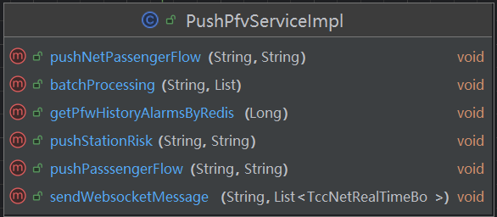

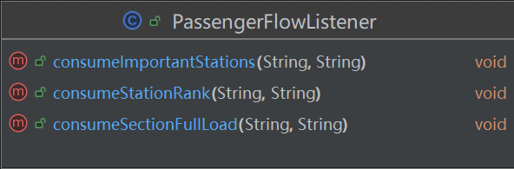

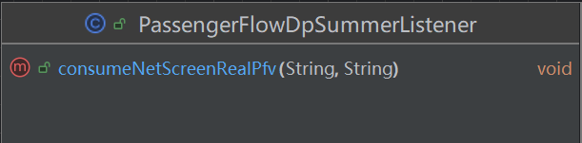

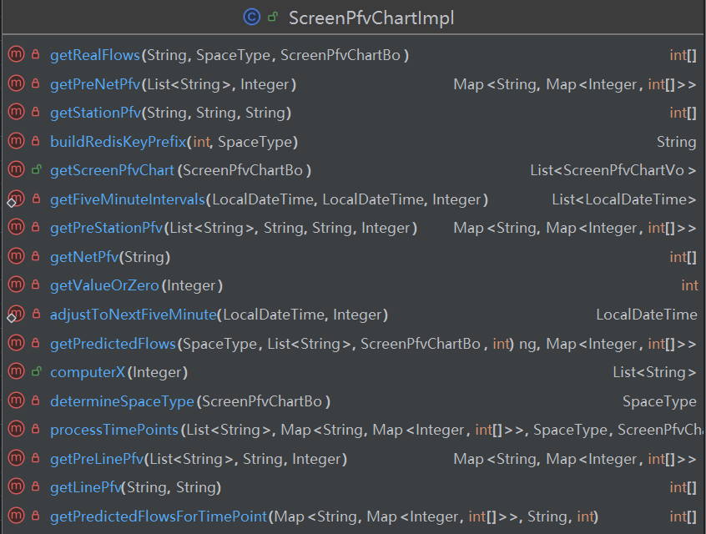

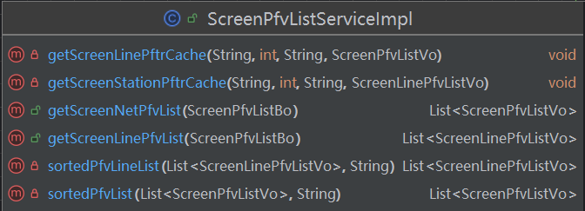

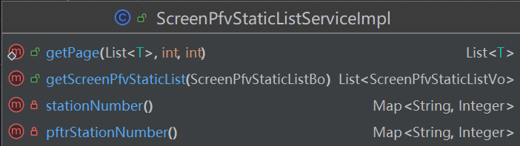

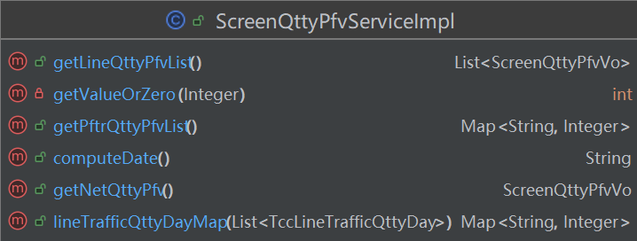

* + 1. 类的详细说明

| 类名 | 方法名 | 注释 |
| --- | --- | --- |
| PushPfvServiceImpl |  | 推送websocket消息处理类 |
|  | pushPasssengerFlow | 给大屏推送各维度车站top10、七站两场、满载率等客流指标 |
|  | getPfwHistoryAlarmsByRedis | 推送全量历史客流指标 |
|  | pushNetPassengerFlow | 推送路网级客流概况数据 |
| PassengerFlowListener |  | 监听客流指标kafka消息处理类 |
|  | consumeSectionFullLoad | 断面满载率消息处理方法 |
|  | consumeImportantStations | 七站两场消息处理方法 |
|  | consumeStationRank | 各维度站点排名消息处理方法 |
| PassengerFlowDpSummerListener |  | 大屏路网客流监听kafka消息处理类 |
|  | consumeNetScreenRealPfv | 大屏路网客流处理方法 |
| ScreenPfvListController |  | 大屏客流指标列表 |
|  | getScreenNetPfvList | 路网级线路客流指标列表 |
|  | getScreenLinePfvList | 线路级车站客流指标列表 |
| ScreenPfvStaticListController | getScreenPfvStaticList | 大屏客流静态信息 |
| ScreenPfvChartController | getScreenPfvChart | 大屏实时客流与预测客流对比折线图 |
| ScreenQttyPfvController |  | 大屏前一日客流指标服务 |
|  | net | 路网客运量及客运强度接口 |
|  | line | 分线客运量、客运强度及换乘量接口 |
| ScreenBaseInfoController |  | 大屏基础信息查询服务 |
|  | getLine | 查询路网所有线路基础信息 |
|  | getStationInfo | 查询线路所有车站基础信息 |

* 1. 信息安全
     1. 数据安全

传输安全适用范围：前端发起请求对后端数据进行变更操作及敏感数据查询需要进行传输安全处理

由实施人员使用国密工具生成SM2密钥对，SM2的公钥长度为520位、私钥公钥长度为256位。

前端SM2密钥对client_public_keyclient_private_key

后端SM2密钥对server_public_keyserver_private_key

#### 用户密码

由公共服务tcc-system实现对用户密码信息的加密。

#### 用户敏感数据加密

无。

#### 用户敏感数据脱敏

无。

* + 1. 传输安全

#### 前端密钥存储方式

由前端框架统一使用密钥文件进行存储。

#### 后端密钥存储方式

后端服务统一使用‌Nacos配置中心实现存储。‌Nacos是阿里巴巴开源的一个动态服务发现、配置管理和服务管理平台，专为云原生和微服务架构设计。‌它集成了服务注册与发现、动态配置管理、健康检查、动态DNS服务等核心功能，旨在简化分布式系统的服务治理与运维。

#### 前端加签流程

由前端框架使用拦截器request文件统一实现。

#### 服务端验签流程

由框架公共组件注解@ApiEncrypt实现。

#### 服务端加签流程

由框架公共组件注解@ApiEncrypt实现。

#### 前端验签流程

由前端框架使用拦截器request文件统一实现。

* + 1. 防攻击

#### 跨站伪造

1. 跨站请求伪造（CSRF）：

由后端框架实现。

1. ‌跨站脚本攻击（XSS）：

由后端框架实现。

#### 重放攻击

由前后端框架实现。

#### 注入攻击

由后端框架实现。

#### 双因子认证

无。

* 1. 非功能要求
     1. 浏览器支持

iTCC系统支持Chrome、Edge、Safari主流浏览器。

* + 1. 页面响应时间

1. 页面请求响应时间应小于2s
2. 登录页面响应时间应小于2s。
3. 路网图页面首次加载响应时间应小于5s，数据更新响应时间应小于2s。
4. 单指标&短周期查询响应时间应小于2s。
5. 单指标&长周期查询响应时间应小于5s。
6. 综合指标&短周期查询响应时间应小于10s。
7. 综合指标&长周期查询响应时间应小于20s。
8. 翻页数据响应时间应该小于2s。
   * 1. 漏洞扫描
9. 组件：定期根据使用的组件漏洞进行更新。
10. 扫描：部署后使用工具进行漏洞扫描。
11. 系统：只开启需要的服务(端口)。
12. 子系统表结构设计
    1. 路网级统计预测（bdc_net_predicts）

|  |  |  |
| --- | --- | --- |
| 字段名称 | 描述 | 数据类型 |
| id | 自增id | bigint |
| create_time | 入库时间 | varchar |
| modify_time | 更新时间 | varchar |
| timestamp | 记录时间戳（结束时间） | varchar |
| cnt_interchange_total | 路网级累计换乘量 | int |
| cnt_history_interchange_total | 路网级历史累计换乘量 | int |
| cnt_in5 | 预测进站量（5min） | int |
| cnt_out5 | 预测出站量（5min） | int |
| cnt_pfw5 | 预测客运量（5min） | int |
| cnt_interchange5 | 预测换乘量（5min） | int |
| cnt_history_pfw5 | 历史客运量（5min） | int |
| cnt_history_interchange5 | 历史换乘量（5min） | int |
| cnt_in15 | 预测进站量（15min） | int |
| cnt_out15 | 预测出站量（15min） | int |
| cnt_pfw15 | 预测客运量（15min） | int |
| cnt_interchange15 | 预测换乘量（15min） | int |
| cnt_history_pfw15 | 历史客运量（15min） | int |
| cnt_history_interchange15 | 历史换乘量（15min） | int |
| cnt_in30 | 预测进站量（30min） | int |
| cnt_out30 | 预测出站量（30min） | int |
| cnt_pfw30 | 预测客运量（30min） | int |
| cnt_interchange30 | 预测换乘量（30min） | int |
| cnt_history_pfw30 | 历史客运量（30min） | int |
| cnt_history_interchange30 | 历史换乘量（30min） | int |
| cnt_in60 | 预测进站量（60min） | int |
| cnt_out60 | 预测出站量（60min） | int |
| cnt_pfw60 | 预测客运量（60min） | int |
| cnt_interchange60 | 预测换乘量（60min） | int |
| cnt_history_pfw60 | 历史客运量（60min） | int |
| cnt_history_interchange60 | 历史换乘量（60min） | int |

* 1. 航空铁路客流数据（bdc_passenger_flow_air_rwy）

|  |  |  |
| --- | --- | --- |
| 字段名称 | 描述 | 数据类型 |
| id | 自增id | bigint |
| create_by | 创建人 | varchar |
| create_time | 创建时间 | varchar |
| update_by | 更新人 | varchar |
| update_time | 更新时间 | varchar |
| air_rwy_name | 七站两场名称 | varchar |
| pf_arr_num | 到达客流量 | int |
| pf_dep_num | 出发客流量 | int |
| pfw_in_station | 接驳站进站量 | int |
| pfw_out_station | 接驳站出站量 | int |
| beg_data_time | 开始时间 | varchar |
| end_data_time | 结束时间 | varchar |

* 1. 客流阈值（bdc_passenger_flow_thresholds）

|  |  |  |
| --- | --- | --- |
| 字段名称 | 描述 | 数据类型 |
| id | 自增id | bigint |
| create_time | 入库时间 | varchar |
| modify_time | 更新时间 | varchar |
| timestamp | 记录时间戳（结束时间） | varchar |
| line_id | 线路编码 | varchar |
| station_id | 车站编码 | varchar |
| threshold_in5 | 进站阈值（5min） | int |
| threshold_out5 | 出站阈值（5min） | int |
| threshold_in15 | 进站阈值（15min） | int |
| threshold_out15 | 出站阈值（15min） | int |
| threshold_in30 | 进站阈值（30min） | int |
| threshold_out30 | 出站阈值（30min） | int |
| threshold_in60 | 进站阈值（60min） | int |
| threshold_out60 | 出站阈值（60min） | int |

* 1. 断面客流预测（bdc_section_passenger_flow_predicts）

|  |  |  |
| --- | --- | --- |
| 字段名称 | 描述 | 数据类型 |
| id | 自增id | bigint |
| create_time | 入库时间 | varchar |
| modify_time | 更新时间 | varchar |
| timestamp | 记录时间戳（结束时间） | varchar |
| line_id | 线路编码 | varchar |
| station_id | 车站编码 | varchar |
| threshold_in5 | 进站阈值（5min） | int |
| threshold_out5 | 出站阈值（5min） | int |
| threshold_in15 | 进站阈值（15min） | int |
| threshold_out15 | 出站阈值（15min） | int |
| threshold_in30 | 进站阈值（30min） | int |
| threshold_out30 | 出站阈值（30min） | int |
| threshold_in60 | 进站阈值（60min） | int |
| threshold_out60 | 出站阈值（60min） | int |

* 1. 车站级客流预测表（bdc_station_passenger_flow_predicts）

|  |  |  |
| --- | --- | --- |
| 字段名称 | 描述 | 数据类型 |
| id | 自增id | bigint |
| create_time | 入库时间 | varchar |
| modify_time | 更新时间 | varchar |
| timestamp | 记录时间戳（结束时间） | varchar |
| station_id | 车站编码，TCC标准(2位线路码+2位补零站码) | varchar |
| line_id | 线路编码，TCC标准(2位字符串,补零) | varchar |
| cnt_in5 | 预测进站量（5min） | int |
| cnt_out5 | 预测出站量（5min） | int |
| cnt_in15 | 预测进站量（15min） | int |
| cnt_out15 | 预测出站量（15min） | int |
| cnt_in30 | 预测进站量（30min） | int |
| cnt_out30 | 预测出站量（30min） | int |
| cnt_in60 | 预测进站量（60min） | int |
| cnt_out60 | 预测出站量（60min） | int |

* 1. 换乘站客流预测表（bdc_interchange_passenger_flow_predicts）

|  |  |  |
| --- | --- | --- |
| 字段名称 | 描述 | 数据类型 |
| id | 自增id | bigint |
| create_time | 入库时间 | varchar |
| modify_time | 更新时间 | varchar |
| timestamp | 记录时间戳（结束时间） | varchar |
| station_id | 车站编码，TCC标准(2位线路码+2位补零站码) | varchar |
| line_id | 线路编码，TCC标准(2位字符串,补零) | varchar |
| cnt_in5 | 预测进站量（5min） | int |
| cnt_out5 | 预测出站量（5min） | int |
| cnt_in15 | 预测进站量（15min） | int |
| cnt_out15 | 预测出站量（15min） | int |
| cnt_in30 | 预测进站量（30min） | int |
| cnt_out30 | 预测出站量（30min） | int |
| cnt_in60 | 预测进站量（60min） | int |
| cnt_out60 | 预测出站量（60min） | int |

* 1. 线路客流预测(tcc_line_passenger_flow_predicts)

|  |  |  |
| --- | --- | --- |
| 字段名称 | 描述 | 数据类型 |
| id | 自增id | bigint |
| create_time | 入库时间 | varchar |
| modify_time | 更新时间 | varchar |
| timestamp | 记录时间戳（结束时间） | varchar |
| line_id | 线路编码，TCC标准(2位字符串,补零) | varchar |
| cnt_in5 | 预测进站量（5min） | int |
| cnt_out5 | 预测出站量（5min） | int |
| cnt_pfw5 | 预测客运量（5min） | int |
| cnt_interchange_in5 | 预测换乘入量（5min） | int |
| cnt_interchange_out5 | 预测换乘出量（5min） | int |
| cnt_history_interchange_in5 | 历史换乘入量（5min） | int |
| cnt_history_interchange_out5 | 历史换乘出量（5min） | int |
| cnt_in15 | 预测进站量（15min） | int |
| cnt_out15 | 预测出站量（15min） | int |
| cnt_pfw15 | 预测客运量（15min） | int |
| cnt_interchange_in15 | 预测换乘入量（15min） | int |
| cnt_interchange_out15 | 预测换乘出量（15min） | int |
| cnt_history_pfw15 | 历史客运量（15min） | int |
| cnt_history_interchange_in15 | 历史换乘入量（15min） | int |
| cnt_history_interchange_out15 | 历史换乘出量（15min） | int |
| cnt_in30 | 预测进站量（30min） | int |
| cnt_out30 | 预测出站量（30min） | int |
| cnt_pfw30 | 预测客运量（30min） | int |
| cnt_interchange_in30 | 预测换乘入量（30min） | int |
| cnt_interchange_out30 | 预测换乘出量（30min） | int |
| cnt_history_interchange_in30 | 历史换乘入量（30min） | int |
| cnt_history_interchange_out30 | 历史换乘出量（30min） | int |
| cnt_in60 | 预测进站量（60min） | int |
| cnt_out60 | 预测出站量（60min） | int |
| cnt_pfw60 | 预测客运量（60min） | int |
| cnt_interchange_in60 | 预测换乘入量（60min） | int |
| cnt_interchange_out60 | 预测换乘出量（60min） | int |
| cnt_history_interchange_in60 | 历史换乘入量（60min） | int |
| cnt_history_interchange_out60 | 历史换乘出量（60min） | int |

* 1. 列车满载率(tcc_ficc_trn_load_factor)

|  |  |  |
| --- | --- | --- |
| 字段名称 | 描述 | 数据类型 |
| id | 自增id | bigint |
| data_date | 记录时间戳（结束时间） | varchar |
| line_id | 线路编码 | varchar |
| direction | 方向（上、下行） | varchar |
| train_id | 车次号 | varchar |
| section_id | 断面ID | varchar |
| load_factor | 满载率 | numeric |
| pf_on_train | 车载人数 | int |
| beg_data_time | 开始时间 | varchar |
| end_data_time | 结束时间 | varchar |
| create_time | 入库时间 | varchar |
| modify_time | 更新时间 | varchar |

* 1. 客流风险事件表(bdc_risk_event_predicts)

|  |  |  |
| --- | --- | --- |
| 字段名称 | 描述 | 数据类型 |
| id | 自增id | bigint |
| create_time | 入库时间 | varchar |
| modify_time | 更新时间 | varchar |
| data_date | 日期 | varchar |
| line_id | 线路编码 | varchar |
| station_id | 车站编码 | varchar |
| risk_point_id | 风险点ID | varchar |
| beg_restrict_time | 限流开始时间 | varchar |
| end_restrict_time | 限流结束时间 | varchar |
| con_restrict_span | 限流持续时长 | int |
| risk_level | 风险等级 | varchar |
| wait_num | 排队人数 | numeric |
| wait_time | 排队时长 | numeric |
| queue_length | 排队距离 | numeric |
| speed | 走行速度 | F |
| max_risk_level | 当天截至目前最大风险等级 | varchar |
| max_wait_num | 当天截至目前最大排队人数 | int |
| beg_data_time | 数据开始时间 | varchar |
| end_data_time | 数据结束时间 | varchar |
| data_source | 数据来源 | varchar |

* 1. 航空铁路信息表（bdc_air_rwy）

|  |  |  |
| --- | --- | --- |
| 字段名称 | 描述 | 数据类型 |
| id | 自增id | bigint |
| create_time | 创建时间 | varchar |
| update_time | 更新时间 | varchar |
| air_rwy_name | 七站两场名称 | varchar |
| air_rwy_type | 航空铁路标识(1、航空，2、铁路) | int |
| con_station_name | 接驳站名称 | int |

* 1. 时间段归属定义（stat_index_cd）

|  |  |  |
| --- | --- | --- |
| 字段名称 | 描述 | 数据类型 |
| id | 自增id | bigserial |
| stat_index_cd | 时间段索引值 | varchar |
| stat_index_type_cd | 时间段类型 | varchar |
| stat_start_tm | 开始时间 | varchar |
| stat_end_tm | 结束时间 | varchar |
| belong_one_hour | 所属小时 | varchar |

* 1. 线路日进站量（tcc_line_entry_qtty_day）

|  |  |  |
| --- | --- | --- |
| 字段名称 | 描述 | 数据类型 |
| id | 自增id | bigint |
| create_time | 创建时间 | varchar |
| update_time | 更新时间 | varchar |
| date_st | 统计日期(格式化YYYY-MM-DD) | varchar |
| line_id | 线路ID | varchar |
| line_name | 线路名称 | varchar |
| entry_quatity | 进站量 | int |

* 1. 线路日换乘量（tcc_line_interchange_qtty_day）

|  |  |  |
| --- | --- | --- |
| 字段名称 | 描述 | 数据类型 |
| id | 自增id | bigint |
| create_time | 创建时间 | varchar |
| update_time | 更新时间 | varchar |
| date_st | 统计日期(格式化YYYY-MM-DD) | varchar |
| line_id | 线路ID | varchar |
| line_name | 线路名称 | varchar |
| interchange_quatity | 换乘数量 | int |
| interchange_in | 换乘入量 | int |
| interchange_out | 换乘储量 | int |

* 1. 线路日客运量（tcc_line_pasgr_qtty_day）

|  |  |  |
| --- | --- | --- |
| 字段名称 | 描述 | 数据类型 |
| id | 自增id | bigint |
| create_time | 创建时间 | varchar |
| update_time | 更新时间 | varchar |
| date_st | 统计日期(格式化YYYY-MM-DD) | varchar |
| line_id | 线路ID | varchar |
| line_name | 线路名称 | varchar |
| pasgr_quatity | 客运量 | int |

* 1. 线路日客运强度（tcc_line_traffic_qtty_day）

|  |  |  |
| --- | --- | --- |
| 字段名称 | 描述 | 数据类型 |
| id | 自增id | bigint |
| create_time | 创建时间 | varchar |
| update_time | 更新时间 | varchar |
| date_st | 统计日期(格式化YYYY-MM-DD) | varchar |
| line_id | 线路ID | varchar |
| line_name | 线路名称 | varchar |
| pti_quatity | 客运强度 | int |

* 1. 线路日周转量（tcc_line_turnover_qtty_dayy）

|  |  |  |
| --- | --- | --- |
| 字段名称 | 描述 | 数据类型 |
| id | 自增id | bigint |
| create_time | 创建时间 | varchar |
| update_time | 更新时间 | varchar |
| date_st | 统计日期(格式化YYYY-MM-DD) | varchar |
| line_id | 线路ID | varchar |
| line_name | 线路名称 | varchar |
| turnover_quatity | 周转量 | int |

* 1. 线路客运量极值（tcc_line_max_pasgr_day）

|  |  |  |
| --- | --- | --- |
| 字段名称 | 描述 | 数据类型 |
| id | 自增id | bigint |
| line_id | 线路ID | varchar |
| line_name | 线路名称 | varchar |
| occurr_date | 最大值发生日期 | varchar |
| max_quantity | 最大进站量 | int |
| update_time | 更新时间 | varchar |

* 1. 线路高峰小时进站量极值（tcc_line_max_peak_entry_day）

|  |  |  |
| --- | --- | --- |
| 字段名称 | 描述 | 数据类型 |
| id | 自增id | bigint |
| line_id | 线路ID | varchar |
| line_name | 线路名称 | varchar |
| occurr_date | 最大值发生日期 | varchar |
| occurr_hour | 最大值所处小时 | varchar |
| max_quantity | 最大进站量 | int |
| update_time | 更新时间 | varchar |

* 1. 特殊断面对照表（tcc_spec_section_compare）

|  |  |  |
| --- | --- | --- |
| 字段名称 | 描述 | 数据类型 |
| id | 自增id | bigint |
| line_id | 线路编码 | varchar |
| section_id | 断面编码 | varchar |
| compare_section_id | 比较断面代码 | varchar |
| compare_line_id | 比较断面线路代码 | varchar |

* 1. 特殊车站对照表（tcc_spec_station_compare）

|  |  |  |
| --- | --- | --- |
| 字段名称 | 描述 | 数据类型 |
| id | 自增id | bigint |
| line_id | 线路编码 | varchar |
| station_id | 车站编码 | varchar |
| compare_station_id | 比较车站编码 | varchar |
| compare_line_id | 比较车站编码代码 | varchar |

1. 子系统配置文件说明

日期管理子系统系统采用Spring Boot框架，使用application.yml文件作为配置工具、pom.xml文件作为依赖工具，同时在nacos上配置了公共和该系统专有配置参数。

* 1. 公共配置

| 配置项 | 配置字段 | 配置说明 | 配置值 |
| --- | --- | --- | --- |
| undertow | max-http-post-size | HTTP post内容的最大大小。当值为-1时，默认值为大小无限 | -1 |
| undertow | buffer-size | 服务器连接的IO操作所需内存空间大小 | 512 |
| undertow | direct-buffers | 是否分配的直接内存 | true |
| undertow | threads.io | 设置IO线程数，它主要执行非阻塞的任务，它们会负责多个连接 | 8 |
| undertow | threads.worker | 阻塞任务线程池，当执行类似servlet请求阻塞操作时，undertow会从这个线程池中取得线程 | 256 |
| dubbo | qos-enable | 关闭qos端口避免单机多生产者端口冲突 | false |
| dubbo | protocol.name | 如需使用 Triple 3.0 新协议可查看官方文档 | dubbo |
| dubbo | protocol.port | dubbo 协议端口(-1表示自增端口,从20880开始) | -1 |
| dubbo | protocol.host | 指定dubbo协议注册ip | 192.168.0.100 |
| dubbo | timeout | 超时时间 | 30000 |
| dubbo | scan.base-packages | 接口实现类扫描 | com.bmncc.tcc.**.dubbo |
| 自定义配置 | request-log | 全局请求log | true |
| 自定义配置 | log-level | info基础信息 param 参数 full部 | info |
| spring | messages.basename | 国际化资源文件路径 | i18n/messages |
| spring | servlet.multipart.max-request-size | 整个请求大小限制 | 20MB |
| spring | servlet.multipart.max-file-size | 上传单个文件大小限制 | 10MB |
| spring | mvc.format.date-time | 日期格式化 | yyyy-MM-dd HH:mm:ss |
| spring | jackson.date-format | 日期格式化 | yyyy-MM-dd HH:mm:ss |
| spring | jackson.serialization.INDENT_OUTPUT | 格式化输出 | false |
| spring | jackson.serialization.fail_on_empty_beans | 忽略无法转换的对象 | false |
| spring | jackson.deserialization.fail_on_unknown_properties | 允许对象忽略json中不存在的属性 | false |
| spring | cloud.sentinel.enabled | sentinel 开关 | true |
| spring | cloud.sentinel.eager | 取消控制台懒加载 | true |
| spring | cloud.sentinel.transport.server-name | dashboard控制台服务名 用于服务发现 | tcc-sentinel-dashboard |
| spring | cloud.sentinel.transport.client-ip | 客户端指定注册的ip 用于多网卡ip不稳定点使用 | 无 |
| spring | cloud.sentinel.dashboard | dashboard: localhost:8718 | 无 |
| spring | data.redis.host | redis通用配置 子服务可以自行配置进行覆盖 | localhost |
| spring | data.redis.port | 端口号 | 6379 |
| spring | data.redis.password | 密码(如没有密码请注释掉) | ruoyi123 |
| spring | data.redis.database | 数据库 | 0 |
| spring | data.redis.timeout | 超时时间 | 10s |
| spring | data.redis.ssl.enabled | ssl是否启用 | false |
| spring | redisson.threads | 线程池数量 | 4 |
| spring | redisson.nettyThreads | Netty线程池数量 | 8 |
| spring | redisson.singleServerConfig.clientName | 客户端名称 | ${spring.application.name} |
| spring | redisson.singleServerConfig.connectionMinimumIdleSize | 最小空闲连接数 | 8 |
| spring | redisson.singleServer.connectionPoolSize | 连接池大小 | 32 |
| spring | redisson.singleServer.idleConnectionTimeout | 连接空闲超时 | 10000 |
| spring | redisson.singleServer.timeout | 命令等待超时 | 3000 |
| spring | redisson.singleServer.subscriptionConnectionPoolSize | 发布和订阅连接池大小 | 50 |
| spring | lock4j.acquire-timeout | 获取分布式锁超时时间，默认为 3000 毫秒 | 3000 |
| spring | lock4j.expire | 分布式锁的超时时间，默认为 30 秒 | 30000 |
| spring | management.endpoints.web.exposure.include | 暴露监控端点 | * |
| spring | management.endpoints.health.show-details | 显示详细信息 | ALWAYS |
| spring | management.logfile.external-file | 日志文件路径 | ./logs/${spring.application.name}/console.log |
| spring | logging.level.org.springframework | 日志级别 | warn |
| spring | logging.level.org.apache.dubbo | 日志级别 | warn |
| spring | logging.level.com.alibaba.nacos | 日志级别 | warn |
| spring | logging.level.tech.powerjob.worker.background | 日志级别 | warn |
| spring | logging.config.classpath | 日志配置路径 | logback-plus.xml |
| sa-token | token-name | token名称 (同时也是cookie名称) | Authorization |
| sa-token | check-same-token | 开启内网服务调用鉴权(不允许越过gateway访问内网服务 保障服务安全) | true |
| sa-token | is-concurrent | 是否允许同一账号并发登录 (为true时允许一起登录, 为false时新登录挤掉旧登录) | true |
| sa-token | is-share | 在多人登录同一账号时，是否共用一个token (为true时所有登录共用一个token, 为false时每次登录新建一个token) | false |
| sa-token | jwt-secret-key | jwt秘钥 | abcdefghijklmnopqrstuvwxyz |
| mybatis-plus | mapperPackage | 不支持多包, 如有需要可在注解配置 或 提升扫包等级 | com.bmncc.tcc.**.mapper |
| mybatis-plus | mapperLocations | 对应的 XML 文件位置 | classpath*:mapper/**/*Mapper.xml |
| mybatis-plus | typeAliasesPackage | 实体扫描，多个package用逗号或者分号分隔 | com.bmncc.tcc.**.domain |
| mybatis-encryptor | enable | 是否开启加密 | false |
| mybatis-encryptor | algorithm | 默认加密算法 | BASE64 |
| mybatis-encryptor | encode | 编码方式 | BASE64 |
| mybatis-encryptor | password | 安全秘钥 对称算法的秘钥 如：AES，SM4 | 无 |
| mybatis-encryptor | publicKey | 公钥 非对称算法的公私钥 如：SM2，RSA | 无 |
| mybatis-encryptor | privateKey | 私钥 非对称算法的私钥 如：SM2，RSA | 无 |
| api-decrypt | enabled | 是否开启全局接口加密 | true |
| api-decrypt | headerFlag | AES 加密头标识 | encrypt-key |
| api-decrypt | publicKey | 响应加密公钥 非对称算法的公私钥 如：SM2，RSA | MFwwDQYJKoZIhvcNAQEBQADSwAwSAJBAJnwrj4hi/y3CCJu868ghCG5Uj8K+RlTLcXoMmdZWEQ/02RgD5LyLzAXGjL0bMtC+J9qofpSGTKS/MCAwEAAQ== |
| api-decrypt | privateKey | 请求解密私钥 非对称算法的公私钥 如：SM2，RSA | MIIBVAIBADANB |

* 1. 实时客流数据预处理模块
     1. 环境变量配置

|  |  |  |  |
| --- | --- | --- | --- |
| 配置项 | 配置字段 | 配置说明 | 配置值 |
| Kafka | Binder:brokers | Kafka连接IP和端口 | 例如：10.255.170.20:19092,  10.255.170.20:29092,  10.255.170.20:39092 |
| bindings | 绑定类型 | 例如：planStatusListener-in-0 |
| destination | 主题 |  |
| group | 主题组 |  |
| contentType | 数据类型 | application/json |
| Function:definition | 绑定主题的消息者处理函数 | 例如：planStatusListener |

* + 1. Maven依赖配置

pom.xml文件为xml文件，依赖包如下所示：

|  |  |  |
| --- | --- | --- |
| 依赖包 | 依赖说明 | 版本 |
| spring-cloud-starter-alibaba-nacos-discovery  spring-cloud-starter-alibaba-nacos-config | Nacos依赖包 |  |
| spring-cloud-starter-stream-kafka | Kafka依赖包 |  |
| dubbo-spring-boot-starter  dubbo-spring-boot-actuator | Dubbo依赖包 |  |
| mybatis-spring-boot-starter  mybatis-plus-boot-starter | MySQL依赖包 |  |
| redisson-spring-boot-starter | Redis依赖包 |  |

* 1. 非实时客流数据预处理模块
     1. 环境变量配置

|  |  |  |  |
| --- | --- | --- | --- |
| 配置项 | 配置字段 | 配置说明 | 配置值 |
| Kafka | Binder:brokers | Kafka连接IP和端口 | 例如：10.255.170.20:19092,  10.255.170.20:29092,  10.255.170.20:39092 |
| bindings | 绑定类型 | 例如：planStatusListener-in-0 |
| destination | 主题 |  |
| group | 主题组 |  |
| contentType | 数据类型 | application/json |
| Function:definition | 绑定主题的消息者处理函数 | 例如：planStatusListener |

* + 1. Maven依赖配置

pom.xml文件为xml文件，依赖包如下所示：

|  |  |  |
| --- | --- | --- |
| 依赖包 | 依赖说明 | 版本 |
| spring-cloud-starter-alibaba-nacos-discovery  spring-cloud-starter-alibaba-nacos-config | Nacos依赖包 |  |
| spring-cloud-starter-stream-kafka | Kafka依赖包 |  |
| dubbo-spring-boot-starter  dubbo-spring-boot-actuator | Dubbo依赖包 |  |
| mybatis-spring-boot-starter  mybatis-plus-boot-starter | MySQL依赖包 |  |
| redisson-spring-boot-starter | Redis依赖包 |  |

* 1. 客流数据计算服务模块
     1. 环境变量配置

|  |  |  |  |
| --- | --- | --- | --- |
| 配置项 | 配置字段 | 配置说明 | 配置值 |
| Kafka | Binder:brokers | Kafka连接IP和端口 | 例如：10.255.170.20:19092,  10.255.170.20:29092,  10.255.170.20:39092 |
| bindings | 绑定类型 | 例如：planStatusListener-in-0 |
| destination | 主题 |  |
| group | 主题组 |  |
| contentType | 数据类型 | application/json |
| Function:definition | 绑定主题的消息者处理函数 | 例如：planStatusListener |

* + 1. Maven依赖配置

pom.xml文件为xml文件，依赖包如下所示：

|  |  |  |
| --- | --- | --- |
| 依赖包 | 依赖说明 | 版本 |
| spring-cloud-starter-alibaba-nacos-discovery  spring-cloud-starter-alibaba-nacos-config | Nacos依赖包 |  |
| spring-cloud-starter-stream-kafka | Kafka依赖包 |  |
| dubbo-spring-boot-starter  dubbo-spring-boot-actuator | Dubbo依赖包 |  |
| mybatis-spring-boot-starter  mybatis-plus-boot-starter | MySQL依赖包 |  |
| redisson-spring-boot-starter | Redis依赖包 |  |